zum Einsatz in den Schulversuchen
Berufsfachschule Pädagogische Erprobung (BFPE) und
Duale Ausbildungsvorbereitung (AVdual)
sowie den Bildungsgängen VAB, BEJ, 2BFS und 1BFS
Niveaudifferenziertes Lernen

Kompetenzraster, Lernwegelisten und exemplarische Lernmaterialien

Elektrotechnik – Lernfeld 1
Lernprojekt Helikopter mit
LED-Blinklicht
Stuttgart 2016
Berufliche Schulen
Berufsfachschule

Impressum
Herausgeber | Landesinstitut für Schulentwicklung (LS)  Heilbronner Straße 172, 70191 Stuttgart  Telefon: 0711 6642-0  Telefax: 0711 6642-1099  E-Mail: poststelle@ls.kv.bwl.de  www.ls-bw.de
Druck und Vertrieb | Landesinstitut für Schulentwicklung (LS)  Heilbronner Straße 172, 70191 Stuttgart  Telefon: 0711 6642-1204  www.ls-webshop.de
Urheberrecht | Inhalte dieses Heftes dürfen für unterrichtliche Zwecke in den Schulen und Hochschulen des Landes Baden-Württemberg vervielfältigt werden. Jede darüber hinausgehende fotomechanische oder anderweitig technisch mögliche Reproduktion ist nur mit Genehmigung des Herausgebers möglich.  Soweit die vorliegende Publikation Nachdrucke enthält, wurden dafür nach bestem Wissen und Gewissen Lizenzen eingeholt. Die Urheberrechte der Copyrightinhaber werden ausdrücklich anerkannt. Sollten dennoch in einzelnen Fällen Urheberrechte nicht berücksichtigt worden sein, wenden Sie sich bitte an den Herausgeber. Bei weiteren Vervielfältigungen müssen die Rechte der Urheber beachtet bzw. deren Genehmigung eingeholt werden.  © Landesinstitut für Schulentwicklung, Stuttgart 2016

Redaktionelle Bearbeitung
Redaktion | Tanja Rieger, Ministerium für Kultus, Jugend und Sport Baden-Württemberg  Sören Finkbeiner, Landesinstitut für Schulentwicklung Stuttgart
Autor/in | Wolfgang Jöst, Hans-Freudenberg-Schule Weinheim  Marc Pfeifer, Georg-Kerschensteiner-Schule Müllheim  Martin Maurer, Georg-Kerschensteiner-Schule Müllheim
Stand | Oktober 2016

Inhaltsverzeichnis
Die Seiten sind als Kopiervorlagen angelegt und enthalten deshalb keine durchgängige Seitennummerierung.
- Kompetenzraster Elektrotechnik
- Lernwegeliste ET1.01: Projekt: Helikopter mit LED-Blinklicht
- Hinweise zu dieser Handreichung (ET1.01), Advance Organizer, Projektbeschreibung (ET1.01)
 | Lernthema
 | ET1.01.02 | Einfacher Stromkreis
 | Lernschritte
 | ET1.01.02.01 | Demontage und Reproduktionsaufgabe A – C
 | ET1.01.02.02 | Einfacher Stromkreis Aufgabe A – mit Hilfekarte
 | ET1.01.02.02 | Einfacher Stromkreis Aufgabe B, C
 | ET1.01.02.03 | Einfacher Stromkreis Kontrollaufgabe
 |  | Einfacher Stromkreis Kontrollaufgabe – Lösung
 | Lernthema
 | ET1.01.03 | Größen und Einheiten
 | Lernschritte
 | ET1.01.03.01 | Größen und Einheiten Aufgabe A – C
 |  | Größen und Einheiten Aufgabe – Lösung A – C
 | Lernthema
 | ET1.01.04 | Elektrische Spannung
 | Lernschritte
 | ET1.01.04.01 | Information/Einführung elektrische Spannung  Modell der elektrischen Spannung A – C
 | ET1.01.04.02 | Information Einheitenvorsätze A – C
 | ET1.01.04.02 | Information Potential und Spannung B, C
 | ET1.01.04.03 | Aufgabe Einheitenvorsätze und Spannungserzeugung A – C
 | ET1.01.04.04 | Aufgabe Spannungsmessung A – C
 |  | Aufgabe Spannungsmessung – Lösung A – C
 | Lernthema
 | ET1.01.05 | Elektrischer Strom
 | Lernschritte
 | ET1.01.05.01 | Information/Einführung elektrischer Strom und Stromstärke  Modell des elektrischen Stroms A – C
 | ET1.01.05.02 | Information Einheitenvorsätze A – C
 | ET1.01.05.02 | Information technische Stromrichtung A – C
 | ET1.01.05.03 | Aufgabe Einheitenvorsätze und Strommessung A – C
 |  | Aufgabe Einheitenvorsätze und Strommessung – Lösung A – C
 | Lernthema
 | ET1.01.06 | Elektrischer Widerstand und Leitwert
 | Lernschritte
 | ET1.01.06.01 | Information/Einführung elektrischer Widerstand und Leitwert A – C
 | ET1.01.06.01 | Information Einheitenvorsätze A – C
 | ET1.01.06.02 | Information/Einführung Ohmsches Gesetz
 | ET1.01.06.03 | Aufgabe Einheitenvorsätze, Widerstand, Leitwert, Ohmsches Gesetz A – C
Aufgabe Einheitenvorsätze, Widerstand, Leitwert, Ohmsches Gesetz
– Lösung – A – C
 | Lernthema
 | ET1.01.07 | Elektrische Grundgrößen – Wissenstest
 | Lernthema
 | ET1.01.08 | Elektrische Leistung/Elektrische Arbeit
 | Lernschritt
 | ET1.01.08.01 | Information/Einführung elektrische Leistung A – C
 | ET1.01.08.02 | Information/Einführung elektrische Arbeit A – C
 | ET1.01.08.03 | Aufgaben elektrische Leistung und elektrische Arbeit A – C
 |  | Aufgaben elektrische Leistung und elektrische Arbeit – Lösung A – C
 | ET1.01.08.04 | Aufgaben elektrische Leistung und elektrische Arbeit A – C
 |  | Aufgaben elektrische Leistung und elektrische Arbeit – Lösung A – C
 | Lernthema
 | ET1.01.09 | Wirkungsgrad
 | Lernschritt
 | ET1.01.09.01 | Information/Einführung Wirkungsgrad und Gesamtwirkungsgrad mehrerer Systeme A – C
 | ET1.01.09.02 | Aufgabe Wirkungsgrad und Gesamtwirkungsgrad A – C
 |  | Aufgabe Wirkungsgrad und Gesamtwirkungsgrad – Lösung A – C
 | Lernthema
 | ET1.01.10 | Reflektion
 | Lernthema
 | ET1.01.11 | Einführung in Labor und Werkstatt
 | ET1.01.11.01 | 5 Sicherheitsregeln A – C
 | ET1.01.11.02 | Elektrolabor-Führerscheinprüfung A – C
 | ET1.01.11.03 | Elektrolabor-Führerschein A – C
 | ET1.01.11.04 | Spannungs- und Strommessung A – C
 | ET1.01.11.05 | Feedback A – C
 | Lernthema
 | ET1.01.12 | Widerstandsbestimmung
 | ET1.01.12.01 | Arbeitsauftrag zur Widerstandsbestimmung A – C
 | Lernthema
 | ET1.01.13 | Platinen Herstellung
 | ET1.01.13.01 | Erklärung Stationenarbeit – Hinweise für die Lehrkraft
 | ET1.01.13.02 | Station 1 – Platinen kennenlernen
 | ET1.01.13.03 | Station 2 – Drahtbrücken biegen
 | ET1.01.13.04 | Station 3 – Platinen entgraten
 | ET1.01.13.05 | Station 4 – Bauteile auswählen
 | ET1.01.13.06 | Station 5 – Drahtbrücken löten
 | ET 1.01.13.07 | Selbsteinschätzung – Reflexion Platinen Herstellung
 | ET1.01.13.08 | Station 6 – Platine herstellen
 | Lernthema
 | ET1.01.14 | Funktionstest
 | ET1.01.14.01 | Arbeitsauftrag zum Funktionstest A – C

Bedeutung der Icons
Icon | Beschreibung | Icon | Beschreibung
 | Lernziel A |  | Tipp/Hinweis, der zum Bearbeiten hilfreich ist
 | Lernziel B |  | Vorsicht/Achtung: wichtige Information/Hinweis. Genau lesen!
 | Lernziel C |  | Zeitvorgabe beachten
 | Einzelarbeit |  | Blätter/Materialien ablegen
 | Partnerarbeit |  | Blätter/Materialien holen
 | Gruppenarbeit |  | Lesen/Hilfsmittel/Quellenangabe: Buch oder eigene Aufschriebe
 | Plenum |  | Schreiben/Zeichnen/Malen/  Skizzieren
 | Lehrer fragen/holen |  | Rechnen/  Taschenrechner erlaubt
 | Lehrervortrag |  | Zeichnen/  Zeichenmaterial erforderlich
 | Einzelvortrag, Präsentation |  | Versuch
 | Gruppenvortrag, Präsentation |  | Werkstatt
 | erledigt |  | Beispiel/Vokabelhilfen
 | nicht erledigt |  | Hören
 | Monologisches Sprechen |  | Internet/Recherche
 | Dialogisches Sprechen |  | Englisch => Deutsch
 | Gruppennummer,  Teilthemen 1, 2 … |  | Gruppennummer,  Teilthemen 3, 4 …

Kompetenzraster Elektrotechnik
 | LF 1  Elektrische Geräte und Systeme | LF 2  Elektrische Installationen | LF 3  Steuerungen | LF 4 – a/b  Informationstechnische Systeme
1. Arbeitsplatz einrichten, Arbeitsablauf planen, Sicherheitsvorschriften kennen und anwenden | Ich kann mich, die Werk- und Arbeitszeuge herrichten und organisieren um Arbeiten auszuführen.  Ich kann Sicherheitsvorschriften beim Arbeiten an elektrischen Anlagen und Geräten benennen und einhalten. | Ich kann Werkzeuge und Maschinen zur Ausführung von Installationen auswählen und einsetzen.  Ich kann meinen Arbeitsablauf planen, die Sicherheits- und Arbeitsstättenrichtlinien für die geplanten Arbeitsausführungen benennen und einhalten. | Ich kann meinen Arbeitsplatz aufgabenorientiert einrichten.  Ich kann steuerungsrelevante Sicherheitsvorgaben erfüllen. | Ich kann gesetzliche Bestimmungen zum Datenschutz und zum Urheberrecht berücksichtigen.  Ich kann Maßnahmen zur Datensicherung einsetzen.
2. Werkstoffe, Material und Bauelemente auswählen und deren Eigenschaften kennen | Ich kann Bauelemente und Bauteile erkennen und auswählen.  Ich kann Art, Aufgabe und Einsatzgebiete von Gerätewerkstoffen beurteilen und diese sinnvoll zum Einsatz bringen.  Ich kann Beschädigungen an Gehäusen und Geräten erkennen, definieren und reparieren.  Ich kann Ersatzteile auswählen oder anfertigen und austauschen. | Ich kann Kunst-, Leitungsstoffe und Installationsmaterialien mit ihren speziellen Eigenschaften und Verwendungen auswählen und einsetzen.  Ich kann Installationen und Leitungsführungen planen und gemäß geltender Vorschrift ausführen. | Ich kann die für den Anwendungsfall notwendigen Leitungstypen unterscheiden und auswählen.  Ich kann Techniken zur Realisierung von Steuerungen unterscheiden und bewerten. | Ich kann die verschiedenen Kommunikationsleitungen einsatzgerecht verwenden und kenne deren elektrischen und mechanischen Eigenschaften.  Ich kann Anschlusseinheiten für IT-Systeme  montieren und anschließen.  Ich kann die zulässigen Umgebungsbereiche für IT-Systeme unterscheiden und auswählen.
3. Werkzeuge und Messgeräte einsetzen | Ich kann das für meine Arbeit passende Werkzeug auswählen und verwenden.  Ich kann geeignete Messgeräte und  -verfahren auswählen und elektrische Grundgrößen messen. | Ich kann Werkzeuge auf ihre Verwendbarkeit beurteilen und einsetzen.  Ich kann Messungen gemäß VDE-Vorgaben durchführen und protokollieren. | Ich kann Werkzeuge und Programmiergeräte auswählen und zum Aufbau von Steuerungssystemen anwenden.  Ich kann Signale mit Hilfe von Messgeräten erfassen. | Ich kann Software zur Textgestaltung, Tabellenerstellung, grafischer Darstellung und Präsentation einsetzen.  Ich kann Diagnosewerkzeuge einsetzen und Störungen beseitigen.
4. Planungsunterlagen, Pläne und Schaltungen kennen, aufbauen und anwenden | Ich kann elektrische Grundgrößen (Spannung, Strom, Widerstand, elektrische Leistung und elektrische Arbeit) unterscheiden, kenne deren Formelzeichen und kann damit rechnen.  Ich kann einfache elektrische Schaltungen erkennen, dimensionieren und aufbauen.  Ich kann die Herstellung und Fehlerbehebung elektrischer Geräte und Anlagen planen und dabei finanzielle und ökologische Aspekte berücksichtigen.  Ich kann Mess- und Prüfprotokolle erstellen. | Ich kann Kosten überschlagen und vergleichen und eine Rechnung erstellen.  Ich kann bei der Planung elektrischer Anlagen finanzielle und ökologische Gesichtspunkte berücksichtigen.  Ich kann, auch EDV-gestützt, Schaltungsunterlagen und technische Skizzen erstellen.  Ich kann eine Sichtprüfung und Messung von Installationen durchführen und protokollieren.  Ich kann Fehler erkennen und beheben. | Ich kann Steuerungen von Anlagen und Geräten planen und Planänderungen vornehmen.  Ich kann einen Stromlaufplan und einen Funktionsplan erstellen und diese ineinander umwandeln.  Ich kann Steuerungssysteme in Betrieb nehmen, die Funktionsweise überprüfen, Fehler beheben und dokumentieren.  Ich kann zwischen Steuerungs- und Regelungsprozessen unterscheiden. | Ich kann IT-Systeme planen, konfigurieren, prüfen, analysieren und den Hard- und Softwarebedarf festlegen, auch nach Pflichtenheft.  Ich kann Komponenten der Eingabe, Verarbeitung, Ausgabe, Speicherung und Kommunikation unterscheiden und diese zu Systemen zusammenfügen.  Ich kann in bestehende Netze IT-Systeme integrieren, erweitern, notwendige Konfigurationen durchführen und die Systeme in Betrieb nehmen.

Berufliche Kompetenz  Elektrotechnik | Lernfeld  LF 1 Elektrische Geräte und Systeme |  | Lernwegeliste  Elektrotechnik  ET1.01
Kompetenzbereich:
- Arbeitsplatz einrichten, Arbeitsablauf planen, Sicherheitsvorschriften kennen und anwenden
- Werkstoffe, Material und Bauelemente auswählen und deren Eigenschaften kennen
- Werkzeuge und Messgeräte einsetzen
- Planungsunterlagen, Pläne und Schaltungen kennen, aufbauen und anwenden

Lernwegeliste
Was Sie hier lernen können |  |  | Lernmaterialien  LernSCHRITTE, LernTHEMEN und LernPROJEKTE |  | Ergänzungen
Informieren | Ich kann Sicherheitsvorschriften beim Arbeiten an elektrischen Anlagen und Geräten benennen. |  | ET1.01.11.01
Informieren | Ich kann Art, Aufgabe und Einsatzgebiete von  Gerätewerkstoffen beurteilen. |  | ET 1.01.13.01, ET 1.01.13.02
Informieren | Ich kann das Stromkreismodell (Taschenlampe) zerlegen und die Bestandteile identifizieren. |  | ET1.01.02.01, ET1.01.12.01, ET1.01.13.01
Informieren | Ich kann einen einfachen Stromkreis nach einer Vorlage aufbauen. |  | ET1.01.02.02 | A
Informieren | Ich kann einen einfachen Stromkreis als Plan vervollständigen und als Schaltung aufbauen. |  | ET1.01.02.02 | B
Informieren | Ich kann einen einfachen Stromkreis als Plan zeichnen und als Schaltung aufbauen. |  | ET1.01.02.02 | C
Informieren | Ich kann einen einfachen Stromkreis erklären und zeichnen. |  | ET1.01.02.03 | A-C
Informieren | Ich kann Formelzeichen, Einheiten und Einheitenzeichen wichtiger elektrischer Größen der Elektrotechnik nennen. |  | ET1 01.03.01 | A-C
Informieren | Ich kann das Entstehen einer elektrischen Spannung erklären. |  | ET1.01.04.01
Informieren | Ich kann ein Modell der elektrischen Spannung verwenden. |  | ET1.01.04.01
Informieren | Ich kann elektrische Spannung in einem einfachen Stromkreis messen. |  | ET1.01.04.03, ET1.01.04.04 | A-C
Informieren | Ich kann Spannung als Potentialunterschied erkennen. |  | ET1.01.04.03, ET1.01.04.04 | A-C
Informieren | Ich kann mit Spannungen rechnen. |  | ET1.01.04.03, ET1.01.04.04 | A-C
Informieren | Ich kann elektrischen Strom in einem einfachen Stromkreis messen. |  | ET1.01.05.2, ET1.01.05.3 | A-C
Informieren | Ich kann Strom als Modell erklären. |  | ET1.01.05.2, ET1.01.05.3 | A-C
Informieren | Ich kann mit Strömen rechnen. |  | ET1.01.05.2, ET1.01.05.3 | A-C
Informieren | Ich kenne die technische Stromrichtung. |  | ET1.01.05.2, ET1.01.05.3 | A-C
Informieren | Ich kann elektrischen Widerstand messen. |  | ET1.01.06.2, ET1.01.06.3 | A-C
Informieren | Ich kenne die Formelzeichen des elektrischen Widerstands und des elektrischen Leitwerts und kann ihre Größenordnung einschätzen. |  | ET1.01.06.2, ET1.01.06.3 | A-C
Informieren | Ich kann mit der Merkregel des Ohmschen Gesetzes rechnen. |  | ET1.01.06.2, ET1.01.06.3 | A-C
Informieren | Ich kann geeignete Messgeräte und -verfahren auswählen und elektrische Grundgrößen messen. |  | ET1.01.08.2, ET1.01.08.4 | A-C
Informieren | Ich kann Spannung, Strom und elektrische Leistung unterscheiden, kenne deren Formelzeichen und kann damit rechnen. |  | ET1.01.08.2,  ET1.01.08.3, ET1.01.08.4 | A-C
Informieren | Ich kann einfache elektrische Schaltungen erkennen und aufbauen. |  | ET1.01.08.2, ET1.01.08.4 | A-C
Informieren | Ich kann elektrische Leistung und den Wirkungsgrad unterscheiden, kenne deren Formelzeichen und kann damit rechnen. |  | ET1.01.09.1,  ET1.01.09.2 | A-C
Informieren | Ich kann Schaltungen erkennen. |  | ET1.01.13.06, ET1.01.13.08
Planen und Entscheiden | Ich kann mich und die benötigen Werk- und  Arbeitszeuge herrichten. |  | ET1.01.13.01-04
Planen und Entscheiden | Ich kann mich und die benötigen Werk- und  Arbeitszeuge organisieren. |  | ET1.01.13.01-04
Planen und Entscheiden | Ich kann geeignete Messgeräte auswählen. |  | ET1.01.04.04, ET1.01.05.03,  ET1.01.08.01, ET1.01.08.02  ET1.01.11.04, ET1.01.12.01  ET1.01.13.01
Planen und Entscheiden | Ich kann geeignete Messverfahren auswählen. |  | ET1.01.04.04, ET1.01.05.03
Planen und Entscheiden | Ich kann Bauelemente und Bauteile auswählen. |  | ET1.01.02.01, ET1.01.12.01  ET1.01.13.01-04
Planen und Entscheiden | Ich kann das, für meine Arbeit, passende Werkzeug auswählen. |  | ET1.01.13.01-04
Planen und Entscheiden | Ich kann Schaltungsaufbauten dimensionieren. |  | ET1.01.13.01-04
Planen und Entscheiden | Ich kann die Herstellung und Instandsetzung elektrischer Geräte und Anlagen planen. |  | ET1.01.13.08
Planen und Entscheiden | Ich kann Sicherheitsvorschriften beim Arbeiten an elektrischen Anlagen und Geräten einhalten. |  | ET1.01.13.01-04
Durchführen | Ich kann sicherheitstechnische Aspekte berücksichtigen. |  | ET1.01.13.01-06, ET1.01.14.01
Durchführen | Ich kann mit Messgeräten die elektrischen Grundgrößen messen. |  | ET1.01.04.04, ET1.01.05.03,  ET1.01.08.01, ET1.01.08.02  ET1.01.11.04, ET1.01.12.01  ET1.01.14.01
Durchführen | Ich kann Gerätewerkstoffe zum Einsatz bringen.
Durchführen | Ich kann Beschädigungen an Gehäusen und  Geräten reparieren. |  | ET1.01.14.01
Durchführen | Ich kann Ersatzteile aus entsprechenden  Materialien anfertigen und/oder aus-  tauschen. |  | ET1.01.14.0
Durchführen | Ich kann mit Werkzeugen arbeiten. |  | ET1.01.13.01-04
Durchführen | Ich kann Schaltungen aufbauen. |  | ET1.01.02.01, ET1.01.11.04
Durchführen | Ich kann Fehler beheben. |  | ET1.01.14.01
Durchführen | Ich kann Beschädigungen an Gehäusen und  Geräten erkennen |  | ET1.01.14.01
Kontrollieren | Ich kann Beschädigungen an Gehäusen und  Geräten definieren. |  | ET1.01.14.01
Kontrollieren | Ich kann mit elektrischen Grundgrößen rechnen. |  | ET1.01.04.03, ET1.01.05.03,  ET1.01.06.03, ET1.01.08.01,  ET1.01.08.02, ET1.01.08.03,  ET1.01.08.04, ET1.01.09.02
Kontrollieren | Ich kann Grenzwerte und Belastungen überprüfen. |  | ET1.01.14.01
Kontrollieren | Ich kann Messwerte beurteilen. |  | ET1.01.14.01
Kontrollieren | Ich kann elektrische Geräte analysieren. |  | ET1.01.02.01
Kontrollieren | Ich kann elektrische Geräte und Anlagen unter finanziellen und ökologischen Aspekten bewerten.
Reflektieren/Bewerten | Ich kann Mess- und Prüfprotokolle erstellen. |  | ET1.01.14.01
Reflektieren/Bewerten | Ich kann meine Arbeit reflektieren. |  | ET1.01.02.03, ET1.01.07.01,  ET1.01.10, ET1.01.11.05,  ET 1.01.13.07, ET 1.01.14.01

Lernfeld  LF 1 | Titel  Hinweise |  | Elektrotechnik  ET1.01

Hinweise zu dieser Handreichung
Das Lernprojekt ist als eine Fertigungsaufgabe konzipiert, anhand derer das komplette Lernfeld 1 abgedeckt werden kann. In dieser Handreichung ist der erste (hauptsächlich BFK) Strang des Advance Organizer ausgearbeitet. Der zweite (BPK) Strang folgt. Jedoch ist jedes Lernthema als abgeschlossene Einheit auf verschiedenen Niveaustufen ausgearbeitet und kann somit variabel in vielen Unterrichtssituationen eingesetzt werden. Auch das Verwenden einzelner Lernschritte, z. B. in der offenen Lernzeit, ist möglich.

Vor jedem Lernthema ist ein beispielhafter Ablaufplan der einzelnen Lernschritte dieses Themas angegeben. Die darin enthaltenen Zeitangaben sind nur als Richtwert gedacht und von der Lerngruppe und der individuellen Situation abhängig.

Da in Schulen unterschiedliche Fachbücher eingesetzt werden, wurden hier keine Angaben zu Verlagen oder bestimmten Büchern gemacht. Alle Aufgaben, die ein Fach- oder Tabellenbuch benötigen, sind mit jedem zugelassenen Lehrwerk lösbar.

Das selbstgebaute Wassermodell ist ebenfalls exemplarisch zu betrachten und kann selbstverständlich durch jedes eventuell vorhandene Wasserkreislaufmodell ersetzt werden.

Hinweise auf Schulbücher oder Laborgeräte in den Lernmaterialien sind somit rein exemplarischer Natur.

Der Einbau des fertigen Blinklichtes in den Helikopter wird in der Handreichung nicht realisiert. Der Helikopter kann als handelsüblicher Bausatz erstellt werden. Das Blinklicht kann aber genauso gut in jedes andere Modell eingebaut werden, (z. B. Fernsehturm, Flugzeugmodell … ) kann aber auch ohne weiteren Einbau als alleinstehendes Blinklicht hergestellt werden.

Um eine, für die Schülerinnen und Schüler gut machbare Funktionskontrolle zu ermöglichen, sollten einige funktionsfähige Schaltungen hergestellt und den Schülerinnen und Schülern, je nach Niveau, zur Verfügung gestellt werden. Hierbei sollte auch das geforderte Messprotokoll erstellt werden, da die Werte ja nach verwendeten Bauteilen abweichen können.

Der Schaltplan der Schaltung befindet sich auf dem Arbeitsblatt ET1.01.13.08 Niveau C und im Anhang.

Lernfeld  LF 1 | Titel  Advance Organizer: LED-Blinklicht an einem Helikoptermodell |  | ET1.01
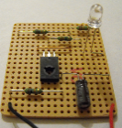
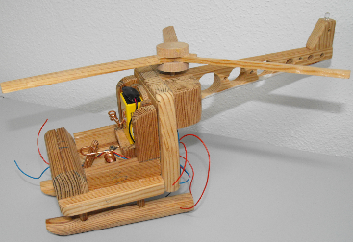
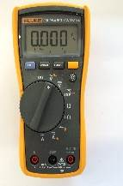
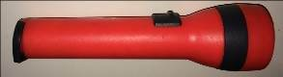
unterstützt
Bauteile
technisch zeichnen
Schaltung planen
ermöglicht
In Verbindung mit
Funktionsprüfung
Messungen/Fehlersuche
Fehler beheben
Materialkenntnisse
Platinenherstellung
Löten und Sicherheit

Bauteile erkennen
Bauteile bestimmen
Grundbegriffe:
Spannung, Strom,
Widerstand…
einfacher Stromkreis
Lernfeld  LF 1 | Titel  LED-Blinklicht an einem Helikoptermodell |  |  | ET1.01
Kompetenzbereiche:  - Arbeitsplatz einrichten und Arbeitsablauf planen  - Material und Bauelemente auswählen  - Werkzeuge und Messgeräte einsetzen  - Pläne anwenden und Schaltungen aufbauen
  LernPROJEKT
  LernTHEMA
  LernSCHRITT
Kompetenzen: |  | Was Sie schon können sollten:
Wie Sie Ihr Können prüfen können:
- Siehe Lernwegeliste oder Lernschritt ET1.01.07.01

Projektbeschreibung:
Der regionale Modellflugplatz benötigt für seine Schauvitrine im Eingangsbereich des Vereinshauses ein Helikoptermodell aus Holz.
Durch persönliche gute Beziehungen an die örtliche technisch-gewerbliche Schule wird dieser Auftrag als Schulprojekt übernommen.

Die Fachabteilung Holz fertigt in einer gesonderten Projekteinheit den Grundkörper des Helikopters, wobei die Verlegewege für die spätere Elektroverkabelung bereits vorgesehen werden.

Um dem Modellkörper ein höheres Maß an Attraktivität zu verleihen, wird in der schulischen Elektroabteilung ein Blinklicht mit insgesamt drei LEDs entwickelt und angefertigt.
An der Herstellung der Elektronik sind maßgeblich die Schularten AV dual und BFPE Elektro beteiligt.

Lernfeld  LF 1 | Titel  Einfacher Stromkreis |  |  | ET1.01.02
Kompetenzbereiche:  - Ich kann Bauelemente und Bauteile erkennen und auswählen.  - Ich kann einfache Schaltungen erkennen, dimensionieren und aufbauen.
  LernPROJEKT
  LernTHEMA
  LernSCHRITT
Kompetenzen:  - Ich kann das Stromkreismodell (Taschenlampe) zerlegen und die Bestandteile identifizieren.  - Ich kann einen einfachen Stromkreis nach einer Vorlage aufbauen.  - Ich kann einen einfachen Stromkreis als Plan vervollständigen und als Schaltung aufbauen.  - Ich kann einen einfachen Stromkreis erklären und zeichnen.  - Ich kann selbstständig und in der Gruppe an einem Projekt arbeiten und trage zum Gelingen bei. |  | Was Sie schon können sollten:  - Ich kann in der Gruppe kommunizieren.
Wie Sie Ihr Können prüfen können:
- Siehe Lernwegeliste

Phase | Zeit | Aufgabe | Hinweis
 | 10 Min. | Einführung
 | 10 Min. | Demontieren Sie die Taschenlampe und sortieren und bennenen Sie die Bauteile. | ET1.01.02.01
 | 15  Min. | Bauen Sie die Taschenlampenschaltung nach. | ET1.01.02.02  A – C
 | 10  Min. | Vergleichen Sie Ihre Ergebnisse mit Ihren Gruppenmitgliedern und korrigieren Sie eventuelle Fehler.
 | 10  Min. | Bearbeiten Sie den Lückentext zum einfachen Stromkreis und kontrollieren Sie ihn anhand des Lösungsblatts. | ET 1.01.02.04
 | 10  Min. | Füllen Sie Ihre Lernagenda aus und notieren Sie in Stichworten was gelernt wurde.  Notieren Sie auch noch offene Fragen.


Lernfeld  LF 1 | Titel  Einfacher Stromkreis |  |  | ET1.01.02.01
Kompetenzbereiche:  - Ich kann Bauelemente und Bauteile erkennen und auswählen.  - Ich kann einfache Schaltungen erkennen, dimensionieren und aufbauen.
  LernPROJEKT
  LernTHEMA
  LernSCHRITT
Kompetenzen:  - Ich kann das Stromkreismodell (Taschenlampe) zerlegen und die Bestandteile identifizieren. |  | Was Sie schon können sollten:
 |  | Wofür Sie das benötigen:
Wie Sie Ihr Können prüfen können:
- Siehe Lernwegeliste oder ET1.01.02.03

Arbeitsauftrag
Bilden Sie eine Dreiergruppe und demontieren Sie die Taschenlampe.
Sortieren Sie die einzelnen Bauteile.
Benennen Sie die Bauteile.

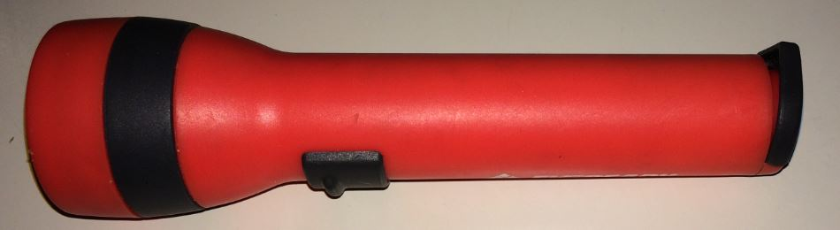
Lernfeld  LF 1 | Titel  Einfacher Stromkreis |  |  | ET1.01.02.02
Kompetenzbereiche:  - Ich kann einfache Schaltungen erkennen, dimensionieren und aufbauen.
  LernPROJEKT
  LernTHEMA
  LernSCHRITT
Kompetenzen:  - Ich kann einen einfachen Stromkreis nach einer Vorlage aufbauen. |  | Was Sie schon können sollten:  - Bauteile identifizieren
 |  | Wofür Sie das benötigen:
Wie Sie Ihr Können prüfen können:
- Siehe Lernwegeliste

Arbeitsauftrag
Bauen Sie mit den vorliegenden Steckbauteilen die untenstehende Schaltung der Taschenlampe auf der Laborplatte nach und nutzen Sie gegebenenfalls die Hilfekarte.

Hilfekarte

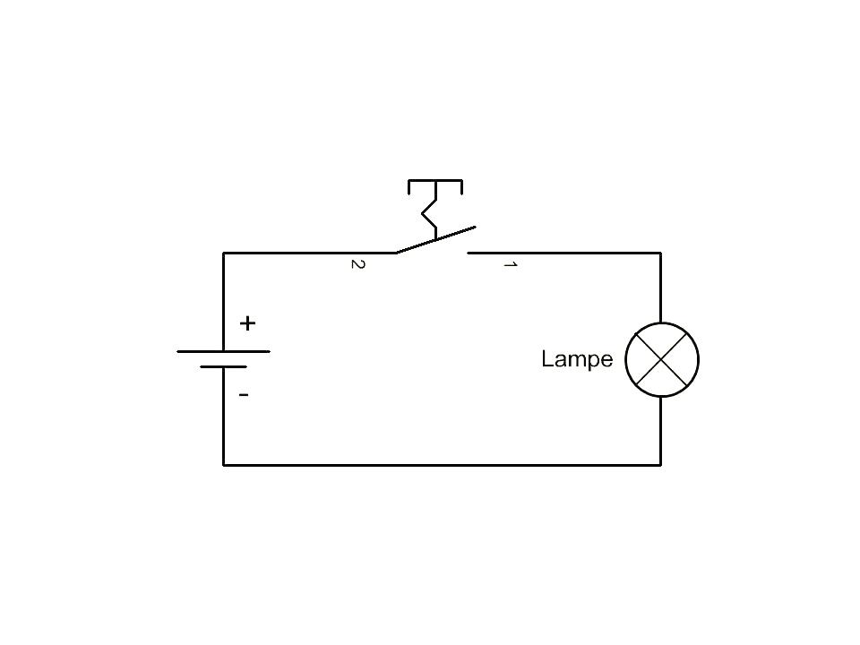

Lernfeld  LF 1 | Titel  Einfacher Stromkreis |  |  | ET1.01.02.02
Kompetenzbereiche:  - Ich kann einfache Schaltungen erkennen, dimensionieren und aufbauen.
  LernPROJEKT
  LernTHEMA
  LernSCHRITT
Kompetenzen:  - Ich kann einen einfachen Stromkreis als Plan vervollständigen und als Schaltung aufbauen. |  | Was Sie schon können sollten:  - Bauteile identifizieren
 |  | Wofür Sie das benötigen:
Wie Sie Ihr Können prüfen können:
- Siehe Lernwegeliste

Arbeitsauftrag
- Vervollständigen Sie die untenstehende Schaltung der Taschenlampe so, dass sie funktionsfähig wäre.
- Bauen Sie mit den vorliegenden Steckbauteilen die Schaltung auf der Laborplatte nach.

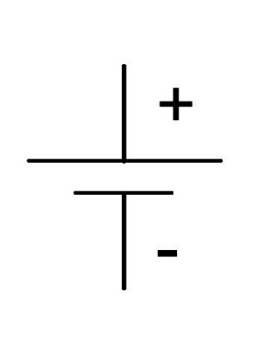
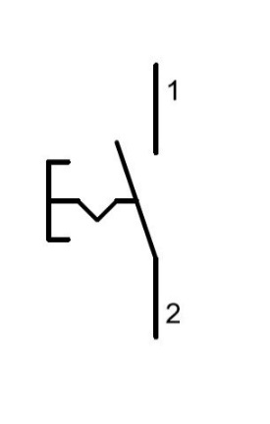

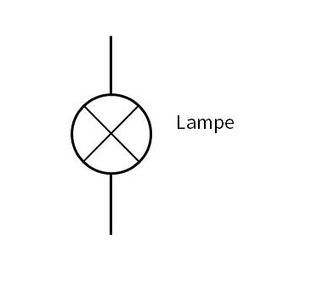
Lernfeld  LF 1 | Titel  Einfacher Stromkreis |  |  | ET1.01.02.02
Kompetenzbereiche:  - Ich kann einfache Schaltungen erkennen, dimensionieren und aufbauen.
  LernPROJEKT
  LernTHEMA
  LernSCHRITT
Kompetenzen:  - Ich kann einen einfachen Stromkreis als Plan zeichnen und als Schaltung aufbauen. |  | Was Sie schon können sollten:  - Bauteile identifizieren
 |  | Wofür Sie das benötigen:
Wie Sie Ihr Können prüfen können:
- Siehe Lernwegeliste

Arbeitsauftrag
- Zeichnen Sie mit den untenstehenden Bauteilen die Schaltung der Taschenlampe so, dass sie funktionsfähig wäre.
- Bauen Sie mit den vorliegenden Steckbauteilen die Schaltung auf der Laborplatte nach.

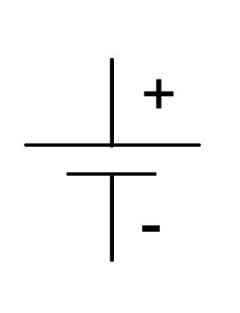
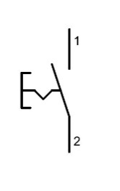

Lernfeld  LF 1 | Titel  Einfacher Stromkreis |  |  | ET1.01.02.03
Kompetenzbereiche:  - Ich kann einfache Schaltungen erkennen, dimensionieren und aufbauen.
  LernPROJEKT
  LernTHEMA
  LernSCHRITT
Kompetenzen:  - Ich kann einen einfachen Stromkreis erklären und zeichnen. |  | Was Sie schon können sollten:  - Einen einfachen Stromkreis kennen
 |  | Wofür Sie das benötigen:
Wie Sie Ihr Können prüfen können:
- Siehe Lernwegeliste

Kontrollaufgabe
Ein einfacher Stromkreis besteht aus einer _________________, einem _______________ und einem ______________, um den Stromkreis zu unterbrechen. Diese Bauteile müssen miteinander _________________ werden, damit der ________________ geschlossen ist.


Zusatzaufgabe
Gehen Sie ins Internet und schauen Sie sich den folgenden Film an:

www.youtube.com/watch?v=yzV1qwCHZ1I

- In welcher Einheit werden Strom und Spannung gemessen?

- Erklären Sie kurz, wie Strom und Spannung in dem Film erklärt werden.

- Erstellen Sie ein kurzes (60 Sekunden) Erklärvideo mit Explain Everything oder einer anderen Film-App und beschreiben Sie unter Benutzung der wichtigsten Begriffe (Spannungsquelle, Verbraucher, Schalter, verbunden, Stromkreis) wie eine Taschenlampe funktioniert.

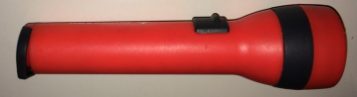
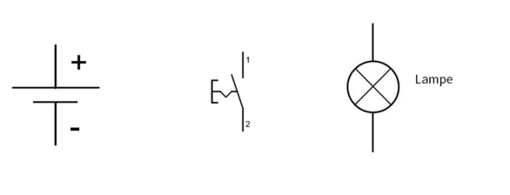
Lernfeld  LF 1 | Titel  Einfacher Stromkreis |  | ET1.01.02.03
Kompetenzbereiche:  - Ich kann einen einfachen elektrischen Stromkreis erklären.  - Ich kann einen einfachen elektrischen Stromkreis zeichnen.
  Lösung

Kontrollaufgabe
Ein einfacher Stromkreis besteht aus einer Spannungsquelle, einem Verbraucher und einem Schalter, um den Stromkreis zu unterbrechen. Diese Bauteile müssen miteinander verbunden werden, damit der Stromkreis geschlossen ist.

Zusatzaufgabe
Gehen Sie ins Internet und bearbeiten Sie folgendes Quiz:

http://LearningApps.org/watch?v=pfj3nk2dj16

Lernfeld  LF 1 | Titel  Größen und Einheiten |  |  | ET1.01.03
Kompetenzbereiche:  - Ich kann elektrische Grundgrößen unterscheiden.  - Ich kann mit Formelzeichen rechnen.
  LernPROJEKT
  LernTHEMA
  LernSCHRITT
Kompetenzen:  - Ich kann Strom, Spannung, Widerstand und elektrische Leistung unterscheiden.  - Ich kann Formelzeichen der elektrischen Grundgrößen unterscheiden und kann damit rechnen.  - Ich kann selbstständig und in der Gruppe an einem Projekt arbeiten und trage zum Gelingen bei. |  | Was Sie schon können sollten:  - Ich kann in der Gruppe kommunizieren.  - Ich kenne einen einfachen Stromkreis.
Wie Sie Ihr Können prüfen können:
- Siehe Lernwegeliste

Phase | Zeit | Aufgabe | Hinweis
 | 10 Min. | Einführung
 | 15 Min. | Tabellenbuch Recherche in der Gruppe | ET1.01.03.01  A – C
 | 10  Min. | Präsentation der Ergebnisse der einzelnen Gruppen
 | 10  Min. | Kontrollieren der Ergebnisse anhand des Lösungsblattes | ET1.01.03.01  A – C
 | 10  Min. | Notieren Sie in maximal 3 Sätzen in der Lernagenda, wie ein Begriff in Ihrem Tabellenbuch am schnellsten zu finden ist.

Zusatzaufgabe

Gehen Sie ins Internet und schauen Sie sich zu Hause folgenden Film an:
www.youtube.com/watch?v=Je22SgH8TCk

1) Welches Teil zerlegt der Mann in dem Film in seine Einzelteile?

2) Was findet er heraus? Fasse seine Erkenntnis in 3-5 Sätzen zusammen.

Lernfeld  LF 1 | Titel  Größen und Einheiten |  |  | ET1.01.03.01
Kompetenzbereiche:  - Ich kann elektrische Grundgrößen unterscheiden.
  LernPROJEKT
  LernTHEMA
  LernSCHRITT
Kompetenzen:  - Ich kann Formelzeichen, Einheiten und Einheitenzeichen wichtiger elektrischer Größen der Elektrotechnik nennen. |  | Was Sie schon können sollten:  - Einen einfachen Stromkreis kennen
Wofür Sie das benötigen:
- Lesen von Formelsammlung oder Tabellenbuch
- Berechnen elektrischer Grundgrößen
Wie Sie Ihr Können prüfen können:
- Siehe Lernwegeliste

Größen und Einheiten
Bilden Sie in Ihrer Klasse drei Gruppen.
Treffen Sie sich in der Arbeitsgruppe 1 und ergänzen Sie in der nachfolgenden Tabelle die Zeilen für Spannung und Strom.

Größe | Formelzeichen | Einheit | Abkürzung | Formelsammlung  Seite
Spannung
Strom
Widerstand
Elektrische Leistung
Elektrische Arbeit
Wirkungsgrad

Präsentieren Sie anschließend Ihre Ergebnisse im Plenum.

Ergänzen Sie die präsentierten Ergebnisse der anderen Gruppen in Ihrer Tabelle.

Lernfeld  LF 1 | Titel  Größen und Einheiten |  |  | ET1.01.03.01
Kompetenzbereiche:  - Ich kann elektrische Grundgrößen unterscheiden.
  LernPROJEKT
  LernTHEMA
  LernSCHRITT
Kompetenzen:  - Ich kann Formelzeichen, Einheiten und Einheitenzeichen wichtiger elektrischer Größen der Elektrotechnik nennen. |  | Was Sie schon können sollten:  - Einen einfachen Stromkreis kennen
Wofür Sie das benötigen:
- Lesen von Formelsammlung oder Tabellenbuch
- Berechnen elektrischer Grundgrößen
Wie Sie Ihr Können prüfen können:
- Siehe Lernwegeliste

Größen und Einheiten
Bilden Sie in Ihrer Klasse drei Gruppen.
Treffen Sie sich in der Arbeitsgruppe 2 und ergänzen Sie in der nachfolgenden Tabelle die Zeilen für Widerstand und elektrische Leistung.

Größe | Formelzeichen | Einheit | Abkürzung | Formelsammlung  Seite
Spannung
Strom
Widerstand
Elektrische Leistung
Elektrische Arbeit
Wirkungsgrad

Präsentieren Sie anschließend Ihre Ergebnisse im Plenum.

Ergänzen Sie die präsentierten Ergebnisse der anderen Gruppen in Ihrer Tabelle.

Lernfeld  LF 1 | Titel  Größen und Einheiten |  |  | ET1.01.03.01
Kompetenzbereiche:  - Ich kann elektrische Grundgrößen unterscheiden.
  LernPROJEKT
  LernTHEMA
  LernSCHRITT
Kompetenzen:  - Ich kann Formelzeichen, Einheiten und Einheitenzeichen wichtiger elektrischer Größen der Elektrotechnik nennen. |  | Was Sie schon können sollten:  - Einen einfachen Stromkreis kennen
Wofür Sie das benötigen:
- Lesen von Formelsammlung oder Tabellenbuch
- Berechnen elektrischer Grundgrößen
Wie Sie Ihr Können prüfen können:
- Siehe Lernwegeliste

Größen und Einheiten
Bilden Sie in Ihrer Klasse drei Gruppen.
Treffen Sie sich in der Arbeitsgruppe 3 und ergänzen Sie in der nachfolgenden Tabelle die Zeilen für elektrische Arbeit und Wirkungsgrad.

Größe | Formelzeichen | Einheit | Abkürzung | Formelsammlung  Seite
Spannung
Strom
Widerstand
Elektrische Leistung
Elektrische Arbeit
Wirkungsgrad

Präsentieren Sie anschließend Ihre Ergebnisse im Plenum.

Ergänzen Sie die präsentierten Ergebnisse der anderen Gruppen in Ihrer Tabelle.

___________________________________________________________________
Zusatzaufgabe

Gehen Sie ins Internet und bearbeiten Sie folgendes Quiz:
http://LearningApps.org/watch?v=pfqow14ta16

Lernfeld  LF 1 | Titel  Größen und Einheiten |  | ET1.01.03.01
Kompetenzbereiche:  - Ich kann elektrische Grundgrößen unterscheiden.
  Lösung

Größen und Einheiten
Bilden Sie in Ihrer Klasse drei Gruppen.
Treffen Sie sich in der Arbeitsgruppe und ergänzen Sie in der nachfolgenden Tabelle die Zeilen.

Größe | Formelzeichen | Einheit | Abkürzung | Formelsammlung  Seite
Spannung | U | Volt | V
Strom | I | Ampere | A
Widerstand | R | Ohm | Ω
Elektrische Leistung | P | Watt | W
Elektrische  Arbeit | W_{El} | Joule | J
Wirkungsgrad | η

Präsentieren Sie anschließend Ihre Ergebnisse im Plenum.

Ergänzen Sie die präsentierten Ergebnisse der anderen Gruppen in Ihrer Tabelle.

Lernfeld  LF 1 | Titel  Elektrische Spannung |  |  | ET1.01.04
Kompetenzbereiche:  - Ich kann elektrische Grundgrößen unterscheiden, kenne deren Formelzeichen und kann damit rechnen.
  LernPROJEKT
  LernTHEMA
  LernSCHRITT
Kompetenzen:  - Ich kann die Entstehung von elektrischer Spannung erklären.  - Ich kann Spannungserzeuger nennen.  - Ich kann ein Modell der elektrischen Spannung verwenden.  - Ich kann Spannung in einem einfachen Stromkreis messen.  - Ich kann Spannung als Potentialunterschied erkennen.  - Ich kann selbstständig und in der Gruppe an einem Projekt arbeiten und trage zum Gelingen bei. |  | Was Sie schon können sollten:  - Ich kenne elektrische Grundgrößen.  - Ich kann in der Gruppe kommunizieren.
Wie Sie Ihr Können prüfen können:
- Siehe Lernwegeliste

Phase | Zeit | Aufgabe | Hinweis
 | 5  Min. | Lesen des Infotextes und des Merksatzes zur elektrischen Spannung | ET1.01.04.01 A – C
 | 15  Min. | Vorführung eines Wassermodells zur Visualisierung der Spannung | ET1.01.04.01 A – C
 | 10 Min. | Lesen des Infotextes zu Einheitenvorsätze und zum Potential | ET1.01.04.02 A – C  ET1.01.04.02 B, C
 | 20  Min. | Bearbeitung der Aufgaben zu Einheitenvorsätzen und zur Spannungserzeugung | ET1.01.04.03 A – C
 | 10 Min. | Präsentation ausgewählter Ergebnisse
 | 10  Min. | Einführung in die Spannungsmessung,  Sicherheitshinweise
 | 15  Min. | Bearbeitung der Aufgaben zur Spannungsmessung | ET1.01.04.04 A – C
 | 5  Min. | Kontrollieren der Ergebnisse anhand des Lösungsblattes | ET1.01.04.04 A – C
 | 10  Min. | Erklären Sie Ihrer Partnerin/Ihrem Partner einen Fehler den Sie in diesem Lernschritt gemacht haben und wie dieser zu vermeiden ist.

Lernfeld  LF 1 | Titel  Elektrische Spannung |  |  | ET1.01.04.01
Kompetenzbereiche:  - Ich kann elektrische Grundgrößen unterscheiden, kenne deren Formelzeichen und kann damit rechnen
  LernPROJEKT
  LernTHEMA
  LernSCHRITT
Kompetenzen:  - Ich kann das Entstehen einer elektrischen Spannung erklären.  - Ich kann ein Modell der elektrischen Spannung verwenden. |  | Was Sie schon können sollten:  - Ich kenne elektrische Grundgrößen.
 |  | Wofür Sie das benötigen:
Wie Sie Ihr Können prüfen können:
- Siehe Lernwegeliste oder Lernschritt ET1.01.04.04

Elektrische Spannung
Elektrische Spannung entsteht durch Trennung von positiven und negativen Ladungen.

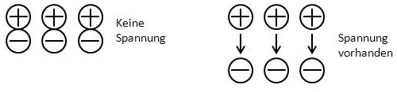
Die Ladungstrennung ist nicht ohne Arbeitsaufwand möglich. Sind Ladungen getrennt, versuchen die Ladungen, sich auszugleichen.
Den elektrischen Zustand, der durch Ladungstrennung hervorgerufen wird, erfassen wir mit dem Begriff elektrische Spannung.
Ohne elektrische Spannung fließt kein Strom.

Vergleich:

Um Wasser aus einem Stausee auf einem Berg zu pumpen, wird Energie benötigt.
Diese Energie ist dann im Wasser des Stausees gespeichert.
In einem Stromkreis wird die Energie von der Spannungsquelle in den Stromkreis eingespeist und zu einem Verbraucher (z. B. Leuchte) geleitet. Im Verbraucher wird die elektrische Energie umgewandelt.

Vergleich:

Das Wasser in einem Stausee auf einem Berg kann dazu benutzt werden, eine Mühle oder einen Generator anzutreiben. Dabei wird die im Wasser gespeicherte Energie in eine andere Energieform umgewandelt.

Je höher der Stausee liegt, desto mehr Energie ist im Wasser gespeichert.

Lernfeld  LF 1 | Titel  Elektrische Spannung |  |  | ET1.01.04.01
Kompetenzbereiche:  - Ich kann elektrische Grundgrößen unterscheiden, kenne deren Formelzeichen und kann damit rechnen
  LernPROJEKT
  LernTHEMA
  LernSCHRITT
Kompetenzen:  - Ich kann die Entstehung von elektrischer Spannung erklären.  - Ich kann ein Modell der elektrischen Spannung verwenden. |  | Was Sie schon können sollten:  - Ich kenne elektrische Grundgrößen.
 |  | Wofür Sie das benötigen:
Wie Sie Ihr Können prüfen können:
- Siehe Lernwegeliste oder Lernschritt ET1.01.04.04

Modell

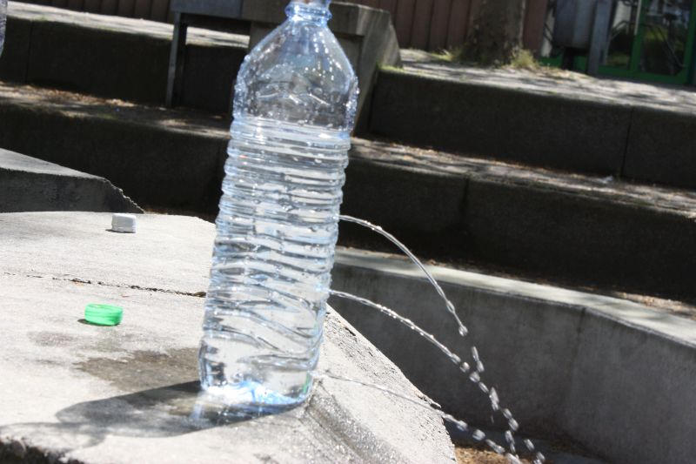

Potenzialunterschied

Je größer der Potenzialunterschied, desto höher der Druck (Spannung)

Lernfeld  LF 1 | Titel  Elektrische Spannung – Information |  |  | ET1.01.04.02
Kompetenzbereiche:  - Ich kann elektrische Grundgrößen unterscheiden, kenne deren Formelzeichen und kann damit rechnen.
  LernPROJEKT
  LernTHEMA
  LernSCHRITT
Kompetenzen:  - Ich kann elektrische Spannung in einem einfachen Stromkreis messen.  - Ich kann Spannung als Potentialunterschied erkennen.  - Ich kann mit Spannungen rechnen. |  | Was Sie schon können sollten:  - Ich kenne elektrische Grundgrößen.
 |  | Wofür Sie das benötigen:
Wie Sie Ihr Können prüfen können:
- Siehe Lernwegeliste oder Lernschritt ET1.01.04.04

Einheitenvorsätze
1 Kilovolt = 1 kV = 1000 Volt = 1 $∙$1 Kilovolt = 1 kV = 1000 V = 1 $∙$1 Kilovolt = 1 kV = 1000 V =
1 x 10³ V = 1E03 V
1 Millivolt = 1 mV = 1/1000 V = 0,001 V = 1 x 10⁻³ V = 1E-03 V
1 Mikrovolt = 1 µV = 1/1000000 V = 0,000001 V = 1 x 10⁻⁶ V = 1E-06 V

Spannungsmessung
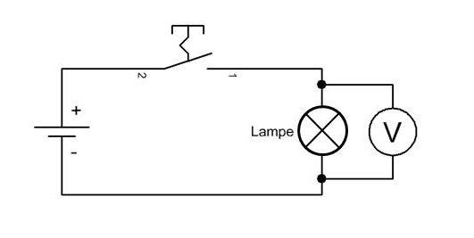
Die Spannung U wird immer parallel – in diesem Fall zum Verbraucher – gemessen.

Potential und Spannung
Gegeben ist nachfolgendes Netzteil mit der Ausgangsspannung 5 V und 24 V.

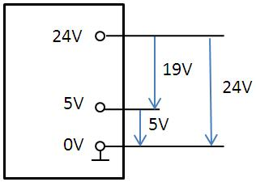

φ – Griechischer Buchstabe (gesprochen „fi“)
Alle Ausgangsspannungen werden auf einen bestimmten Bezugspunkt mit dem Potential φ₀ = 0V bezogen. Somit liegt die 5 V-Buchse auf dem Potential φ = 5 V und die 24 V-Buchse auf dem Potential φ = 24 V. Da die Spannung eine Potentialdifferenz zwischen zwei Punkten ist, ergibt sich zwischen den Punkten φ = 5 V und φ = 24 V eine Spannung von 19 V. Beispiel: φ_{24V} – φ_{5V} = 24 V – 5 V = 19 V
Lernfeld  LF 1 | Titel  Elektrische Spannung |  |  | ET1.01.04.03
Kompetenzbereiche:  - Ich kann elektrische Grundgrößen unterscheiden, kenne deren Formelzeichen und kann damit rechnen.
  LernPROJEKT
  LernTHEMA
  LernSCHRITT
Kompetenzen:  - Ich kann elektrische Spannung in einem einfachen Stromkreis messen.  - Ich kann Spannung als Potentialunterschied erkennen.  - Ich kann mit Spannungen rechnen. |  | Was Sie schon können sollten:  - Ich kenne elektrische Grundgrößen.
 |  | Wofür Sie das benötigen:
Wie Sie Ihr Können prüfen können:
- Siehe Lernwegeliste oder Lernschritt ET1.01.04.04

Einheitenvorsätze
Rechnen Sie folgende Größen gemäß Vorgabe um:

a) | b) | c) | d) | e) | f)
3 kV | 10 mV | 230 V | 0,6 V | 400 kV | 5200 mV
V | V | kV | mV | V | V

Spannungserzeugung
Suchen Sie mit Hilfe Ihres Fachkundebuchs bzw. der bereitgestellten Unterlagen Möglichkeiten zur Spannungserzeugung heraus und finden Sie für jede Spannungserzeugung ein Anwendungsbeispiel aus dem Alltag.

Spannungserzeuger | Anwendungsbeispiele
1. Spannungserzeuger

2. Spannungserzeuger

3. Spannungserzeuger

Lernfeld  LF 1 | Titel  Elektrische Spannung |  |  | ET1.01.04.03
Kompetenzbereiche:  - Ich kann elektrische Grundgrößen unterscheiden, kenne deren Formelzeichen und kann damit rechnen.
  LernPROJEKT
  LernTHEMA
  LernSCHRITT
Kompetenzen:  - Ich kann elektrische Spannung in einem einfachen Stromkreis messen.  - Ich kann Spannung als Potentialunterschied erkennen.  - Ich kann mit Spannungen rechnen. |  | Was Sie schon können sollten:  - Ich kenne elektrische Grundgrößen.
 |  | Wofür Sie das benötigen:
Wie Sie Ihr Können prüfen können:
- Siehe Lernwegeliste oder Lernschritt ET1.01.04.04

Einheitenvorsätze
Rechnen Sie folgende Größen gemäß Vorgabe um:

a) | b) | c) | d) | e) | f)
3 kV | 10 mV | 230 V | 0,6 V | 400 kV | 5200 mV
V | V | kV | mV | V | V

Spannungserzeugung
Suchen Sie mit Hilfe Ihres Fachkundebuchs bzw. der bereitgestellten Unterlagen Möglichkeiten zur Spannungserzeugung heraus und finden Sie für jede Spannungserzeugung jeweils drei Anwendungsbeispiele aus dem Alltag.

Spannungserzeuger | Anwendungsbeispiele/Einsatzgebiete
1. Spannungserzeuger

2. Spannungserzeuger

3. Spannungserzeuger

4. Spannungserzeuger

5. Spannungserzeuger

Lernfeld  LF 1 | Titel  Elektrische Spannung |  |  | ET1.01.04.03
Kompetenzbereiche:  - Ich kann elektrische Grundgrößen unterscheiden, kenne deren Formelzeichen und kann damit rechnen.
  LernPROJEKT
  LernTHEMA
  LernSCHRITT
Kompetenzen:  - Ich kann elektrische Spannung in einem einfachen Stromkreis messen.  - Ich kann Spannung als Potentialunterschied erkennen.  - Ich kann mit Spannungen rechnen. |  | Was Sie schon können sollten:  - Ich kenne elektrische Grundgrößen.
 |  | Wofür Sie das benötigen:
Wie Sie Ihr Können prüfen können:
- Siehe Lernwegeliste oder Lernschritt ET1.01.04.04

Einheitenvorsätze
Rechnen Sie folgende Größen gemäß Vorgabe um:

a) | b) | c) | d) | e) | f)
3 kV | 10 mV | 230 V | 0,6 V | 400 kV | 5200 mV
V | V | kV | mV | V | V

Spannungserzeugung
Suchen Sie mit Hilfe Ihres Fachkundebuchs bzw. der bereitgestellten Unterlagen vier Möglichkeiten zur Spannungserzeugung heraus und finden Sie für jede Spannungserzeugung jeweils drei Anwendungsbeispiele aus dem Alltag.

Spannungserzeuger | Anwendungsbeispiele/Einsatzgebiete
1. Spannungserzeuger

2. Spannungserzeuger

3. Spannungserzeuger

4. Spannungserzeuger

Erklären Sie zu einem Spannungserzeuger die Funktionsweise.

Lernfeld  LF 1 | Titel  Elektrische Spannung |  |  | ET1.01.04.04
Kompetenzbereiche:  - Ich kann elektrische Grundgrößen unterscheiden, kenne deren Formelzeichen und kann damit rechnen.
  LernPROJEKT
  LernTHEMA
  LernSCHRITT
Kompetenzen:  - Ich kann elektrische Spannung in einem einfachen Stromkreis messen.  - Ich kann Spannung als Potentialunterschied erkennen.  - Ich kann mit Spannungen rechnen. |  | Was Sie schon können sollten:  - Ich kenne elektrische Grundgrößen.
 |  | Wofür Sie das benötigen:
Wie Sie Ihr Können prüfen können:
- Siehe Lernwegeliste oder Lernschritt ET1.01.04.04

Spannungsmessung
Ergänzen Sie in der untenstehenden Schaltung die Spannungsmessgeräte zur Messung der Spannung der Spannungsquelle und der beiden Lampen.

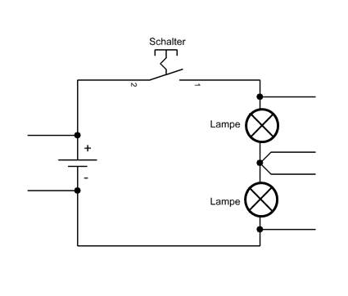

Lernfeld  LF 1 | Titel  Elektrische Spannung |  |  | ET1.01.04.04
Kompetenzbereiche:  - Ich kann elektrische Grundgrößen unterscheiden, kenne deren Formelzeichen und kann damit rechnen
  LernPROJEKT
  LernTHEMA
  LernSCHRITT
Kompetenzen:  - Ich kann elektrische Spannung in einem einfachen Stromkreis messen.  - Ich kann Spannung als Potentialunterschied erkennen.  - Ich kann mit Spannungen rechnen. |  | Was Sie schon können sollten:  - Ich kenne elektrische Grundgrößen.
 |  | Wofür Sie das benötigen:
Wie Sie Ihr Können prüfen können:
- Siehe Lernwegeliste oder Lernschritt ET1.01.04.04

Spannungsmessung
- Ergänzen Sie in der untenstehenden Schaltung die Spannungsmessgeräte zur Messung der Spannung der Spannungsquelle und der beiden Lampen.

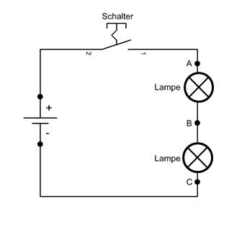

- Welcher Punkt ist der Bezugspunkt mit φ₀ = 0 V?

Lernfeld  LF 1 | Titel  Elektrische Spannung |  |  | ET1.01.04.04
Kompetenzbereiche:  - Ich kann elektrische Grundgrößen unterscheiden, kenne deren Formelzeichen und kann damit rechnen.
  LernPROJEKT
  LernTHEMA
  LernSCHRITT
Kompetenzen:  - Ich kann elektrische Spannung in einem einfachen Stromkreis messen  - Ich kann Spannung als Potentialunterschied erkennen.  - Ich kann mit Spannungen rechnen. |  | Was Sie schon können sollten:  - Ich kenne elektrische Grundgrößen.
 |  | Wofür Sie das benötigen:
Wie Sie Ihr Können prüfen können:
- Siehe Lernwegeliste oder Lernschritt ET1.01.04.04

Spannungsmessung
- Ergänzen Sie in der untenstehenden Schaltung die Spannungsmessgeräte zur Messung der Spannung der Spannungsquelle und der beiden Lampen.

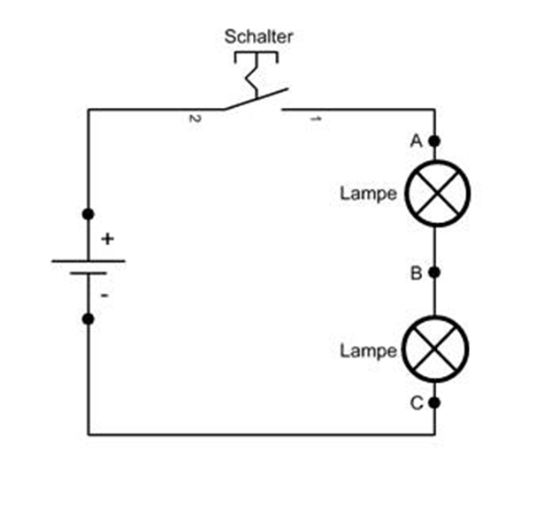
- Welcher Punkt ist der Bezugspunkt mit φ₀ = 0 V?
- Welche Potenziale liegen an den Punkten A, B und C an, wenn der Schalter geschlossen ist und an beiden Lampen jeweils eine Spannung von 12 V abfällt.

A | B | C

Lernfeld  LF 1 | Titel  Elektrische Spannung |  | ET1.01.04.04
Kompetenzbereiche:  - Ich kann elektrische Grundgrößen unterscheiden, kenne deren Formelzeichen und kann damit rechnen.
  Lösung

Spannungsmessung
- Ergänzen Sie in der untenstehenden Schaltung die Spannungsmessgeräte zur Messung der Spannung der Spannungsquelle und der beiden Lampen.

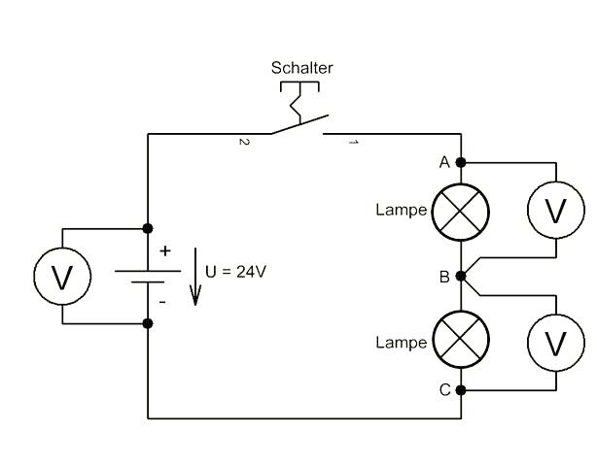
U = 24 V

- Welcher Punkt ist der Bezugspunkt mit φ₀ = 0 V?
- Welche Potenziale liegen an den Punkten A, B und C an, wenn der Schalter geschlossen ist und an beiden Lampen jeweils eine Spannung von 12 V abfällt.

A | B | C
24 V | 12 V | 0 V

Lernfeld  LF 1 | Titel  Elektrischer Strom |  |  | ET1.01.05
Kompetenzbereiche:  - Ich kann elektrische Grundgrößen unterscheiden, kenne deren Formelzeichen und kann damit rechnen.
  LernPROJEKT
  LernTHEMA
  LernSCHRITT
Kompetenzen:  - Ich kann Strom in einem einfachen Stromkreis messen.  - Ich kann ein Modell des elektrischen Stroms verwenden.  - Ich kann selbstständig und in der Gruppe an einem Projekt arbeiten und trage zum Gelingen bei. |  | Was Sie schon können sollten:  - Ich kenne elektrische Grundgrößen.  - Ich kann in der Gruppe kommunizieren.
Wie Sie Ihr Können prüfen können:
- Siehe Lernwegeliste oder Lernschritt ET1.01.05.03

Phase | Zeit | Aufgabe | Hinweis
 | 5  Min. | Lesen des Infotextes und des Merksatzes zum elektrischen Strom | ET1.01.05.01 A – C
 | 15  Min. | Vorführung eines Wassermodells zur Visualisierung des Stroms | ET1.01.05.01 A – C
 | 10 Min. | Lesen des Infotextes über Einheitenvorsätze, zur Stromrichtung und zur Strommessung. | ET1.01.05.02 A – C
 | 10  Min. | Einführung in die Strommessung, Sicherheitshinweise
 | 20  Min. | Bearbeitung der Aufgaben zur Umrechnung von Teilen und Vielfachen und zur Strommessung | ET 1.01.05.03 A – C
 | 5  Min. | Kontrollieren Sie die Ergebnisse mit Ihrer Partnerin/Ihrem Partner und stellen Sie mindestens 2 Rückfragen. | ET 1.01.05.04 A – C
 | 5  Min. | Notieren Sie Ihre Fragen und Antworten in der Lernagenda.

Lernfeld  LF 1 | Titel  Elektrischer Strom – Information |  |  | ET1.01.05.01
Kompetenzbereiche:  - Ich kann elektrische Grundgrößen unterscheiden, kenne deren Formelzeichen und kann damit rechnen.
  LernPROJEKT
  LernTHEMA
  LernSCHRITT
Kompetenzen:  - Ich kann elektrischen Strom in einem einfachen Stromkreis messen.  - Ich kann Strom als Modell erklären.  - Ich kann mit Strömen rechnen.  - Ich kenne die technische Stromrichtung. |  | Was Sie schon können sollten:  - Ich kenne elektrische Grundgrößen.
 |  | Wofür Sie das benötigen:
Wie Sie Ihr Können prüfen können:
- Siehe Lernwegeliste oder Lernschritt ET1.01.05.03

Elektrischer Strom
In einem Stromkreis bewegen sich Elektronen. Diese können Energie transportieren.

Damit Strom fließen kann, muss eine Energiequelle eine elektrische Spannung erzeugen.

Der Strom bewegt sich vom Plus-Anschluss der Spannungsquelle über den Hinleiter, den Energiewandler/Lampe (frühere Bezeichnung Verbraucher) und den Rückleiter zum Minus–Anschluss der Spannungsquelle.

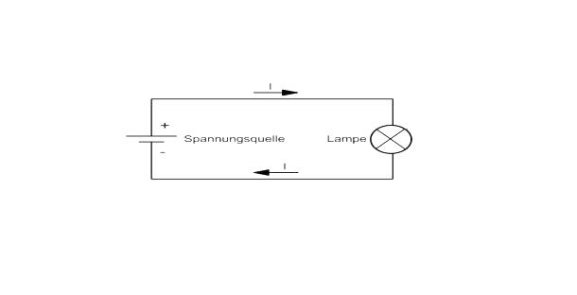

Stromstärke
Je mehr Elektronen in einer Sekunde durch einen Leiter fließen, umso größer ist die Stärke des elektrischen Stromes.

Da in einem Stromkreis sehr viele Elektronen fließen, gibt man die Menge nicht in Anzahl der Elektronen an, sondern fasst sehr viele Elektronen zu einer größeren Einheit zusammen.

Vergleich:
Um die Flüssigkeitsmenge von Wasser zu beschreiben, gibt man nicht die Anzahl der Wassermoleküle an, sondern benutzt als Maßeinheit die Einheit Liter.

Die Einheit des elektrischen Stromes ist das .
Das Einheitenzeichen für den elektrischen Strom ist .
Das Formelzeichen für die Stromstärke ist .

Lernfeld  LF 1 | Titel  Elektrischer Strom |  |  | ET1.01.05.02
Kompetenzbereiche:  - Ich kann elektrische Grundgrößen unterscheiden, kenne deren Formelzeichen und kann damit rechnen.
  LernPROJEKT
  LernTHEMA
  LernSCHRITT
Kompetenzen:  - Ich kann elektrischen Strom in einem einfachen Stromkreis messen.  - Ich kann Strom als Modell erklären.  - Ich kann mit Strömen rechnen.  - Ich kenne die technische Stromrichtung. |  | Was Sie schon können sollten:  - Ich kenne elektrische Grundgrößen.
 |  | Wofür Sie das benötigen:
Wie Sie Ihr Können prüfen können:
- Siehe Lernwegeliste oder Lernschritt ET1.01.05.03

Einheitenvorsätze
1 Kiloampere = 1 kA = 1000 A = 1 x 10³ A = 1 E03 A
1 Milliampere = 1 mA = 1/1000 A = 0,001 A = 1 x 10⁻³ A = 1 E-03 A
1 Mikroampere = 1 µA = 1/1000000 A = 0,000001 A = 1 x 10⁻⁶ A = 1 E-06 A

Messen der Stromstärke
Zum Messen der elektrischen Stromstärke muss der Strommesser „in“ die Leitung geschaltet werden.
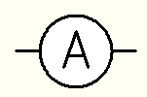
Schaltzeichen eines Strommessers:

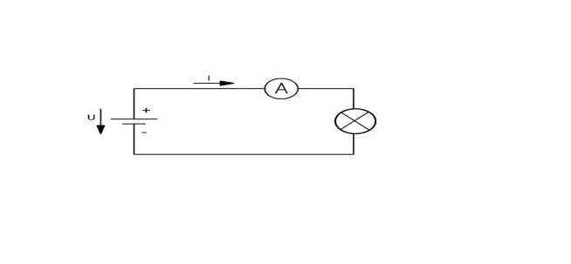

Die Stromstärke kann vor oder nach dem Energiewandler (Verbraucher) gemessen werden.

Stromrichtung
Die freien Elektronen bewegen sich außerhalb der Spannungsquelle vom negativen Pol zum positiven Pol.
In der Elektrotechnik ist die „technische“ Stromrichtung jedoch vom positiven Pol zum negativen Pol festgelegt worden.

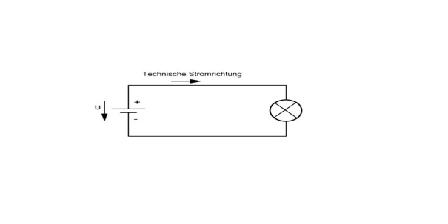

Lernfeld  LF 1 | Titel  Elektrischer Strom |  |  | ET1.01.05.03
Kompetenzbereiche:  - Ich kann elektrische Grundgrößen unterscheiden, kenne deren Formelzeichen und kann damit rechnen.
  LernPROJEKT
  LernTHEMA
  LernSCHRITT
Kompetenzen:  - Ich kann elektrischen Strom in einem einfachen Stromkreis messen.  - Ich kann Strom als Modell erklären.  - Ich kann mit Strömen rechnen.  - Ich kenne die technische Stromrichtung. |  | Was Sie schon können sollten:  - Ich kenne elektrische Grundgrößen.
 |  | Wofür Sie das benötigen:
Wie Sie Ihr Können prüfen können:
- Siehe Lernwegeliste oder Lernschritt ET1.01.05.03

Einheitenvorsätze
Rechnen Sie folgende Größen gemäß Vorgabe um:

a) | b) | c) | d) | e) | f)
1,2 kA | 24 mA | 12 A | 0,37 A | 400 kA | 3450 mA
A | A | kA | mA | A | A

Strommessung
Ergänzen Sie in der untenstehenden Schaltung ein Strommessgerät.

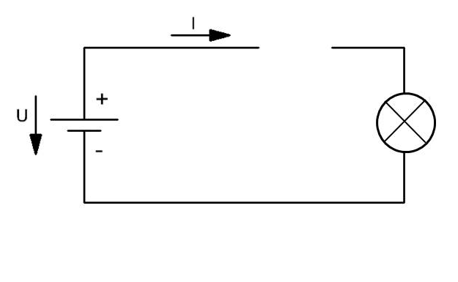

Lernfeld  LF 1 | Titel  Elektrischer Strom |  |  | ET1.01.05.03
Kompetenzbereiche:  - Ich kann elektrische Grundgrößen unterscheiden, kenne deren Formelzeichen und kann damit rechnen.
  LernPROJEKT
  LernTHEMA
  LernSCHRITT
Kompetenzen:  - Ich kann elektrischen Strom in einem einfachen Stromkreis messen.  - Ich kann Strom als Modell erklären.  - Ich kann mit Strömen rechnen.  - Ich kenne die technische Stromrichtung. |  | Was Sie schon können sollten:  - Ich kenne elektrische Grundgrößen.
 |  | Wofür Sie das benötigen:
 |  | Wie Sie Ihr Können prüfen können:

Einheitenvorsätze
Rechnen Sie folgende Größen gemäß Vorgabe um:

a) | b) | c) | d) | e) | f)
1,2 kA | 24 mA | 12 A | 0,37 A | 400 kA | 3450 mA
A | A | kA | mA | A | A

Strommessung
Ergänzen Sie in der untenstehenden Schaltung als Verbraucher eine Lampe sowie ein Strommessgerät.
Zeichnen Sie dann die Strom- und Spannungspfeile in die Schaltung ein.

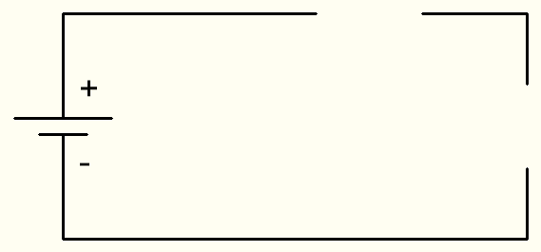

Lernfeld  LF 1 | Titel  Elektrischer Strom |  |  | ET1.01.05.03
Kompetenzbereiche:  - Ich kann elektrische Grundgrößen unterscheiden, kenne deren Formelzeichen und kann damit rechnen.
  LernPROJEKT
  LernTHEMA
  LernSCHRITT
Kompetenzen:  - Ich kann elektrischen Strom in einem einfachen Stromkreis messen.  - Ich kann Strom als Modell erklären.  - Ich kann mit Strömen rechnen.  - Ich kenne die technische Stromrichtung. |  | Was Sie schon können sollten:  - Ich kenne elektrische Grundgrößen.
 |  | Wofür Sie das benötigen:
 |  | Wie Sie Ihr Können prüfen können:

Einheitenvorsätze
Rechnen Sie folgende Größen gemäß Vorgabe um:

a) | b) | c) | d) | e) | f)
1,2 kA | 24 mA | 12 A | 0,37 A | 400 kA | 3450 mA
A | A | kA | mA | A | A

Strommessung
Zeichnen Sie an die unten dargestellte Spannungsquelle als Energiewandler eine Lampe sowie ein Strommessgerät.
Zeichnen Sie dann die Strom- und Spannungspfeile in die Schaltung ein.

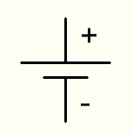

Lernfeld  LF 1 | Titel  Elektrischer Strom |  | ET1.01.05.03
Kompetenzbereiche:  - Ich kann elektrische Grundgrößen unterscheiden, kenne deren Formelzeichen und kann damit rechnen.
  Lösung

Einheitenvorsätze
Rechnen Sie folgende Größen gemäß Vorgabe um:
a) | b) | c) | d) | e) | f)
1,2 kA | 24 mA | 12 A | 0,37 A | 400 kA | 3450 mA
1200 A | 0,024 A | 0,012 kA | 370 mA | 400.000 A | 3,45 A

Strommessung
Ergänzen Sie in der untenstehenden Schaltung als Verbraucher eine Lampe sowie ein Strommessgerät.
Zeichnen Sie dann die Strom- und Spannungspfeile in die Schaltung ein.

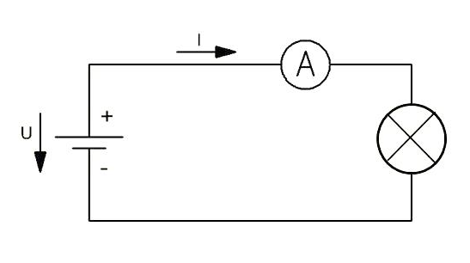

Lernfeld  LF 1 | Titel  Elektrischer Widerstand und Leitwert |  |  | ET1.01.06
Kompetenzbereiche:  - Ich kann elektrische Grundgrößen unterscheiden, kenne deren Formelzeichen und kann damit rechnen.
  LernPROJEKT
  LernTHEMA
  LernSCHRITT
Kompetenzen:  - Ich kann elektrischen Widerstand messen.  - Ich kenne die Formelzeichen des elektrischen Widerstands und des elektrischen Leitwerts und kann ihre Größenordnung einschätzen.  - Ich kann mit der Merkregel des Ohmschen Gesetzes rechnen.  - Ich kann selbstständig und in der Gruppe an einem Projekt arbeiten und trage zum Gelingen bei. |  | Was Sie schon können sollten:  - Ich kenne elektrische Grundgrößen.  - Ich kenne elektrische Spannung und elektrischen Strom.  - Ich kann in der Gruppe kommunizieren.
Wie Sie Ihr Können prüfen können:
- Siehe Lernwegeliste oder Lernschritt ET1.01.06.03

Phase | Zeit | Aufgabe | Hinweis
 | 5  Min. | Lesen des Infotextes zum elektrischen Widerstand und ausfüllen des Lückentextes | ET1.01.06.01 A – C
 | 5  Min. | Vergleich der Lösungen mit der Partnerin/dem Partner | ET1.01.06.01 A – C
 | 5  Min. | Besprechung der Lösung im Plenum | ET1.01.06.01 A – C
 | 5  Min. | Lesen des Infotextes zum elektrischen Leitwert und ausfüllen des Lückentextes | ET1.01.06.01 A – C
 | 5  Min. | Vergleich der Lösungen mit der Partnerin/dem Partner | ET1.01.06.01 A – C
 | 5  Min. | Besprechung der Lösung im Plenum | ET1.01.06.01 A – C
 | 10  Min. | Lesen des Infotextes zum Ohmschen Gesetz und dessen Formel | ET1.01.06.02 A – C
 | 20  Min. | Bearbeitung der Aufgaben zum elektrischen Widerstand und Leitwert | ET1.01.06.03 A – C
 | 10  Min. | Kontrollieren der Ergebnisse anhand des Lösungsblattes | ET1.01.06.03 A – C
 | 20  Min. | Erstellen eines Lernplakats zu einem Fehler im Wissenstets, der die Vermeidung dieses Fehlers erklärt

Lernfeld  LF 1 | Titel  Elektrischer Widerstand und Leitwert |  |  | ET1.01.06.01
Kompetenzbereiche:  - Ich kann elektrische Grundgrößen unterscheiden, kenne deren Formelzeichen und kann damit rechnen.
  LernPROJEKT
  LernTHEMA
  LernSCHRITT
Kompetenzen:  - Ich kann elektrischen Widerstand messen.  - Ich kenne die Formelzeichen des elektrischen Widerstands und des elektrischen Leitwerts und kann ihre Größenordnung einschätzen.  - Ich kann mit der Merkregel des Ohmschen Gesetzes rechnen. |  | Was Sie schon können sollten:  - Ich kenne elektrische Grundgrößen.
 |  | Wofür Sie das benötigen:
 |  | Wie Sie Ihr Können prüfen können:

Elektrischer Widerstand
Fließt elektrischer Strom durch einen metallischen Leiter, so werden die sich dabei fortbewegenden Elektronen durch Kollisionen mit den Atomen des Leiters behindert. Der Leiter setzt dem Stromfluss einen Widerstand entgegen.
Somit gibt der elektrische Widerstand an, wie stark der Stromfluss in einem elektrischen Leiter gehemmt wird.
Die Einheit des elektrischen Widerstandes ist das .
Einheitenzeichen für den elektrischen Widerstand ist .
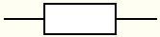
Formelzeichen für den elektrischen Widerstand ist .
Schaltzeichen:

Elektrischer Leitwert
Der elektrische Leitwert gibt an, wie gut ein elektrischer Leiter den Strom leitet.
Die Einheit des elektrischen Leitwertes ist .
Einheitenzeichen für den elektrischen Leitwert ist .
Formelzeichen für den elektrischen Leitwert ist .
$$Leitwert= \frac{1}{Widerstand}$$

Mit Formelzeichen: $G= \frac{1}{R}$

Anmerkung: Der Leitwert ist der Kehrwert des Widerstands.

Einheitenvorsätze
1 Megaohm = 1 MΩ = 1000000 Ω = 1 x 10⁶ Ω = 1 E06 Ω
1 Kiloohm = 1 kΩ = 1000 Ω = 1 x 10³ Ω = 1 E03 Ω
1 Milliohm = 1 mΩ = 1/1000 Ω = 0,001 Ω = 1 x 10⁻³ Ω = 1 E-03 Ω

Lernfeld  LF 1 | Titel  Ohmsches Gesetz |  |  | ET1.01.06.02
Kompetenzbereiche:  - Ich kann elektrische Grundgrößen unterscheiden, kenne deren Formelzeichen und kann damit rechnen.
  LernPROJEKT
  LernTHEMA
  LernSCHRITT
Kompetenzen:  - Ich kann elektrischen Widerstand messen.  - Ich kenne die Formelzeichen des elektrischen Widerstands und des elektrischen Leitwerts und kann ihre Größenordnung einschätzen.  - Ich kann mit der Merkregel des Ohmschen Gesetzes rechnen. |  | Was Sie schon können sollten:  - Ich kenne elektrische Grundgrößen.
 |  | Wofür Sie das benötigen:
Wie Sie Ihr Können prüfen können:
- Siehe Lernwegeliste oder Lernschritt ET1.01.06.03

Ohmsches Gesetz
Den Zusammenhang von Spannung U und Strom I an einem Widerstand beschreibt das Ohmsche Gesetz.
$$Widerstand= \frac{Spannung}{Strom}$$

Mit Formelzeichen: $R= \frac{U}{I}$

Merkregel
Mit dem URI-Dreieck kann die gesuchte Größe gefunden werden. Einfach die gesuchte Größe abdecken, um die Berechnungsformel zu erhalten.

$$\frac{U}{R ∙ I}$$

Dabei ergeben sich folgende Formeln:

$$U=R ∙ I$$

$$R= \frac{U}{I}$$

$$I= \frac{U}{R}$$

Lernfeld  LF 1 | Titel  Elektrischer Widerstand und Leitwert |  |  | ET1.01.06.03
Kompetenzbereiche:  - Ich kann elektrische Grundgrößen unterscheiden, kenne deren Formelzeichen und kann damit rechnen.
  LernPROJEKT
  LernTHEMA
  LernSCHRITT
Kompetenzen:  - Ich kann elektrischen Widerstand messen.  - Ich kenne die Formelzeichen des elektrischen Widerstands und des elektrischen Leitwerts und kann ihre Größenordnung einschätzen.  - Ich kann mit der Merkregel des Ohmschen Gesetzes rechnen. |  | Was Sie schon können sollten:  - Ich kenne elektrische Grundgrößen.
 |  | Wofür Sie das benötigen:
Wie Sie Ihr Können prüfen können:
- Siehe Lernwegeliste oder Lernschritt ET1.01.06.03

Einheitenvorsätze
Rechnen Sie folgende Größen gemäß Vorgabe um:

a) | b) | c) | d) | e) | f)
5,8 kΩ | 84 mΩ | 57 Ω | 7,1 Ω | 27 kΩ | 2634 mΩ
Ω | Ω | kΩ | mΩ | Ω | Ω

Widerstand, Leitwert und Ohmsches Gesetz

Aufgabe 1
Ein Widerstand hat 8,5 kΩ. Berechnen Sie den Leitwert des Widerstands.

Aufgabe 2
Ein Widerstand hat den Leitwert 43 mS. Berechnen Sie den Widerstandswert in Ohm.

Aufgabe 3
Die Heizspirale eines Wasserkochers hat einen Widerstandswert von 48 Ω und ist an die Spannung von 230 V angeschlossen. Berechnen Sie den Strom durch die Heizspirale.

Aufgabe 4
An einer eingeschalteten Lampe wird die Spannung 230 V und der Strom 0,5 A gemessen. Berechnen Sie den Widerstand.

Lernfeld  LF 1 | Titel  Elektrischer Widerstand und Leitwert |  |  | ET1.01.06.03
Kompetenzbereiche:  - Ich kann elektrische Grundgrößen unterscheiden, kenne deren Formelzeichen und kann damit rechnen.
  LernPROJEKT
  LernTHEMA
  LernSCHRITT
Kompetenzen:  - Ich kann elektrischen Widerstand messen.  - Ich kenne die Formelzeichen des elektrischen Widerstands und des elektrischen Leitwerts und kann ihre Größenordnung einschätzen.  - Ich kann mit der Merkregel des Ohmschen Gesetzes rechnen. |  | Was Sie schon können sollten:  - Ich kenne elektrische Grundgrößen.
 |  | Wofür Sie das benötigen:
Wie Sie Ihr Können prüfen können:
- Siehe Lernwegeliste oder Lernschritt ET1.01.06.03

Einheitenvorsätze
Rechnen Sie folgende Größen gemäß Vorgabe um:

a) | b) | c) | d) | e) | f)
5,8 kΩ | 84 mΩ | 57 Ω | 7,1 Ω | 27 kΩ | 2634 mΩ
Ω | Ω | kΩ | mΩ | Ω | Ω

Widerstand, Leitwert und Ohmsches Gesetz

Aufgabe 1
Ein Widerstand hat 8,5 kΩ. Berechnen Sie den Leitwert des Widerstands.

Aufgabe 2
Ein Widerstand hat den Leitwert 43 mS. Berechnen Sie den Widerstandswert in Ohm.

Aufgabe 3
Ein Widerstand hat 5479 kΩ. Berechnen Sie den Leitwert des Widerstands.

Aufgabe 4
Die Heizspirale eines Wasserkochers hat einen Widerstandswert von 48 Ω und ist an die Spannung von 230 V angeschlossen. Berechnen Sie den Strom durch die Heizspirale.

Aufgabe 5
An einer eingeschalteten Lampe wird die Spannung 230 V und der Strom 0,5 A gemessen. Berechnen Sie den Widerstand.

Lernfeld  LF 1 | Titel  Elektrischer Widerstand und Leitwert |  |  | ET1.01.06.03
Kompetenzbereiche:  - Ich kann elektrische Grundgrößen unterscheiden, kenne deren Formelzeichen und kann damit rechnen.
  LernPROJEKT
  LernTHEMA
  LernSCHRITT
Kompetenzen:  - Ich kann elektrischen Widerstand messen.  - Ich kenne die Formelzeichen des elektrischen Widerstands und des elektrischen Leitwerts und kann ihre Größenordnung einschätzen.  - Ich kann mit der Merkregel des Ohmschen Gesetzes rechnen. |  | Was Sie schon können sollten:  - Ich kenne elektrische Grundgrößen.
 |  | Wofür Sie das benötigen:
Wie Sie Ihr Können prüfen können:
- Siehe Lernwegeliste oder Lernschritt ET1.01.06.03

Einheitenvorsätze
Rechnen Sie folgende Größen gemäß Vorgabe um:

a) | b) | c) | d) | e) | f)
5,8 kΩ | 84 mΩ | 57 Ω | 7,1 Ω | 27 kΩ | 2634 mΩ
Ω | Ω | kΩ | mΩ | Ω | Ω

Widerstand, Leitwert und Ohmsches Gesetz

Aufgabe 1
Ein Widerstand hat 8,5 kΩ. Berechnen Sie den Leitwert des Widerstands.

Aufgabe 2
Ein Widerstand hat den Leitwert 43 mS. Berechnen Sie den Widerstandswert in Ohm.

Aufgabe 3
Ein Widerstand hat 5479 kΩ. Berechnen Sie den Leitwert des Widerstands.

Aufgabe 4
Ein Widerstand hat den Leitwert 438 S. Berechnen Sie den Widerstandswert in Ohm.

Aufgabe 5
Die Heizspirale eines Wasserkochers hat einen Widerstandswert von 48 Ω und ist an die Spannung von 230 V angeschlossen. Berechnen Sie den Strom durch die Heizspirale.

Aufgabe 6
An einer eingeschalteten Lampe wird die Spannung 230 V und der Strom 0,5 A gemessen. Berechnen Sie den Widerstand.

Aufgabe 7
In einem Testlabor wird an einem Fön mit einem Widerstand von 65,7 Ω ein Strom von 0,76 A gemessen. Bestimmen Sie die an den Fön angelegte Spannung.

Lernfeld  LF 1 | Titel  Elektrischer Widerstand und Leitwert |  | ET1.01.06.03
Kompetenzbereiche:  - Ich kann elektrische Grundgrößen unterscheiden, kenne deren Formelzeichen und kann damit rechnen.
  Lösung

Elektrischer Widerstand
Fließt elektrischer Strom durch einen metallischen Leiter, so werden die dabei sich fortbewegenden Elektronen durch Kollisionen mit den Atomen des Leiters behindert. Der Leiter setzt dem Stromfluss einen Widerstand entgegen.
Somit gibt der elektrische Widerstand an, wie stark der Stromfluss in einem elektrischen Leiter gehemmt wird.
Die Einheit des elektrischen Widerstandes ist das Ohm.
Einheitenzeichen für den elektrischen Widerstand ist Ω.
Formelzeichen für den elektrischen Widerstand ist R.
Schaltzeichen:

Elektrischer Leitwert
Der elektrische Leitwert gibt an, wie gut ein elektrischer Leiter den Strom leitet.
Die Einheit des elektrischen Leitwertes ist Siemens.
Einheitenzeichen für den elektrischen Leitwert ist S.
Formelzeichen für den elektrischen Leitwert ist G.
$$Leitwert= \frac{1}{Widerstand}$$

Mit Formelzeichen: $G= \frac{1}{R}$

Anmerkung: Der Leitwert ist der Kehrwert des Widerstands.

Einheitenvorsätze
1 Megaohm = 1 MΩ = 1000000 Ω = 1 x 10⁶ Ω = 1 E06 Ω
1 Kiloohm = 1 kΩ = 1000 Ω = 1 x 10³ Ω = 1 E03 Ω
1 Milliohm = 1 mΩ = 1/1000 Ω = 0,001 Ω = 1 x 10⁻³ Ω = 1 E-03 Ω

Lernfeld  LF 1 | Titel  Elektrischer Widerstand und Leitwert |  | ET1.01.06.03
Kompetenzbereiche:  - Ich kann elektrische Grundgrößen unterscheiden, kenne deren Formelzeichen und kann damit rechnen.
  Lösung

Einheitenvorsätze
Rechnen Sie folgende Größen gemäß Vorgabe um:

a) | b) | c) | d) | e) | f)
5,8 kΩ | 84 mΩ | 57 Ω | 7,1 Ω | 27 kΩ | 2634 mΩ
5800 Ω | 0,084 Ω | 0,057 kΩ | 7100 mΩ | 27000 Ω | 2,634 Ω

Widerstand, Leitwert und Ohmsches Gesetz

Aufgabe 1
0,11765 mS

Aufgabe 2
23,3 Ω

Aufgabe 3
182,5 nS = 0,0001825 mS

Aufgabe 4
2,28 mΩ = 0,00228 Ω

Aufgabe 5
I = 4,79 A

Aufgabe 6
R = 460 Ω

Aufgabe 7
U = 50 V

Lernfeld  LF 1 | Titel  Elektrische Grundgrößen – Wissenstest |  | ET1.01.07
Kompetenzen:  - Ich kenne die Komponenten eines einfachen Stromkreises.  - Ich kann die elektrische Spannung erklären.  - Ich kann elektrischen Widerstand erklären.  - Ich kann den elektrischen Strom erklären.  - Ich kenne den Zusammenhang von Leitwert und elektrischem Widerstand.
  LernPROJEKT
  LernTHEMA
  LernSCHRITT

Phase | Zeit | Aufgabe | Hinweis
 | 15  Min. | Wissenstest | ET1.01.07.01 A – C
 | 5  Min. | Kontrolle der Ergebnisse | ET1.01.07.01 A – C

Lernfeld  LF 1 | Titel  Wissenstest |  | ET1.01.07

Überprüfen Sie Ihr Wissen
- Nennen Sie die Komponenten, aus denen ein einfacher Stromkreis besteht.
a)
b)
c)
- Erklären Sie den Begriff der elektrischen Spannung.

- Erklären Sie den Begriff des elektrischen Stroms.

- Ergänzen Sie die folgenden Zusammenhänge, unter Berücksichtigung des Ohmschen Gesetzes.
Kleiner Widerstand Leitwert Strom
Großer Widerstand Leitwert Strom

Lernfeld  LF 1 | Titel  Elektrischer Widerstand und Leitwert |  | ET1.01.07
Kompetenzbereiche:  - Ich kann elektrische Grundgrößen unterscheiden, kenne deren Formelzeichen und kann damit rechnen.
  Lösung
- Nennen Sie die Komponenten, aus denen ein einfacher Stromkreis besteht.
  - Spannungsquelle
  - Verbraucher
  - Schalter
- Erklären Sie den Begriff der elektrischen Spannung.
Den elektrischen Zustand, der durch Ladungstrennung hervorgerufen wird, erfassen wir mit dem Begriff elektrische Spannung.
- Erklären Sie den Begriff des elektrischen Stroms.
Den Energietransport durch frei bewegliche Elektronen bezeichnen wir als elektrischen Strom.
- Ergänzen Sie die folgenden Zusammenhänge, unter Berücksichtigung des Ohmschen Gesetzes.
Kleiner Widerstand großer Leitwert großer Strom
Großer Widerstand kleiner Leitwert kleiner Strom

Lernfeld  LF 1 | Titel  Elektrische Leistung/Elektrische Arbeit |  |  | ET1.01.08
Kompetenzbereiche:  - Ich kann geeignete Messgeräte und -verfahren auswählen und elektrische Grundgrößen messen.  - Ich kann elektrische Grundgrößen unterscheiden, kenne deren Formelzeichen und kann damit rechnen.  - Ich kann einfache elektrische Schaltungen erkennen, dimensionieren und aufbauen.
  LernPROJEKT
  LernTHEMA
  LernSCHRITT
Kompetenzen:  - Ich kann geeignete Messgeräte und -verfahren auswählen und elektrische Grundgrößen messen.  - Ich kann Spannung, Strom, Widerstand, elektrische Leistung und elektrische Arbeit unterscheiden, kenne deren Formelzeichen und kann damit rechnen.  - Ich kann einfache elektrische Schaltungen erkennen und aufbauen. |  | Was Sie schon können sollten:  - Ich kenne elektrische Grundgrößen.  - Ich kann mit Größen und Einheiten umgehen und die Begriffe Spannung, Strom und Widerstand erläutern.  - Ich kann in der Gruppe kommunizieren.
Wie Sie Ihr Können prüfen können:
- Siehe Lernwegeliste oder Lernschritt ET1.01.08.03, ET1.01.08.04
Phase | Zeit | Aufgabe |  |  | Hinweis
 | 10  Min. | Bearbeiten Sie das Arbeitsblatt zur elektrischen Leistung oder zur elektrischen Arbeit. |  |  | ET1.01.08.01 A – C  ET1.01.08.02 A – C
 | 5  Min. | Notieren Sie einen Merksatz zu Ihrem Text und lösen Sie die Aufgabe. |  |  | ET1.01.08.01 A – C  ET1.01.08.02 A – C
 | 2  Min. | Finden Sie sich mit einer/einem niveaugleichen Partnerin/Partner zusammen, der den anderen Text gelesen hat. |  |  | ET1.01.08.01 A – C  ET1.01.08.02 A – C
 | 10  Min. | Erklären Sie sich gegenseitig, mit Hilfe Ihres Merksatzes und der bearbeiteten Aufgabe, die beiden Themen. |  |  | ET1.01.08.01 A – C  ET1.01.08.02 A – C
 | 20  Min. | Bearbeitung der Aufgaben zur elektrischen Leistung und elektrischen Arbeit. |  |  | ET1.01.08.03 A – C
 | 5  Min. | Kontrollieren der Ergebnisse anhand des Lösungsblattes |  |  | ET1.01.08.03 A – C
 | 5  Min. | Notieren Sie sich einen Fehler in Ihrer Lösung und beschreiben Sie, wie Sie den Fehler in Zukunft verhindern können. |  |  | ET1.01.08.03 A – C
 | 5  Min. | Sammeln Sie im Plenum die Merksätze zur elektrischen Leistung und elektrischen Arbeit und notieren Sie sich gemeinsam zu jedem Thema einen wichtigen Merksatz. |  |  | Heftnotiz
 | 20  Min. | Bearbeitung der Aufgaben zur elektrischen Leistung und elektrischen Arbeit |  |  | ET1.01.08.04 A – C
 | 5  Min. | Kontrollieren der Ergebnisse anhand des Lösungsblattes |  |  | ET1.01.08.04 A – C
 | 5  Min. | Beschreiben Sie in der Lernagenda, was Ihnen bei der Lösung der Aufgaben leicht und schwer gefallen ist. |  |  | Lernagenda
Lernfeld  LF 1 |  |  | Titel  Elektrische Leistung – Information |  |  |  |  | ET1.01.08.01
Kompetenzbereiche:  - Ich kann geeignete Messgeräte und -verfahren auswählen und elektrische Grundgrößen messen.  - Ich kann elektrische Grundgrößen unterscheiden, kenne deren Formelzeichen und kann damit rechnen.  - Ich kann einfache elektrische Schaltungen erkennen, dimensionieren und aufbauen.
  LernPROJEKT
  LernTHEMA
  LernSCHRITT
Kompetenzen:  - Ich kann geeignete Messgeräte und -verfahren auswählen und elektrische Grundgrößen messen.  - Ich kann Spannung, Strom und elektrische Leistung unterscheiden, kenne deren Formelzeichen und kann damit rechnen.  - Ich kann einfache elektrische Schaltungen erkennen und aufbauen. |  |  |  | Was Sie schon können sollten:  - Ich kenne elektrische Grundgrößen.  - Ich kann mit Größen und Einheiten umgehen und die Begriffe Spannung, Strom und Widerstand erläutern.
 |  |  |  | Wofür Sie das benötigen:
Wie Sie Ihr Können prüfen können:
- Siehe Lernwegeliste oder Lernschritt ET1.01.08.03, ET1.01.08.04

Elektrische Leistung (P)
Die elektrische Leistung P ergibt sich aus dem Produkt der elektrischen Spannung U und dem elektrischen Strom I.
$$P=U∙I$$

Leistungsbestimmung bei einer Glühlampe
Ergänzen Sie in der untenstehenden Schaltung das Spannungs- und Strommessgerät. Bauen Sie die Schaltung auf und messen Sie die Spannung und den Strom.

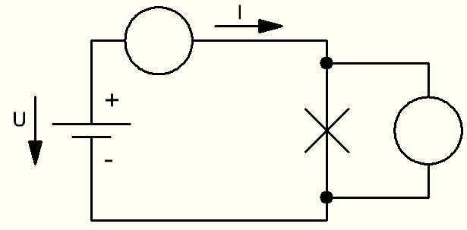
Messwerte:

U in V | I in A

Aufgabe:
Berechnen Sie die Leistung der vorliegenden Glühlampe.

Lernfeld  LF 1 | Titel  Elektrische Leistung |  |  | ET1.01.08.01
Kompetenzbereiche:  - Ich kann geeignete Messgeräte und -verfahren auswählen und elektrische Grundgrößen messen.  - Ich kann elektrische Grundgrößen unterscheiden, kenne deren Formelzeichen und kann damit rechnen.  - Ich kann einfache elektrische Schaltungen erkennen, dimensionieren und aufbauen.
  LernPROJEKT
  LernTHEMA
  LernSCHRITT
Kompetenzen:  - Ich kann geeignete Messgeräte und -verfahren auswählen und elektrische Grundgrößen messen.  - Ich kann Spannung, Strom und elektrische Leistung unterscheiden, kenne deren Formelzeichen und kann damit rechnen.  - Ich kann einfache elektrische Schaltungen erkennen und aufbauen. |  | Was Sie schon können sollten:  - Ich kenne elektrische Grundgrößen.  - Ich kann mit Größen und Einheiten umgehen und die Begriffe Spannung, Strom und Widerstand erläutern.
 |  | Wofür Sie das benötigen:
Wie Sie Ihr Können prüfen können:
- Siehe Lernwegeliste oder Lernschritt ET1.01.08.03, ET1.01.08.04

Elektrische Leistung (P)
Die elektrische Leistung P ergibt sich aus dem Produkt der elektrischen Spannung U und dem elektrischen Strom I.
$$P=U∙I$$

Leistungsbestimmung bei einer Glühlampe
Ergänzen Sie in der untenstehenden Schaltung das Spannungs- und Strommessgerät. Bauen Sie die Schaltung auf und messen Sie die Spannung und den Strom.

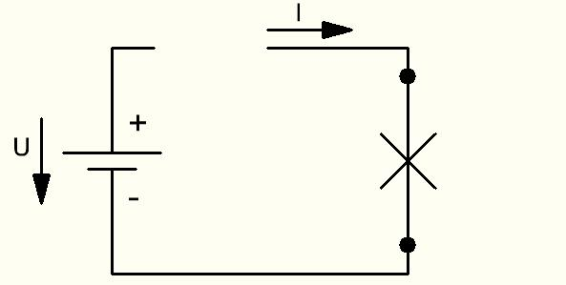
Messwerte:

U in V | I in A

Aufgabe:
Berechnen Sie die Leistung der vorliegenden Glühlampe.

Lernfeld  LF 1 | Titel  Elektrische Leistung |  |  | ET1.01.08.01
Kompetenzbereiche:  - Ich kann geeignete Messgeräte und -verfahren auswählen und elektrische Grundgrößen messen.  - Ich kann elektrische Grundgrößen unterscheiden, kenne deren Formelzeichen und kann damit rechnen.  - Ich kann einfache elektrische Schaltungen erkennen, dimensionieren und aufbauen.
  LernPROJEKT
  LernTHEMA
  LernSCHRITT
Kompetenzen:  - Ich kann geeignete Messgeräte und -verfahren auswählen und elektrische Grundgrößen messen.  - Ich kann Spannung, Strom und elektrische Leistung unterscheiden, kenne deren Formelzeichen und kann damit rechnen.  - Ich kann einfache elektrische Schaltungen erkennen und aufbauen. |  | Was Sie schon können sollten:  - Ich kenne elektrische Grundgrößen.  - Ich kann mit Größen und Einheiten umgehen und die Begriffe Spannung, Strom und Widerstand erläutern.
 |  | Wofür Sie das benötigen:
Wie Sie Ihr Können prüfen können:
- Siehe Lernwegeliste oder Lernschritt ET1.01.08.03, ET1.01.08.04

Elektrische Leistung (P)
Die elektrische Leistung P ergibt sich aus dem Produkt der elektrischen Spannung U und dem elektrischen Strom I.
$$P=U∙I$$

Leistungsbestimmung bei einer Glühlampe
Vervollständigen Sie die untenstehende Schaltung zur Spannungs- und Strommessung an einer Glühlampe. Bauen Sie die Schaltung auf und messen Sie die Spannung und den Strom.
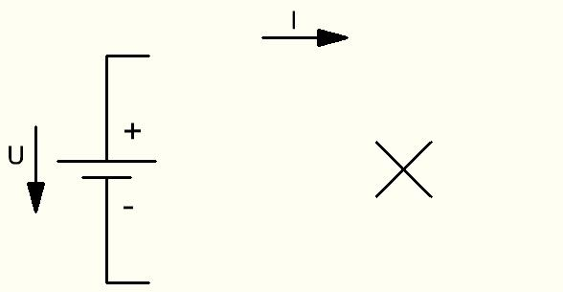
Messwerte:

U in V | I in A

Aufgabe:
Berechnen Sie die Leistung der vorliegenden Glühlampe.

Weitere Möglichkeiten der Leistungsberechnung
Die elektrische Leistung kann auch mit dem Widerstand R und der Spannung U bzw. dem Widerstand R und dem Strom I berechnet werden. Mit Hilfe des Ohmschen Gesetzes ergibt sich folgender Zusammenhang:

$P=U∙I$ mit $U= R∙I$ $P=U∙I$ mit $I= \frac{U}{R}$
$P=R∙I ∙I$ $P=U∙ \frac{U}{R}$

$P=I^{2}∙R$ $P=\frac{U^{2}}{R}$$Geben Sie hier eine Formel ein.$
Lernfeld  LF 1 | Titel  Elektrische Leistung/Hilfekarte |  | ET1.01.08.01
Kompetenzbereiche:  - Ich kann geeignete Messgeräte und -verfahren auswählen und elektrische Grundgrößen messen.  - Ich kann elektrische Grundgrößen unterscheiden, kenne deren Formelzeichen und kann damit rechnen.  - Ich kann einfache elektrische Schaltungen erkennen, dimensionieren und aufbauen.
  Lösung

Hilfekarte

Elektrische Leistung (P)
Die elektrische Leistung P ergibt sich aus dem Produkt der elektrischen Spannung U und dem elektrischen Strom I.

$P=U∙I$

Leistungsbestimmung bei einer Glühlampe
Vervollständigen Sie die untenstehende Schaltung zur Spannungs- und Strommessung an einer Glühlampe. Bauen Sie die Schaltung auf und messen Sie die Spannung und den Strom.

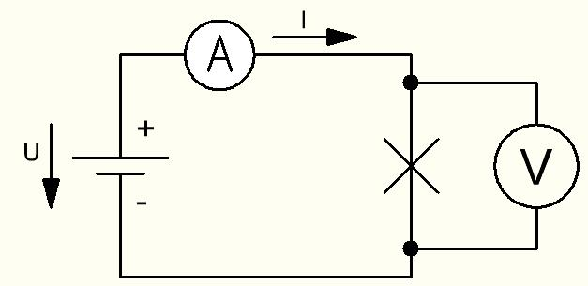
Messwerte:

U in V | I in A
12 | 2,5

Aufgabe:
Berechnen Sie die Leistung der vorliegenden Glühlampe.

$$P=U∙I=12V ∙ 2,5A=30W$$

Lernfeld  LF 1 | Titel  Elektrische Arbeit |  |  | ET1.01.08.02
Kompetenzbereiche:  - Ich kann geeignete Messgeräte und -verfahren auswählen und elektrische Grundgrößen messen.  - Ich kann elektrische Grundgrößen unterscheiden, kenne deren Formelzeichen und kann damit rechnen.  - Ich kann einfache elektrische Schaltungen erkennen, dimensionieren und aufbauen.
  LernPROJEKT
  LernTHEMA
  LernSCHRITT
Kompetenzen:  - Ich kann geeignete Messgeräte und -verfahren auswählen und elektrische Grundgrößen messen.  - Ich kann Spannung, Strom, elektrische Leistung und elektrische Arbeit unterscheiden, kenne deren Formelzeichen und kann damit rechnen.  - Ich kann einfache elektrische Schaltungen erkennen und aufbauen. |  | Was Sie schon können sollten:  - Ich kenne elektrische Grundgrößen.  - Ich kann mit Größen und Einheiten umgehen und die Begriffe Spannung, Strom und Widerstand erläutern.
 |  | Wofür Sie das benötigen:
Wie Sie Ihr Können prüfen können:
- Siehe Lernwegeliste oder Lernschritt ET1.01.08.03, ET1.01.08.04

Elektrische Arbeit (W)
Wird ein elektrisches Gerät eingeschaltet, so wird in dieser Zeit elektrische Energie in eine andere Energieform umgewandelt, z. B. Wärme, Licht, usw. Die dabei verrichtete elektrische Arbeit W ist umso größer, je größer die Leistung und die Einschaltdauer des Geräts ist.
$$W=P∙t=U∙I∙t$$

oder:
$$P=\frac{W}{t}$$

Anmerkung: P gibt an, wie schnell ein Gerät die elektrische Energie verbraucht.

Bestimmung der elektrischen Arbeit bei einer Glühlampe
Ergänzen Sie in der untenstehenden Schaltung das Spannungs- und Strommessgerät. Bauen Sie die Schaltung auf und messen Sie die Spannung und den Strom.


Messwerte:

U in V | I in A
Aufgabe:
Berechnen Sie die elektrische Arbeit der vorliegenden Glühlampe für eine Einschaltdauer von 3 Stunden.

Lernfeld  LF 1 | Titel  Elektrische Arbeit |  |  | ET1.01.08.02
Kompetenzbereiche:  - Ich kann geeignete Messgeräte und -verfahren auswählen und elektrische Grundgrößen messen.  - Ich kann elektrische Grundgrößen unterscheiden, kenne deren Formelzeichen und kann damit rechnen.  - Ich kann einfache elektrische Schaltungen erkennen, dimensionieren und aufbauen.
  LernPROJEKT
  LernTHEMA
  LernSCHRITT
Kompetenzen:  - Ich kann geeignete Messgeräte und -verfahren auswählen und elektrische Grundgrößen messen.  - Ich kann Spannung, Strom, elektrische Leistung und elektrische Arbeit unterscheiden, kenne deren Formelzeichen und kann damit rechnen.  - Ich kann einfache elektrische Schaltungen erkennen und aufbauen. |  | Was Sie schon können sollten:  - Ich kenne elektrische Grundgrößen.  - Ich kann mit Größen und Einheiten umgehen und die Begriffe Spannung, Strom und Widerstand erläutern.
 |  | Wofür Sie das benötigen:
Wie Sie Ihr Können prüfen können:
- Siehe Lernwegeliste oder Lernschritt ET1.01.08.03, ET1.01.08.04

Elektrische Arbeit (W)
Wird ein elektrisches Gerät eingeschaltet, so wird in dieser Zeit elektrische Energie in eine andere Energieform umgewandelt, z. B. Wärme, Licht, usw. Die dabei verrichtete elektrische Arbeit W ist umso größer, je größer die Leistung und die Einschaltdauer des Geräts ist.
$$W=P∙t=U∙I∙t$$

oder:
$$P=\frac{W}{t}$$

Anmerkung: P gibt an, wie schnell ein Gerät die elektrische Energie verbraucht.

Bestimmung der elektrischen Arbeit bei einer Glühlampe
Ergänzen Sie in der untenstehenden Schaltung das Spannungs- und Strommessgerät. Bauen Sie die Schaltung auf und messen Sie die Spannung und den Strom.

Messwerte:

U in V | I in A

Aufgabe:
Berechnen Sie die elektrische Arbeit der vorliegenden Glühlampe für eine Einschaltdauer von 3 Stunden.

Lernfeld  LF 1 | Titel  Elektrische Arbeit |  |  | ET1.01.08.02
Kompetenzbereiche:  - Ich kann geeignete Messgeräte und -verfahren auswählen und elektrische Grundgrößen messen.  - Ich kann elektrische Grundgrößen unterscheiden, kenne deren Formelzeichen und kann damit rechnen.  - Ich kann einfache elektrische Schaltungen erkennen, dimensionieren und aufbauen.
  LernPROJEKT
  LernTHEMA
  LernSCHRITT
Kompetenzen:  - Ich kann geeignete Messgeräte und -verfahren auswählen und elektrische Grundgrößen messen.  - Ich kann Spannung, Strom, elektrische Leistung und elektrische Arbeit unterscheiden, kenne deren Formelzeichen und kann damit rechnen.  - Ich kann einfache elektrische Schaltungen erkennen und aufbauen. |  | Was Sie schon können sollten:  - Ich kenne elektrische Grundgrößen.  - Ich kann mit Größen und Einheiten umgehen und die Begriffe Spannung, Strom und Widerstand erläutern.
 |  | Wofür Sie das benötigen:
Wie Sie Ihr Können prüfen können:
- Siehe Lernwegeliste oder Lernschritt ET1.01.08.03, ET1.01.08.04

Elektrische Arbeit (W)
Wird ein elektrisches Gerät eingeschaltet, so wird in dieser Zeit elektrische Energie in eine andere Energieform umgewandelt, z. B. Wärme, Licht, usw. Die dabei verrichtete elektrische Arbeit W ist umso größer, je größer die Leistung und die Einschaltdauer des Geräts ist.

$$W=P∙t=U∙I∙t$$

oder:
$$P=\frac{W}{t}$$

Anmerkung: P gibt an, wie schnell ein Gerät die elektrische Energie verbraucht.

Bestimmung der elektrischen Arbeit bei einer Glühlampe
Vervollständigen Sie die untenstehende Schaltung zur Spannungs- und Strommessung an einer Glühlampe. Bauen Sie die Schaltung auf und messen Sie die Spannung und den Strom.

Messwerte:

U in V | I in A

Aufgabe:
Berechnen Sie die elektrische Arbeit der vorliegenden Glühlampe für eine Einschaltdauer von 3 Stunden.

Lernfeld  LF 1 | Titel  Elektrische Arbeit/Hilfekarte |  | ET1.01.08.02
Kompetenzbereiche:  - Ich kann geeignete Messgeräte und -verfahren auswählen und elektrische Grundgrößen messen.  - Ich kann elektrische Grundgrößen unterscheiden, kenne deren Formelzeichen und kann damit rechnen.  - Ich kann einfache elektrische Schaltungen erkennen, dimensionieren und aufbauen.
  Lösung

Elektrische Arbeit (W)
Wird ein elektrisches Gerät eingeschaltet, so wird in dieser Zeit elektrische Energie in eine andere Energieform umgewandelt, z. B. Wärme, Licht, usw. Die dabei verrichtete elektrische Arbeit W ist umso größer, je größer die Leistung und die Einschaltdauer des Geräts ist.

$$W=P∙t=U∙I∙t$$

oder:
$$P=\frac{W}{t}$$

Anmerkung: P gibt an, wie schnell ein Gerät die elektrische Energie verbraucht.

Bestimmung der elektrischen Arbeit bei einer Glühlampe
Vervollständigen Sie die untenstehende Schaltung zur Spannungs- und Strommessung an einer Glühlampe. Bauen Sie die Schaltung auf und messen Sie die Spannung und den Strom.

Messwerte:

U in V | I in A
12 | 2,5

Aufgabe:
Berechnen Sie die elektrische Arbeit der vorliegenden Glühlampe für eine Einschaltdauer von 3 Stunden.

$$W=U∙I∙t=12 V ∙ 2,5 A∙3 h=90 Wh$$

Lernfeld  LF 1 | Titel  Elektrische Leistung/Elektrische Arbeit |  |  | ET1.01.08.03
Kompetenzbereiche:  - Ich kann geeignete Messgeräte und -verfahren auswählen und elektrische Grundgrößen messen.  - Ich kann elektrische Grundgrößen unterscheiden, kenne deren Formelzeichen und kann damit rechnen.  - Ich kann einfache elektrische Schaltungen erkennen, dimensionieren und aufbauen.
  LernPROJEKT
  LernTHEMA
  LernSCHRITT
Kompetenzen:  - Ich kann Spannung, Strom, Widerstand, elektrische Leistung und elektrische Arbeit unterscheiden, kenne deren Formelzeichen und kann damit rechnen. |  | Was Sie schon können sollten:  - Ich kenne elektrische Grundgrößen.  - Ich kann mit Größen und Einheiten umgehen und die Begriffe Spannung, Strom, Widerstand, elektrische Leistung und elektrische Arbeit erläutern.
 |  | Wofür Sie das benötigen:
Wie Sie Ihr Können prüfen können:
- Siehe Lernwegeliste oder Lernschritt ET1.01.08.03

Aufgaben
- Ein Wasserkocher wird an 230 V angeschlossen und nimmt einen Strom von 4,3 A auf.
  - Berechnen Sie den Widerstand des Wasserkochers.
  - Berechnen Sie die elektrische Leistung des Wasserkochers.
- Ein Fön ist an 230 V angeschlossen und nimmt im Betrieb einen Strom von 5,2 A auf. Berechnen Sie die elektrische Arbeit für 10 Min. Haare föhnen.
- Ein Heizlüfter ist für eine Bemessungsspannung von 230 V und hat einen Widerstand von 35,2 Ω.
  - Berechnen Sie die Stromaufnahme des Heizlüfters.
  - Berechnen Sie die Leistung des Heizlüfters.
  - Berechnen Sie die elektrische Arbeit für die Betriebsdauer von 1,5 h.

Lernfeld  LF 1 | Titel  Elektrische Leistung/Elektrische Arbeit |  |  | ET1.01.08.03
Kompetenzbereiche:  - Ich kann geeignete Messgeräte und -verfahren auswählen und elektrische Grundgrößen messen.  - Ich kann elektrische Grundgrößen unterscheiden, kenne deren Formelzeichen und kann damit rechnen.  - Ich kann einfache elektrische Schaltungen erkennen, dimensionieren und aufbauen.
  LernPROJEKT
  LernTHEMA
  LernSCHRITT
Kompetenzen:  - Ich kann Spannung, Strom, Widerstand, elektrische Leistung und elektrische Arbeit unterscheiden, kenne deren Formelzeichen und kann damit rechnen. |  | Was Sie schon können sollten:  - Ich kenne elektrische Grundgrößen.  - Ich kann mit Größen und Einheiten umgehen und die Begriffe Spannung, Strom, Widerstand, elektrische Leistung und elektrische Arbeit erläutern.
 |  | Wofür Sie das benötigen:
Wie Sie Ihr Können prüfen können:
- Siehe Lernwegeliste oder Lernschritt ET1.01.08.03

Aufgaben
- Ein Wasserkocher wird an 230 V angeschlossen und nimmt einen Strom von 4,3 A auf.
  - Berechnen Sie den Widerstand des Wasserkochers.
  - Berechnen Sie die elektrische Leistung des Wasserkochers.
- Ein Fön ist an 230 V angeschlossen und nimmt im Betrieb einen Strom von 5,2 A auf. Berechnen Sie die elektrische Arbeit, für 10 Min. Haare föhnen.
- Ein Heizlüfter ist für eine Bemessungsspannung von 230 V und hat einen Widerstand von 35,2 Ω.
  - Berechnen Sie die Stromaufnahme des Heizlüfters.
  - Berechnen Sie die Leistung des Heizlüfters.
  - Berechnen Sie die elektrische Arbeit für die Betriebsdauer von 1,5 h.
- Für ein Relais ist eine mögliche Anschlussspannung von 6,5 V … 13,8 V angegeben. Der Widerstand der Spule beträgt 140 Ω.
  - Berechnen Sie den kleinsten und den größten Spulenstrom.
  - Berechnen Sie die kleinste und die größte Leistung an der Spule.

Lernfeld  LF 1 | Titel  Elektrische Leistung/Elektrische Arbeit |  |  | ET1.01.08.03
Kompetenzbereiche:  - Ich kann geeignete Messgeräte und -verfahren auswählen und elektrische Grundgrößen messen.  - Ich kann elektrische Grundgrößen unterscheiden, kenne deren Formelzeichen und kann damit rechnen.  - Ich kann einfache elektrische Schaltungen erkennen, dimensionieren und aufbauen.
  LernPROJEKT
  LernTHEMA
  LernSCHRITT
Kompetenzen:  - Ich kann Spannung, Strom, Widerstand, elektrische Leistung und elektrische Arbeit unterscheiden, kenne deren Formelzeichen und kann damit rechnen. |  | Was Sie schon können sollten:  - Ich kenne elektrische Grundgrößen.  - Ich kann mit Größen und Einheiten umgehen und die Begriffe Spannung, Strom, Widerstand, elektrische Leistung und elektrische Arbeit erläutern.
 |  | Wofür Sie das benötigen:
Wie Sie Ihr Können prüfen können:
- Siehe Lernwegeliste oder Lernschritt ET1.01.08.03

Aufgaben
- Ein Wasserkocher wird an 230 V angeschlossen und nimmt einen Strom von 4,3 A auf.
  - Berechnen Sie den Widerstand des Wasserkochers.
  - Berechnen Sie die elektrische Leistung des Wasserkochers.
- Ein Fön ist an 230 V angeschlossen und nimmt im Betrieb einen Strom von 5,2 A auf. Berechnen Sie die elektrische Arbeit, für 10 Min. Haare föhnen.
- Ein Heizlüfter ist für eine Bemessungsspannung von 230 V und hat einen Widerstand von 35,2 Ω.
  - Berechnen Sie die Stromaufnahme des Heizlüfters.
  - Berechnen Sie die Leistung des Heizlüfters.
  - Berechnen Sie die elektrische Arbeit für die Betriebsdauer von 1,5 h.
- Für ein Relais ist eine mögliche Anschlussspannung von 6,5 V … 13,8 V angegeben. Der Widerstand der Spule beträgt 140 Ω.
  - Berechnen Sie den kleinsten und den größten Spulenstrom.
  - Berechnen Sie die kleinste und die größte Leistung an der Spule.
- Ein älteres Heizgerät hat die Bemessungsdaten 220 V/1,9 kW. Berechnen Sie die Leistung, die das Heizgerät an 230 V aufnimmt.
- Wie lange kann
  - eine Glühlampe mit 60 W
  - eine LED-Lampe mit 4 W
eingeschaltet werden, bis 1 kWh verbraucht ist.

Lernfeld  LF 1 | Titel  Elektrische Leistung/Elektrische Arbeit |  | ET1.01.08.03
Kompetenzbereiche:  - Ich kann geeignete Messgeräte und -verfahren auswählen und elektrische Grundgrößen messen.  - Ich kann elektrische Grundgrößen unterscheiden, kenne deren Formelzeichen und kann damit rechnen.  - Ich kann einfache elektrische Schaltungen erkennen, dimensionieren und aufbauen.
  Lösung

Aufgaben
- Ein Wasserkocher wird an 230 V angeschlossen und nimmt einen Strom von 4,3 A auf.
  - Berechnen Sie den Widerstand des Wasserkochers.
  - Berechnen Sie die elektrische Leistung des Wasserkochers.
Zu a/b) $R=\frac{U}{I}=\frac{230 V}{4,3 A}=53,5 Ω$ $P=U∙I=230 V∙4,3 A=989 W$
- Ein Fön ist an 230 V angeschlossen und nimmt im Betrieb einen Strom von 5,2 A auf. Berechnen Sie die elektrische Arbeit, für 10 Min. Haare föhnen.
$W=U∙I∙t=230 V∙5,2 A∙10 min=11960 Wmin=199,3 Wh$
- Ein Heizlüfter ist für eine Bemessungsspannung von 230 V und hat einen Widerstand von 35,2 Ω.
  - Berechnen Sie die Stromaufnahme des Heizlüfters.
  - Berechnen Sie die Leistung des Heizlüfters.
  - Berechnen Sie die elektrische Arbeit für die Betriebsdauer von 1,5 h.
Zu a/b) $I=\frac{U}{R}=\frac{230 V}{35,2 Ω}=6,534 A$ $P=U∙I=230 V∙6,534 A=1,503 kW$
Zu c) $W=P∙t=1,503 kW∙1,5 h=2,255 kWh$
- Für ein Relais ist eine mögliche Anschlussspannung von 6,5 V … 13,8 V angegeben. Der Widerstand der Spule beträgt 140 Ω.
  - Berechnen Sie den kleinsten und den größten Spulenstrom.
  - Berechnen Sie die kleinste und die größte Leistung an der Spule.
Zu a) $I_{min}=\frac{U_{min}}{R}=\frac{6,5 V}{140 Ω}=46,4 mA$ $I_{max}=\frac{U_{max}}{R}=\frac{13,8 V}{140 Ω}=98,6 mA$
Zu b) $P_{min}=U_{min}∙I_{min}=6,5 V∙46,4 mA=301,6 mW$
$P_{max}=U_{max}∙I_{max}=13,8 V∙98,6 mA=1,36 W$
- Ein älteres Heizgerät hat die Bemessungsdaten 220 V/1,9 kW. Berechnen Sie die Leistung, die das Heizgerät an 230 V aufnimmt.
$R=\frac{U^{2}}{P}=\frac{{(220 V)}^{2}}{1,9 kW}=25,47 Ω$ $P=\frac{U^{2}}{R}=\frac{{(230 V)}^{2}}{25,47 Ω}=2076,7 W$
- Wie lange kann
  - eine Glühlampe mit 60 W
  - eine LED-Lampe mit 4 W
eingeschaltet werden, bis 1 kWh verbraucht ist.
Zu a/b) $t=\frac{W}{P}=\frac{1 kWh}{60 W}=16,67 h$ $t=\frac{W}{P}=\frac{1 kWh}{4 W}=250 h$

Lernfeld  LF 1 | Titel  Elektrische Leistung/Elektrische Arbeit |  |  | ET1.01.08.04
Kompetenzbereiche:  - Ich kann geeignete Messgeräte und -verfahren auswählen und elektrische Grundgrößen messen.  - Ich kann elektrische Grundgrößen unterscheiden, kenne deren Formelzeichen und kann damit rechnen.  - Ich kann einfache elektrische Schaltungen erkennen, dimensionieren und aufbauen.
  LernPROJEKT
  LernTHEMA
  LernSCHRITT
Kompetenzen:  - Ich kann Spannung, Strom, Widerstand, elektrische Leistung und elektrische Arbeit unterscheiden, kenne deren Formelzeichen und kann damit rechnen. |  | Was Sie schon können sollten:  - Ich kenne elektrische Grundgrößen.  - Ich kann mit Größen und Einheiten umgehen und die Begriffe Spannung, Strom, Widerstand, elektrische Leistung und elektrische Arbeit erläutern.
 |  | Wofür Sie das benötigen:
Wie Sie Ihr Können prüfen können:
- Siehe Lernwegeliste oder Lernschritt ET1.01.08.04

Aufgaben
Bearbeiten Sie die nachfolgenden Aufgaben der Lernstraße gemäß Ihrer Niveaustufe. Dabei haben Sie die Möglichkeit, je nach Schwierigkeit der Aufgabe, eine Aufgabe mit höherem oder tieferem Niveau zu bearbeiten.
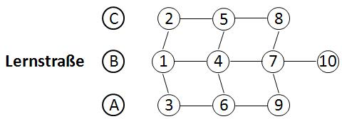
- Ein Heizgerät für die Betriebsspannung 230 V hat eine Leistung von 2 kW.
  - Berechnen Sie den Bemessungsstrom.
  - Berechnen Sie den Betriebswiderstand.
- Ein Heizlüfter hat folgende Nenndaten: 230 V/2000 W.
  - Berechnen Sie den Widerstand des Heizlüfters.
  - Berechnen Sie die aufgenommene Leistung, wenn die Eingangsspannung 460 V betragen würde.
- Ein Drahtwiderstand wird an eine Spannung von 60 V angeschlossen. Dabei fließt ein Strom von 18,4 mA.
  - Wie groß ist die elektrische Leistung?
  - Berechnen Sie die Größe des Widerstands?
- Ein Kühlschrank hat eine Bemessungsleistung von 70 W und ist täglich 5 h und 45 min in Betrieb. Berechnen Sie die aufgenommene elektrische Arbeit im Jahr.
- Ein Wasserkocher ist an 230 V angeschlossen und nimmt in 4 min 120 Wh auf. Berechnen Sie
  - die elektrische Leistung.
  - die Stromstärke.
  - den Widerstand.
- Ein Heizlüfter mit einer Leistung von 1500 W ist täglich 7,5 Stunden in Betrieb. Berechnen Sie die elektrische Arbeit, die pro Tag aufgenommen wird.
- Eine Relaisspule nimmt an einer Spannung von 12 V eine Leistung von 520 mW auf.
Berechnen Sie
  - den elektrischen Strom.
  - den Widerstand der Relaisspule.

- Die Scheinwerfer-Glühlampe ihres Motorrollers ist für 12 V Betriebsspannung und hat einen Widerstand von 4,1 Ω.
  - Welche Leistung nimmt die Glühlampe auf?
  - Zeichnen Sie den Schaltplan der Glühlampe und der Spannungsquelle und zeichnen Sie die notwendigen Messgeräte ein.
- Die Scheinwerfer-Glühlampe ihres Motorrollers ist für 12 V Betriebsspannung und hat einen Widerstand von 4,1 Ω.
  - Wie groß ist der Strom?
  - Welche Leistung nimmt die Glühlampe auf?
  - Zeichnen Sie den Schaltplan der Glühlampe und der Spannungsquelle.
- Ein Kellerlicht mit 2 Lampen mit je 60 W bleibt versehentlich 10 Stunden eingeschaltet. Was kostet dies bei einem Preis von 0,28 € pro kWh?

Lernfeld  LF 1 | Titel  Elektrische Leistung/Elektrische Arbeit |  | ET1.01.08.04
Kompetenzbereiche:  - Ich kann geeignete Messgeräte und -verfahren auswählen und elektrische Grundgrößen messen.  - Ich kann elektrische Grundgrößen unterscheiden, kenne deren Formelzeichen und kann damit rechnen.  - Ich kann einfache elektrische Schaltungen erkennen, dimensionieren und aufbauen.
  Lösung

Aufgaben
- Ein Heizgerät für die Betriebsspannung 230 V hat eine Leistung von 2 kW.
  - Berechnen Sie den Bemessungsstrom.
  - Berechnen Sie den Betriebswiderstand.
Zu a/b) $I=\frac{P}{U}=\frac{2 kW}{230 V}=8,696 A$ $R=\frac{U}{I}=\frac{230 V}{8,696 A}=26,45 Ω$
- Ein Heizlüfter hat folgende Nenndaten: 230 V/2000 W.
  - Berechnen Sie den Widerstand des Heizlüfters.
  - Berechnen Sie die aufgenommene Leistung, wenn die Eingangsspannung 460 V betragen würde.
Zu a) $R=\frac{U^{2}}{P}=\frac{{(230 V)}^{2}}{2000 W}=26,45 Ω$

Zu c) $P=\frac{U^{2}}{R}=\frac{{(460 V)}^{2}}{26,45 Ω}=8 kW$
- Ein Drahtwiderstand wird an eine Spannung von 60 V angeschlossen. Dabei fließt ein Strom von 18,4 mA.
  - Wie groß ist die elektrische Leistung?
  - Berechnen Sie die Größe des Widerstands?
Zu a/b ) $P=U∙I=60 V∙18,4 mA=1,104 W$ $R=\frac{U}{I}=\frac{60 V}{18,4 mA}=3,26 kΩ$
- Ein Kühlschrank hat eine Bemessungsleistung von 70 W und ist täglich 5 h und 45 min in Betrieb. Berechnen Sie die aufgenommene elektrische Arbeit im Jahr.
$W_{Tag}=P∙t=70 W∙5,75 h=402,5 Wh$

$W_{Jahr}={365∙W}_{Tag}=365∙402,5 Wh=146,91 kWh$
- Ein Wasserkocher ist an 230 V angeschlossen und nimmt in 4 min 120 Wh auf. Berechnen Sie
  - die elektrische Leistung.
  - die Stromstärke.
  - den Widerstand.
Zu a/b) $P=\frac{W}{t}=\frac{120 Wh}{4 min}∙\frac{60 min}{1 h}=1,8 kW$ $I=\frac{P}{U}=\frac{1,8 kW}{230 V}=7,83 A$

Zu c) $R=\frac{U}{I}=\frac{230 V}{7,83 A}=29,39 Ω$

- Ein Heizlüfter mit einer Leistung von 1500 W ist täglich 7,5 Stunden in Betrieb. Berechnen Sie die elektrische Arbeit, die pro Tag aufgenommen wird.
$W=P∙t=1500 W∙7,5 h=11,25 kWh$
- Eine Relaisspule nimmt an einer Spannung von 12 V eine Leistung von 520 mW auf.
Berechnen Sie
  - den elektrischen Strom.
  - den Widerstand der Relaisspule.

Zu a/b) $I=\frac{P}{U}=\frac{520 mW}{12 V}=43,3 mA$ $R=\frac{U}{I}=\frac{12 V}{43,3 mA}=276,9 Ω$
- Die Scheinwerfer-Glühlampe ihres Motorrollers ist für 12 V Betriebsspannung und hat einen Widerstand von 4,1 Ω.
  - Welche Leistung nimmt die Glühlampe auf?
  - Zeichnen Sie den Schaltplan der Glühlampe und der Spannungsquelle und zeichnen Sie die notwendigen Messgeräte ein.
Zu i) $P=\frac{U^{2}}{R}=\frac{({12 V)}^{2}}{4,1 Ω}=35,1 W$
- Die Scheinwerfer-Glühlampe ihres Motorrollers ist für 12 V Betriebsspannung und hat einen Widerstand von 4,1 Ω.
  - Wie groß ist der Strom?
  - Welche Leistung nimmt die Glühlampe auf?
  - Zeichnen Sie den Schaltplan der Glühlampe und der Spannungsquelle.
Zu a/b) $I=\frac{U}{R}=\frac{12 V}{4,1 Ω}=2,93 A$ $P=U∙I=12 V∙2,93 A=35,1 W$
- Ein Kellerlicht mit 2 Lampen mit je 60W bleibt versehentlich 10 Stunden eingeschaltet. Was kostet dies bei einem Preis von 0,28 € pro kWh?
$W=P∙t=2∙60 W∙10 h=1200 Wh$

$Kosten=W∙Arbeitspreis=1200 Wh∙\frac{0,28 €}{kWh}=0,34 €$

Lernfeld  LF 1 | Titel  Wirkungsgrad |  |  | ET1.01.09
Kompetenzbereiche:  - Ich kann elektrische Grundgrößen unterscheiden, kenne deren Formelzeichen und kann damit rechnen.
  LernPROJEKT
  LernTHEMA
  LernSCHRITT
Kompetenzen:  - Ich kann elektrische Leistung und den Wirkungsgrad unterscheiden, kenne deren Formelzeichen und kann damit rechnen. |  | Was Sie schon können sollten:  - Ich kenne elektrische Grundgrößen.  - Ich kann mit Größen und Einheiten umgehen und den Begriff elektrische Leistung erläutern.
Wie Sie Ihr Können prüfen können:
- Siehe Lernwegeliste oder Lernschritt ET1.01.09.02

Phase | Zeit | Aufgabe | Hinweis
 | 5  Min. | Lesen des Infotextes zum Wirkungsgrad | ET1.01.09.01 A – C
 | 5  Min. | Lesen des Infotextes zum Gesamtwirkungsgrad mehrerer Systeme | ET1.01.09.01 B – C
 | 20  Min. | Bearbeitung der Aufgaben zum Wirkungsgrad | ET1.01.09.02 A – C
 | 10  Min. | Berichtigen Sie die Ergebnisse Ihrer Nachbarin oder Ihres Nachbarns und schreiben Sie zu einem oft gemachten Fehler eine Vermeidungsstrategie | ET1.01.09.02 A – C
 | 5  Min. | Lesen Sie die Notizen Ihrer Partnerin/Ihres Partners und schreiben Sie diese als Merksatz in die Lernagenda | ET1.01.09.02 A – C  Lernagenda

Lernfeld  LF 1 | Titel  Wirkungsgrad |  |  | ET1.01.09.01
Kompetenzbereiche:  - Ich kann elektrische Grundgrößen unterscheiden, kenne deren Formelzeichen und kann damit rechnen.
  LernPROJEKT
  LernTHEMA
  LernSCHRITT
Kompetenzen:  - Ich kann elektrische Leistung und den Wirkungsgrad unterscheiden, kenne deren Formelzeichen und kann damit rechnen. |  | Was Sie schon können sollten:  - Ich kenne elektrische Grundgrößen.  - Ich kann mit Größen und Einheiten umgehen und den Begriff elektrische Leistung erläutern.
 |  | Wofür Sie das benötigen:
Wie Sie Ihr Können prüfen können:
- Siehe Lernwegeliste oder Lernschritt ET1.01.09.02

Wirkungsgrad
Der Wirkungsgrad η ist das Verhältnis von der abgegebenen Leistung zur aufgenommenen Leistung und kann als Dezimalzahl oder in Prozent angegeben werden.
Da ein Teil der in ein System gebrachten Leistung in der Praxis verloren geht, ist die abgeführte Leistung immer kleiner als die zugeführte Leistung.
$$η=\frac{abgegebene Leistung}{zugeführte Leistung}=\frac{P_{ab}}{P_{zu}}$$

$$P_{V}=P_{zu}-P_{ab}$$

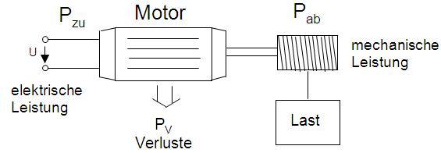

Gesamtwirkungsgrad
Den gesamten Wirkungsgrad erhält man, wenn man die Wirkungsgrade aller hintereinander geschalteten Geräte multipliziert.

$$η_{ges}=η_{1}∙η_{2}∙η_{3}∙….$$

Beispiel
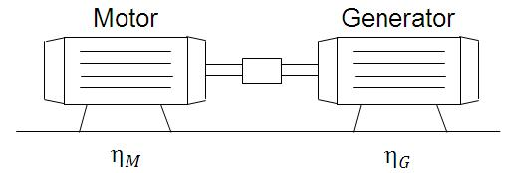
$$η_{ges}=η_{M}∙η_{G}$$

Lernfeld  LF 1 | Titel  Wirkungsgrad |  |  | ET1.01.09.02
Kompetenzbereiche:  - Ich kann elektrische Grundgrößen unterscheiden, kenne deren Formelzeichen und kann damit rechnen.
  LernPROJEKT
  LernTHEMA
  LernSCHRITT
Kompetenzen:  - Ich kann elektrische Leistung und den Wirkungsgrad unterscheiden, kenne deren Formelzeichen und kann damit rechnen. |  | Was Sie schon können sollten:  - Ich kenne elektrische Grundgrößen.  - Ich kann mit Größen und Einheiten umgehen und den Begriff elektrische Leistung erläutern.
 |  | Wofür Sie das benötigen:
Wie Sie Ihr Können prüfen können:
- Siehe Lernwegeliste oder Lernschritt ET1.01.09.02

Aufgaben
- Ein Motor nimmt eine elektrische Leistung von 4,5 kW auf, wenn er an der Welle mit einer mechanischen Leistung von 4 kW belastet wird. Berechnen Sie den Wirkungsgrad des Motors.

- Ein Motor hat einen Wirkungsgrad von 0,92 und gibt an der Welle eine mechanische Leistung von 25 kW ab. Berechnen Sie
  - die zugeführte elektrische Leistung.
  - die Verlustleistung.

- Von einem Netzgerät wird eine elektrische Leistung von 260 W entnommen. Die Verlustleistung beträgt 50 W. Berechnen Sie
  - die zugeführte Leistung.
  - den Wirkungsgrad.

Lernfeld  LF 1 | Titel  Wirkungsgrad |  |  | ET1.01.09.02
Kompetenzbereiche:  - Ich kann elektrische Grundgrößen unterscheiden, kenne deren Formelzeichen und kann damit rechnen.
  LernPROJEKT
  LernTHEMA
  LernSCHRITT
Kompetenzen:  - Ich kann elektrische Leistung und den Wirkungsgrad unterscheiden, kenne deren Formelzeichen und kann damit rechnen. |  | Was Sie schon können sollten:  - Ich kenne elektrische Grundgrößen.  - Ich kann mit Größen und Einheiten umgehen und den Begriff elektrische Leistung erläutern.
 |  | Wofür Sie das benötigen:
Wie Sie Ihr Können prüfen können:
- Siehe Lernwegeliste oder Lernschritt ET1.01.09.02

Aufgaben
- Ein Motor nimmt eine elektrische Leistung von 4,5 kW auf, wenn er an der Welle mit einer mechanischen Leistung von 4 kW belastet wird. Berechnen Sie den Wirkungsgrad des Motors.

- Ein Motor hat einen Wirkungsgrad von 0,92 und gibt an der Welle eine mechanische Leistung von 25 kW ab. Berechnen Sie
  - die zugeführte elektrische Leistung.
  - die Verlustleistung.

- Von einem Netzgerät wird eine elektrische Leistung von 260 W entnommen. Die Verlustleistung beträgt 50 W. Berechnen Sie
  - die zugeführte Leistung.
  - den Wirkungsgrad.

- In einem Kraftwerk wird ein Generator von einer Turbine angetrieben. Die Turbine hat einen Wirkungsgrad η_{T}=0,94 und der Generator einen Wirkungsgrad von η_{G}=0,92. Berechnen Sie den gesamten Wirkungsgrad.

- Ein USB-Netzteil hat bei einem Wirkungsgrad von 0,85 eine Ausgangsleistung von 10 W. Berechnen Sie
  - die aufgenommene elektrische Leistung.
  - die Verlustleistung.

Lernfeld  LF 1 | Titel  Wirkungsgrad |  |  | ET1.01.09.02
Kompetenzbereiche:  - Ich kann elektrische Grundgrößen unterscheiden, kenne deren Formelzeichen und kann damit rechnen.
  LernPROJEKT
  LernTHEMA
  LernSCHRITT
Kompetenzen:  - Ich kann elektrische Leistung und den Wirkungsgrad unterscheiden, kenne deren Formelzeichen und kann damit rechnen. |  | Was Sie schon können sollten:  - Ich kenne elektrische Grundgrößen.  - Ich kann mit Größen und Einheiten umgehen und den Begriff elektrische Leistung erläutern.
 |  | Wofür Sie das benötigen:
Wie Sie Ihr Können prüfen können:
- Siehe Lernwegeliste oder Lernschritt ET1.01.09.02

Aufgaben
- Ein Motor nimmt eine elektrische Leistung von 4,5 kW auf, wenn er an der Welle mit einer mechanischen Leistung von 4 kW belastet wird. Berechnen Sie den Wirkungsgrad des Motors.

- Ein Motor hat einen Wirkungsgrad von 0,92 und gibt an der Welle eine mechanische Leistung von 25 kW ab. Berechnen Sie
  - die zugeführte elektrische Leistung.
  - die Verlustleistung.

- Von einem Netzgerät wird eine elektrische Leistung von 260 W entnommen. Die Verlustleistung beträgt 50 W. Berechnen Sie
  - die zugeführte Leistung.
  - den Wirkungsgrad.

- In einem Kraftwerk wird ein Generator von einer Turbine angetrieben. Die Turbine hat einen Wirkungsgrad η_{T}=0,94 und der Generator einen Wirkungsgrad von η_{G}=0,92. Berechnen Sie den gesamten Wirkungsgrad.

- Ein USB-Netzteil hat bei einem Wirkungsgrad von 0,85 eine Ausgangsleistung von 10 W. Berechnen Sie
  - die aufgenommene elektrische Leistung.
  - die Verlustleistung.

- Ein Motor mit einer mechanischen Leistung von 21 kW hat Verluste von 1600 W. Berechnen Sie den Wirkungsgrad des Motors.

Lernfeld  LF 1 | Titel  Wirkungsgrad |  | ET1.01.09.02
Kompetenzbereiche:  - Ich kann elektrische Grundgrößen unterscheiden, kenne deren Formelzeichen und kann damit rechnen.
  Lösung

Aufgaben
- Ein Motor nimmt eine elektrische Leistung von 4,5 kW auf, wenn er an der Welle mit einer mechanischen Leistung von 4 kW belastet wird. Berechnen Sie den Wirkungsgrad des Motors.
$η=\frac{P_{ab}}{P_{zu}}=\frac{4 kW}{4,5 kW}=0,889$
- Ein Motor hat einen Wirkungsgrad von 0,92 und gibt an der Welle eine mechanische Leistung von 25 kW ab. Berechnen Sie
  - die zugeführte elektrische Leistung.
  - die Verlustleistung
Zu a) $P_{zu}=\frac{P_{ab}}{η}=\frac{25 kW}{0,92}=27,17 kW$
Zu b) $P_{V}=P_{zu}-P_{ab}=27,17 kW-25 kW=2,17 kW$
- Von einem Netzgerät wird eine elektrische Leistung von 260 W entnommen. Die Verlustleistung beträgt 50 W. Berechnen Sie
  - die zugeführte Leistung.
  - den Wirkungsgrad.
Zu a/b) $P_{zu}=P_{ab}+P_{V}=260 W+50 W=310 W$ $η=\frac{P_{ab}}{P_{zu}}=\frac{260 W}{310 W}=0,839$
- In einem Kraftwerk wird ein Generator von einer Turbine angetrieben. Die Turbine hat einen Wirkungsgrad η_{T}=0,94 und der Generator einen Wirkungsgrad von η_{G}=0,92. Berechnen Sie den gesamten Wirkungsgrad.
$η_{ges}=η_{T}∙η_{G}=0,94∙0,92=0,865$
- Ein USB-Netzteil hat bei einem Wirkungsgrad von 0,85 eine Ausgangsleistung von 10 W. Berechnen Sie
  - die aufgenommene elektrische Leistung.
  - die Verlustleistung
Zu a) $P_{zu}=\frac{P_{ab}}{η}=\frac{10 W}{0,85}=11,76 W$
Zu b) $P_{V}=P_{zu}-P_{ab}=11,76 W-10 W=1,76 W$
- Ein Motor mit einer mechanischen Leistung von 21 kW hat Verluste von 1600 W. Berechnen Sie den Wirkungsgrad des Motors.
$P_{zu}=P_{ab}+P_{V}=21 kW+1,6 kW=22,6 kW$ $η=\frac{P_{ab}}{P_{zu}}=\frac{21 kW}{22,6 kW}=0,929$

Lernfeld  LF 1 | Titel  Reflektion |  |  | ET1.01.10
Kompetenzbereiche:  - Werkzeuge und Messgeräte einsetzen.  - Planungsunterlagen, Pläne und Schaltungen kennen, aufbauen und anwenden.
  LernPROJEKT
  LernTHEMA
  LernSCHRITT
Kompetenzen:  - Ich kann geeignete Messgeräte und -verfahren auswählen und elektrische Grundgrößen messen.  - Ich kann Spannung, Strom, Widerstand, elektrische Leistung und elektrische Arbeit unterscheiden, kenne deren Formelzeichen und kann damit rechnen.  - Ich kann einfache elektrische Schaltungen erkennen und aufbauen. |  | Was Sie schon können sollten:  - Ich kenne elektrische Grundgrößen.
Wie Sie Ihr Können prüfen können:
- Siehe Lernwegeliste

Phase | Zeit | Aufgabe
 | 10 Min. | Markieren Sie mit Hilfe Ihrer Lernagenda auf dem Advanced Organizer alle bis jetzt erarbeiteten Lernschritte.
 | 5 Min. | Vergeleichen Sie mit einer Partnerin/einem Partner den Lernstand.
 | 5 Min. | Gemeinsames Markieren auf dem Klassen-AO

Zusatzaufgabe:
Gehen Sie mit einem Partner zusammen. Spielen Sie gegen ein anderes Team auf Zeit.
Gehen Sie ins Internet und bearbeiten Sie das Quiz.

http://LearningApps.org/watch?v=pe3v2x4fk16
Wer ist zuerst fertig?

Lernfeld  LF 1 | Titel  Einführung in Labor und Werkstatt |  |  | ET1.01.11
Kompetenzbereiche:  - Ich kann Sicherheitsvorschriften beim Arbeiten an elektrischen Anlagen und Geräten benennen.  - Arbeitsplatz einrichten, Arbeitsablauf planen, Sicherheitsvorschriften kennen und anwenden.  - Werkzeuge und Messgeräte einsetzen.  - Planungsunterlagen, Pläne und Schaltungen kennen, aufbauen und anwenden.
  LernPROJEKT
  LernTHEMA
  LernSCHRITT
Kompetenzen:  - Ich kann mich, die Werk- und Arbeitszeuge herrichten und organisieren um Arbeiten auszuführen.  - Ich kann Sicherheitsvorschriften beim Arbeiten an elektrischen Anlagen und Geräten benennen und einhalten.  - Ich kann geeignete Messgeräte und -verfahren auswählen und elektrische Grundgrößen messen.  - Ich kann einfache elektrische Schaltungen erkennen und aufbauen. |  | Was Sie schon können sollten:
 |  | Wofür Sie das benötigen:
Wie Sie Ihr Können prüfen können:
- Siehe Lernwegeliste oder Lernschritt ET01.01.11.02, ET1.01.11.04
Phase | Zeit | Aufgabe | Hinweis
 | 180  Min. | Einführung in die Labor-/Werkstatt-ordnung | Schuleigene Unterlagen
 | 20  Min. | Erläuterung der 5 Sicherheitsregeln | Lehrerzentrierte Einführung
 | 15  Min. | Finden Sie die richtige Zuordnung zwischen den 5 Sicherheitsregeln und den Bildern und kleben Sie die Bilder auf das Arbeitsblatt. | ET1.01.11.01 A
 | 15  Min. | Finden Sie die richtige Zuordnung zwischen den 5 Sicherheitsregeln und den Bildern und kleben Sie die Bilder auf das Arbeitsblatt. Notieren Sie auf dem Arbeitsblatt, was bei den einzelnen Sicherheitsregeln zu tun ist. | ET1.01.11.01 B
 | 15  Min. | Notieren Sie auf dem Arbeitsblatt die 5 Sicherheitsregeln in der richtigen Reihenfolge.  Finden Sie die richtige Zuordnung zwischen den 5 Sicherheitsregeln und den Bildern und kleben Sie die Bilder auf das Arbeitsblatt. Notieren Sie auf dem Arbeitsblatt, was bei den einzelnen Sicherheitsregeln zu tun ist | ET1.01.11.01 C
 | 10  Min. | Bearbeiten Sie das Arbeitsblatt der Elektrolabor-Führerscheinprüfung und tragen Sie die 5 Sicherheitsregeln in der richtigen Reihenfolge ein. | ET1.01.11.02 A – C
 | 5  Min. | Bei Bestehen der Elektrolabor-Führerscheinprüfung wird der Elektrolabor-Führerschein durch die Lehrkraft ausgegeben. | ET1.01.11.03 A – C
 | 45  Min. | Einführung in das Messen mit den vorhandenen Messgeräten der Schule. | Schuleigene Unterlagen
 | 45  Min. | Aufbau der Schaltung gemäß vorgegebenem Schaltplan auf Labor-Messplatte  Durchführen der Spannungs- und Strommessung und Dokumentation der Messergebnisse  Vergleichen der Messergebnisse mit einer anderen Gruppe | ET1.01.11.04 A – C
 | 10  Min. | Reflektion: Markieren Sie auf der Zielscheibe Ihre Einschätzung zu den 4 angegebenen Bereichen. | ET1.01.11.05 A – C

Sicherheitsregeln: Was ist zu tun? Wie sieht es aus?
Freischalten |  | Vor Arbeitsbeginn muss die Anlage freigeschaltet werden, d. h. an den Stromkreisen, an denen gearbeitet werden soll, muss die Spannung ausgeschaltet werden.  Was ist zu tun?  Sicherungen entfernen, Stecker ziehen, Schutzschalter ausschalten
Gegen Wiedereinschalten sichern |  | Durch geeignete Maßnahmen das Wiedereinschalten der Spannung verhindern  Was ist zu tun?  Abschließen, Abkleben, Hinweisschild, Sicherung mitnehmen
Spannungsfreiheit  feststellen |  | Es muss sichergestellt werden, dass die Arbeitsstelle spannungsfrei ist.  Was ist zu tun?  Mit geeignetem und zugelassenem Messwerkzeug die Spannungsfreiheit feststellen
Erden und kurzschließen |  | Leitungen, an denen gearbeitet werden soll, müssen mit dem Erdpotenzial verbunden werden.  Was ist zu tun?  Drahtverbindung zwischen aktiven Leitern und Erdpotenzial herstellen
Benachbarte, unter  Spannung stehende Teile abdecken oder  abschranken |  | Um Gefahren durch benachbarte, unter Spannung stehende Teile auszuschließen, müssen diese abgedeckt oder abgeschrankt werden.  Was ist zu tun?  Abdecken, Flatterband, Gummimatte, mechanischer Berühungsschutz

Sicherheitsregeln: Was ist zu tun? Wie sieht es aus?
Freischalten
Gegen Wiedereinschalten sichern
Spannungsfreiheit
feststellen
Erden und kurzschließen
Benachbarte, unter
Spannung stehende Teile abdecken oder
abschranken

Sicherheitsregeln: Was ist zu tun? Wie sieht es aus?

Sicherheitsregeln: Was ist zu tun? Wie sieht es aus? Lösung
Freischalten |  | Vor Arbeitsbeginn muss die Anlage freigeschaltet werden, d. h. an den Stromkreisen, an denen gearbeitet werden soll, muss die Spannung ausgeschaltet werden.  Was ist zu tun?  Sicherungen entfernen, Stecker ziehen, Schutzschalter ausschalten |  | 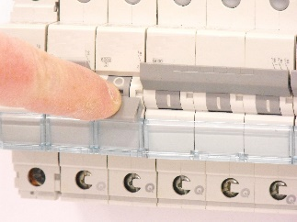
Gegen Wiedereinschalten sichern |  | Durch geeignete Maßnahmen das Wiedereinschalten der Spannung verhindern  Was ist zu tun?  Abschließen, Abkleben, Hinweisschild, Sicherung mitnehmen |  | 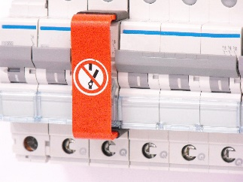
Spannungsfreiheit  feststellen |  | Es muss sichergestellt werden, dass die Arbeitsstelle spannungsfrei ist.  Was ist zu tun?  Mit geeignetem und zugelassenem Messwerkzeug die Spannungsfreiheit feststellen |  | 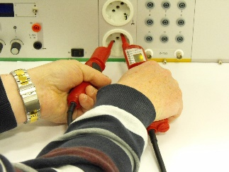
Erden und kurzschließen |  | Leitungen, an denen gearbeitet werden soll, müssen mit dem Erdpotenzial verbunden werden.  Was ist zu tun?  Drahtverbindung zwischen aktiven Leitern und Erdpotenzial herstellen |  | 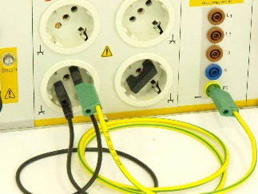
Benachbarte, unter  Spannung stehende Teile abdecken oder  abschranken |  | Um Gefahren durch benachbarte, unter Spannung stehende Teile auszuschließen, müssen diese abgedeckt oder abgeschrankt werden.  Was ist zu tun?  Abdecken, Flatterband, Gummimatte, mechanischer Berühungsschutz |  | 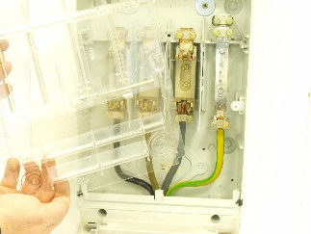  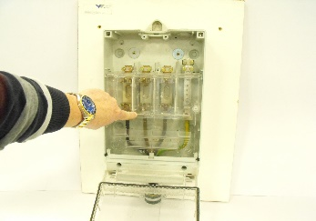

Bilder

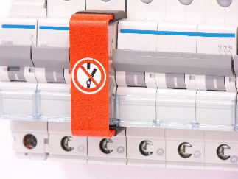
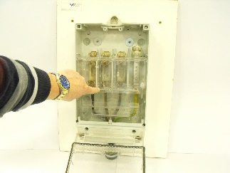
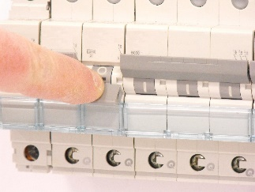
Lernfeld  LF 1 | Titel  5 Sicherheitsregeln |  |  | ET1.01.11.02
Kompetenzbereiche:  - Ich kann Sicherheitsvorschriften beim Arbeiten an elektrischen Anlagen und Geräten benennen.
  LernPROJEKT
  LernTHEMA
  LernSCHRITT
Kompetenzen:  - Ich kann Sicherheitsvorschriften beim Arbeiten an elektrischen Anlagen und Geräten benennen und einhalten. |  | Was Sie schon können sollten:  - Ich kann die 5 Sicherheitsregeln in der richtigen Reihenfolge nennen.
 |  | Wofür Sie das benötigen:
Wie Sie Ihr Können prüfen können:
- Siehe Lernwegeliste oder Lernschritt ET1.01.11.02

Elektrolabor-Führerscheinprüfung
Schreibe die 5 Sicherheitsregeln in der richtigen Reihenfolge hin.

Hiermit verpflichte ich, __________________________, mich, mich im Labor immer nach den 5 Sicherheitsregeln zu richten.

Datum, Unterschrift

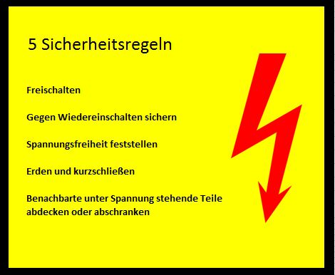  Laborführerschein für ________________________________  _______________________  Ort, Datum, Unterschrift Stempel | Laborführerschein für ________________________________  _______________________  Ort, Datum, Unterschrift Stempel

Lernfeld  LF 1 | Titel  Spannungs- und Strommessung |  |  | ET1.01.11.04
Kompetenzbereiche:  - Ich kann geeignete Messgeräte und -verfahren auswählen und elektrische Grundgrößen messen.  - Ich kann einfache elektrische Schaltungen erkennen und aufbauen.
  LernPROJEKT
  LernTHEMA
  LernSCHRITT
Kompetenzen:  - Ich kann geeignete Messgeräte und -verfahren auswählen und elektrische Grundgrößen messen.  - Ich kann einfache elektrische Schaltungen erkennen und aufbauen. |  | Was Sie schon können sollten:  - Ich kann einfache elektrische Schaltungen aufbauen.  - Ich kann 12 Vmit Messgeräten zur Spannungs- und Strommessung umgehen.
 |  | Wofür Sie das benötigen:
Wie Sie Ihr Können prüfen können:
- Siehe Lernwegeliste oder Lernschritt ET1.01.11.04

1. Messauftrag
Name: _______________________
- Bauen Sie die untenstehende Schaltung mit Ihrer Partnerin/Ihrem Partner auf.
Führen Sie die Spannungsmessungen durch und tragen Sie die Messergebnisse in die untenstehende Tabelle ein.
- Ihre Partnerin/Ihr Partner führt die Strommessung durch. Kontrollieren Sie die Vorgehensweise und die Messergebnisse der Strommessung. Tragen Sie die Messergebnisse in die untenstehende Tabelle ein.
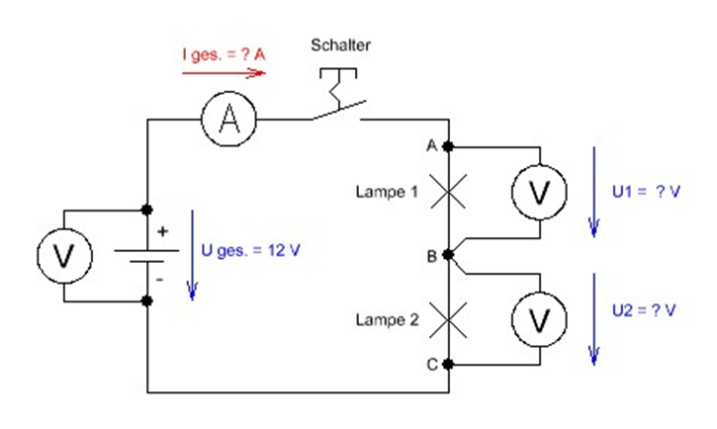

Messergebnisse:

U_{ges} | U_{L1} | U_{L1} | I
- Vergleichen Sie Ihre Messergebnisse mit einer anderen Gruppe. Falls Sie Unterschiede feststellen, überprüfen Sie Ihre Messergebnisse durch nochmaliges Messen an den beiden Schaltungen.
Lernfeld  LF 1 | Titel  Spannungs- und Strommessung |  |  | ET1.01.11.04
Kompetenzbereiche:  - Ich kann geeignete Messgeräte und -verfahren auswählen und elektrische Grundgrößen messen.  - Ich kann einfache elektrische Schaltungen erkennen und aufbauen.
  LernPROJEKT
  LernTHEMA
  LernSCHRITT
Kompetenzen:  - Ich kann geeignete Messgeräte und -verfahren auswählen und elektrische Grundgrößen messen.  - Ich kann einfache elektrische Schaltungen erkennen und aufbauen. |  | Was Sie schon können sollten:  - Ich kann einfache elektrische Schaltungen aufbauen.  - Ich kann mit Messgeräten zur Spannungs- und Strommessung umgehen.
 |  | Wofür Sie das benötigen:
Wie Sie Ihr Können prüfen können:
- Siehe Lernwegeliste oder Lernschritt ET1.01.11.04

2. Messauftrag
Name: _______________________
- Bauen sie die untenstehende Schaltung mit Ihrer Partnerin/Ihrem Partner auf.
Ihre Partnerin/Ihr Partner führt die Spannungsmessung durch. Kontrollieren Sie die Vorgehensweise und die Messergebnisse der Spannungsmessung. Tragen Sie die Messergebnisse in die untenstehende Tabelle ein.
- Führen Sie die Strommessung durch und tragen Sie das Messergebnis in die untenstehende Tabelle ein. 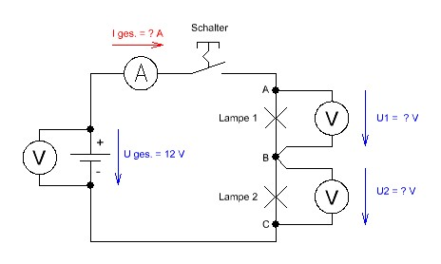

Messergebnisse:

U_{ges} | U_{L1} | U_{L1} | I
- Vergleichen Sie Ihre Messergebnisse mit einer anderen Gruppe. Falls Sie Unterschiede feststellen, überprüfen Sie Ihre Messergebnisse durch nochmaliges Messen an den beiden Schaltungen.
Lernfeld  LF 1 | Titel  Feedback |  | ET1.01.11.05
Kompetenzbereiche:  - Arbeitsplatz einrichten, Arbeitsablauf planen, Sicherheitsvorschriften kennen und anwenden  - Werkzeuge und Messgeräte einsetzen  - Planungsunterlagen, Pläne und Schaltungen kennen, aufbauen und anwenden
  Reflektion

Feedback

Markieren Sie auf der Zielscheibe Ihre Einschätzung zu den 4 Bereichen
(innerer Kreis = trifft voll zu; äußerer Kreis = trifft nicht zu)

Ich bin bereit, im Labor zu arbeiten.
Ich fühle mich sicher im Umgang mit Elektrotechnischen Anlagen und Messgeräten.

Ich habe die 5 Sicherheitsregeln verstanden und kann diese anwenden.
Die Arbeit im Labor macht mir Spaß.
Lernfeld  LF 1 | Titel  Widerstandsbestimmung |  |  | ET1.01.12
Kompetenzbereiche:  - Werkstoffe, Material und Bauelemente auswählen und deren Eigenschaften kennen  - Werkzeuge und Messgeräte einsetzen  - Planungsunterlagen, Pläne und Schaltungen kennen, aufbauen und anwenden
  LernPROJEKT
  LernTHEMA
  LernSCHRITT
Kompetenzen:  - Ich kann Bauelemente und Bauteile erkennen und auswählen.  - Ich kann geeignete Messgeräte und -verfahren auswählen und elektrische Grundgrößen messen.  - Ich kann einfache elektrische Schaltungen erkennen und aufbauen. |  | Was Sie schon können sollten:  - Ich kann einfache elektrische Schaltungen aufbauen.  - Ich kann mit Messgeräten zur Spannungs- und Strommessung umgehen.
 |  | Wofür Sie das benötigen:
Wie Sie Ihr Können prüfen können:
- Siehe Lernwegeliste oder Lernschritt ET1.01.12.01
Phase | Zeit | Aufgabe | Hinweis
 |  | Bearbeiten Sie das Arbeitsblatt zur Widerstandsbestimmung. | ET1.01.12.01 A-B
 |  | Bearbeiten Sie das Arbeitsblatt zur Widerstandsbestimmung. | ET1.01.12.01 C
 |  | Eine Schülerin/ein Schüler präsentiert die Ergebnisse und erläutert die Vorgehensweise. | ET1.01.12.01 A-C

Aufgabe zur Einführung
Gehen Sie ins Internet und schauen Sie sich den folgenden Film zu Hause an:

www.youtube.com/watch?v=cfriwhure3I
- Erklären Sie, in eigenen Worten, wie ein Multimeter funktioniert und was er kann.

Schauen Sie sich nun den folgenden Film, ebenfalls zu Hause, an:

www.youtube.com/watch?v=kS5oXqgP0C4

- Erklären Sie, was ein Multimeter ist?

Lernfeld  LF 1 | Titel  Widerstandsbestimmung |  |  | ET1.01.12.01
Kompetenzbereiche:  - Werkstoffe, Material und Bauelemente auswählen und deren Eigenschaften kennen  - Werkzeuge und Messgeräte einsetzen  - Planungsunterlagen, Pläne und Schaltungen kennen, aufbauen und anwenden
  LernPROJEKT
  LernTHEMA
  LernSCHRITT
Kompetenzen:  - Ich kann Bauelemente und Bauteile erkennen und auswählen.  - Ich kann geeignete Messgeräte und -verfahren auswählen und elektrische Grundgrößen messen.  - Ich kann einfache elektrische Schaltungen erkennen und aufbauen. |  | Was Sie schon können sollten:  - Ich kann mit Messgeräten zur Widerstandsmessung umgehen.
 |  | Wofür Sie das benötigen:
Wie Sie Ihr Können prüfen können:
- Siehe Lernwegeliste oder Lernschritt ET1.01.12.01

Widerstandsbestimmung
- Messen Sie die Widerstandswerte der vorliegenden Widerstände mit der nachfolgend dargestellten Messschaltung mit dem Widerstandsmessgerät und tragen Sie Ihre Messergebnisse in die Tabelle ein.
Messschaltung:
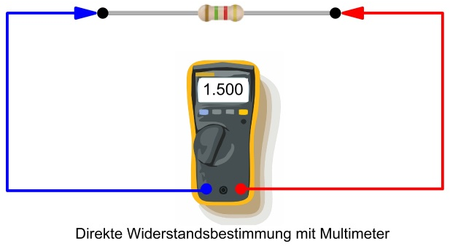

Widerstand 1 | Widerstand 2 | Widerstand 3
- Malen Sie die Farbringe des nachfolgend dargestellten Widerstandes mit den richtigen Farben für einen 22 kΩ-Widerstand aus. Beachten Sie hierzu die gegebene Widerstands-Farbcode-Tabelle darunter.

Farbe | 1. Ring | 2. Ring | Multiplikator | Toleranz
silber |  |  | 0,01 | ± 10%
gold |  |  | 0,1 | ± 5%
schwarz |  | 0 | 1
braun | 1 | 1 | 10 | ± 1%
rot | 2 | 2 | 100 | ± 2%
orange | 3 | 3 | 1.000
gelb | 4 | 4 | 10.000
grün | 5 | 5 | 100.000 | ± 0,5%
blau | 6 | 6 | 1.000.000
violett | 7 | 7 | 10.000.000
grau | 8 | 8 | 100.000.000
weiß | 9 | 9 | 1.000.000.000
2 2 1000 = 22 kΩ

Lernfeld  LF 1 | Titel  Widerstandsbestimmung |  |  | ET1.01.12.01
Kompetenzbereiche:  - Werkstoffe, Material und Bauelemente auswählen und deren Eigenschaften kennen  - Werkzeuge und Messgeräte einsetzen  - Planungsunterlagen, Pläne und Schaltungen kennen, aufbauen und anwenden
  LernPROJEKT
  LernTHEMA
  LernSCHRITT
Kompetenzen:  - Ich kann Bauelemente und Bauteile erkennen und auswählen.  - Ich kann geeignete Messgeräte und -verfahren auswählen und elektrische Grundgrößen messen.  - Ich kann einfache elektrische Schaltungen erkennen und aufbauen. |  | Was Sie schon können sollten:  - Ich kann mit Messgeräten zur Widerstandsmessung umgehen.
 |  | Wofür Sie das benötigen:
Wie Sie Ihr Können prüfen können:
- Siehe Lernwegeliste oder Lernschritt ET1.01.12.01

Widerstandsbestimmung
- Messen Sie die Widerstandswerte der vorliegenden Widerstände mit der nachfolgend dargestellten Messschaltung mit dem Widerstandsmessgerät und tragen Sie Ihre Messergebnisse in die Tabelle ein.
Messschaltung:

Widerstand 1 | Widerstand 2 | Widerstand 3
- Bestimmen Sie den Widerstandswert für den nachfolgend dargestellten Widerstand mit Hilfe der Widerstands-Farbcode-Tabelle und tragen Sie die entsprechenden Werte in die darunter abgebildeten Kästchen ein.

Farbe | 1. Ring | 2. Ring | Multiplikator | Toleranz
silber |  |  | 0,01 | ± 10%
gold |  |  | 0,1 | ± 5%
schwarz |  | 0 | 1
braun | 1 | 1 | 10 | ± 1%
rot | 2 | 2 | 100 | ± 2%
orange | 3 | 3 | 1.000
gelb | 4 | 4 | 10.000
grün | 5 | 5 | 100.000 | ± 0,5%
blau | 6 | 6 | 1.000.000
violett | 7 | 7 | 10.000.000
grau | 8 | 8 | 100.000.000
weiß | 9 | 9 | 1.000.000.000

= Ω
Lernfeld  LF 1 | Titel  Widerstandsbestimmung |  |  | ET1.01.12.01
Kompetenzbereiche:  - Werkstoffe, Material und Bauelemente auswählen und deren Eigenschaften kennen  - Werkzeuge und Messgeräte einsetzen  - Planungsunterlagen, Pläne und Schaltungen kennen, aufbauen und anwenden
  LernPROJEKT
  LernTHEMA
  LernSCHRITT
Kompetenzen:  - Ich kann Bauelemente und Bauteile erkennen und auswählen.  - Ich kann geeignete Messgeräte und -verfahren auswählen und elektrische Grundgrößen messen.  - Ich kann einfache elektrische Schaltungen erkennen und aufbauen. |  | Was Sie schon können sollten:  - Ich kann mit Messgeräten zur Widerstandsmessung umgehen.
 |  | Wofür Sie das benötigen:
Wie Sie Ihr Können prüfen können:
- Siehe Lernwegeliste oder Lernschritt ET1.01.12.01

Widerstandsbestimmung
- Messen Sie die Widerstandswerte der vorliegenden Widerstände mit der nachfolgend dargestellten Messschaltung mit dem Widerstandsmessgerät und tragen Sie Ihre Messergebnisse in die Tabelle ein.
Messschaltung:

Widerstand 1 | Widerstand 2 | Widerstand 3
- Bestimmen Sie den Widerstandswert für den nachfolgend dargestellten Widerstand mit Hilfe der Widerstands-Farbcode-Tabelle und tragen Sie die entsprechenden Werte in die darunter abgebildeten Kästchen ein.

Farbe | 1. Ring | 2. Ring | Multiplikator | Toleranz
silber |  |  | 0,01 | ± 10%
gold |  |  | 0,1 | ± 5%
schwarz |  | 0 | 1
braun | 1 | 1 | 10 | ± 1%
rot | 2 | 2 | 100 | ± 2%
orange | 3 | 3 | 1.000
gelb | 4 | 4 | 10.000
grün | 5 | 5 | 100.000 | ± 0,5%
blau | 6 | 6 | 1.000.000
violett | 7 | 7 | 10.000.000
grau | 8 | 8 | 100.000.000
weiß | 9 | 9 | 1.000.000.000

= Ω
Lernfeld  LF 1 | Titel  Widerstandsbestimmung |  | ET1.01.12.01
Kompetenzbereiche:  - Werkstoffe, Material und Bauelemente auswählen und deren Eigenschaften kennen  - Werkzeuge und Messgeräte einsetzen  - Planungsunterlagen, Pläne und Schaltungen kennen, aufbauen und anwenden
  Lösung

Widerstandsbestimmung
- Messen Sie die Widerstandswerte der vorliegenden Widerstände mit der nachfolgend dargestellten Messschaltung mit dem Widerstandsmessgerät und tragen Sie Ihre Messergebnisse in die Tabelle ein.
Messschaltung:

Widerstand 1 | Widerstand 2 | Widerstand 3
33Ω | 10kΩ | 22kΩ
- Bestimmen Sie den Widerstandswert für den nachfolgend dargestellten Widerstand mit Hilfe der Widerstands-Farbcode-Tabelle und tragen Sie die entsprechenden Werte in die darunter abgebildeten Kästchen ein.

Farbe | 1. Ring | 2. Ring | Multiplikator | Toleranz
silber |  |  | 0,01 | ± 10%
gold |  |  | 0,1 | ± 5%
schwarz |  | 0 | 1
braun | 1 | 1 | 10 | ± 1%
rot | 2 | 2 | 100 | ± 2%
orange | 3 | 3 | 1.000
gelb | 4 | 4 | 10.000
grün | 5 | 5 | 100.000 | ± 0,5%
blau | 6 | 6 | 1.000.000
violett | 7 | 7 | 10.000.000
grau | 8 | 8 | 100.000.000
weiß | 9 | 9 | 1.000.000.000

2 2 1000 = 22000 Ω

Lernfeld  LF 1 | Titel  Schaltung herstellen |  |  | ET1.01.13
Kompetenzbereiche:  - Werkstoffe, Material und Bauelemente auswählen und deren Eigenschaften kennen  - Werkzeuge und Messgeräte einsetzen  - Planungsunterlagen, Pläne und Schaltungen kennen, aufbauen und anwenden  - Arbeitsplatz einrichten, Arbeitsablauf planen, Sicherheitsvorschriften kennen und anwenden
  LernPROJEKT
  LernTHEMA
  LernSCHRITT
Kompetenzen:  - Ich kann Bauelemente und Bauteile erkennen und auswählen.  - Ich kann geeignete Messgeräte und -verfahren auswählen und elektrische Grundgrößen messen.  - Ich kann einfache elektrische Schaltungen erkennen und aufbauen.  - Ich kann mich, die Werk- und Arbeitszeuge herrichten und organisieren um Arbeiten auszuführen.  - Ich kann Sicherheitsvorschriften beim Arbeiten an elektrischen Anlagen und Geräten benennen und einhalten. |  | Was Sie schon können sollten:  - Ich kann einfache elektrische Schaltungen aufbauen.  - Ich kann mit Messgeräten zur Spannungs- und Strommessung umgehen.
 |  | Wofür Sie das benötigen:
Wie Sie Ihr Können prüfen können:
- Siehe Lernwegeliste oder Lernschritt ET1.01.14.01

Phase | Zeit | Aufgabe | Hinweis
 | 20 Min. | Erklärung der Vorgehensweise bei der Stationenarbeit | ET1.01.13.01 A-B
 | 5 Min. | Bilden niveaugleicher 2er- oder 3er- Gruppen
 | 60 Min. | Bearbeiten der Stationen 1-5 | ET1.01.13.02-06 A
 | 60 Min. | Bearbeiten der Stationen 1-5 | ET1.01.13.02-06 B
 | 60 Min. | Bearbeiten der Stationen 1-5 | ET1.01.13.02-06 B
 | 10 Min. | Reflexion | ET 1.01.13.07
 | 360 Min. | Bearbeiten der Station 6 | ET 1.01.13.08

Lernfeld  LF 1 | Titel  Erklärung Stationenarbeit |  |  | ET1.01.13.01
Kompetenzbereiche:  - Werkstoffe, Material und Bauelemente auswählen und deren Eigenschaften kennen  - Werkzeuge und Messgeräte einsetzen  - Planungsunterlagen, Pläne und Schaltungen kennen, aufbauen und anwenden  - Arbeitsplatz einrichten, Arbeitsablauf planen, Sicherheitsvorschriften kennen und anwenden
  LernPROJEKT
  LernTHEMA
  LernSCHRITT
Kompetenzen:  - Ich kann Bauelemente und Bauteile erkennen und auswählen.  - Ich kann geeignete Messgeräte und -verfahren auswählen und elektrische Grundgrößen messen.  - Ich kann einfache elektrische Schaltungen erkennen und aufbauen.  - Ich kann mich, die Werk- und Arbeitszeuge herrichten und organisieren um Arbeiten auszuführen.  - Ich kann Sicherheitsvorschriften beim Arbeiten an elektrischen Anlagen und Geräten benennen und einhalten. |  | Was Sie schon können sollten:  - Ich kann einfache elektrische Schaltungen aufbauen.  - Ich kann mit Messgeräten zur Spannungs- und Strommessung umgehen.
 |  | Wofür Sie das benötigen:
Wie Sie Ihr Können prüfen können:
- Siehe Lernwegeliste oder Lernschritt ET1.01.14.01

Hinweise für die Lehrkraft
Die folgende Stationenarbeit ist so aufgebaut, dass die Schülergruppen die Stationen 1-4 in beliebiger Reihenfolge durchlaufen können. Dabei ist Station 4 noch einmal nach Niveaugruppen aufgeteilt.

An Station 5 muss eine Lehrkraft anwesend sein, um das Löten und somit die Fähigkeit und Fertigkeit der Schülerinnen und Schüler zum eigenständigen Löten überprüfen und bestätigen zu können.

Station 6 beinhaltet die eigentliche Herstellung der Platine. Diese Station ist ebenfalls in 3 Niveaustufen verfügbar, wobei die Unterscheidung sich hier auf den Grad der Hilfestellung über Hilfekarten und vorgegebene Platinen-Layouts beschränkt.
Schülerinnen und Schüler dürfen diese Station erst antreten, wenn das selbstständige Löten möglich ist. Ist dies nicht der Fall, sollten eventuell die ersten Stationen wiederholt werden.

An den Stationen 1-3 sollten gelöste Beispielstücke zur Verfügung gestellt werden.

Ablaufplan Stationenarbeit
Reflexion
S1

S2
S5
S3
S4

S6

S1-S4 Startpunkt und Reihenfolge beliebig wählbar S5 nur mit Lehrkraft

Lernfeld  LF 1 | Titel  Station 1 – Platinen kennenlernen |  |  | ET1.01.13.02
Kompetenzbereiche:  - Werkstoffe, Material und Bauelemente auswählen und deren Eigenschaften kennen  - Werkzeuge und Messgeräte einsetzen  - Planungsunterlagen, Pläne und Schaltungen kennen, aufbauen und anwenden  - Arbeitsplatz einrichten, Arbeitsablauf planen, Sicherheitsvorschriften kennen und anwenden
  LernPROJEKT
  LernTHEMA
  LernSCHRITT
Kompetenzen:  - Ich kann Bauelemente und Bauteile erkennen und auswählen.  - Ich kann mich, die Werk- und Arbeitszeuge herrichten und organisieren um Arbeiten auszuführen |  | Was Sie schon können sollten:  - Ich kann einfache elektrische Schaltungen aufbauen.  - Ich kann mit Messgeräten zur Spannungs- und Strommessung umgehen.
 |  | Wofür Sie das benötigen:
Wie Sie Ihr Können prüfen können:
- Siehe Lernwegeliste oder Lernschritt ET1.01.14.01

Station 1

Aufgabe:
Analysieren Sie die vorgelegten Platinen auf etwaige Funktionen und Gebrauchsformen.

Notiere Sie unterschiedlichen Aufbauten und erklären Sie wie zwei Punkte leitend miteinander verbunden werden können.
Erklären Sie die unterschiedlichen Vorgehensweisen und Möglichkeiten die markierten Punkte elektrisch leitend miteinander zu verbinden.

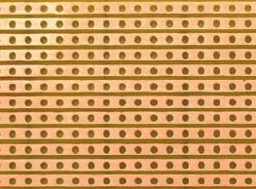
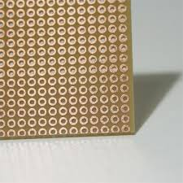
A
C

B
D

Lernfeld  LF 1 | Titel  Station 2 – Drahtbrücken biegen |  |  | ET1.01.13.03
Kompetenzbereiche:  - Werkstoffe, Material und Bauelemente auswählen und deren Eigenschaften kennen  - Werkzeuge und Messgeräte einsetzen  - Planungsunterlagen, Pläne und Schaltungen kennen, aufbauen und anwenden  - Arbeitsplatz einrichten, Arbeitsablauf planen, Sicherheitsvorschriften kennen und anwenden
  LernPROJEKT
  LernTHEMA
  LernSCHRITT
Kompetenzen:  - Ich kann Bauelemente und Bauteile erkennen und auswählen.  - Ich kann einfache elektrische Schaltungen erkennen und aufbauen.  - Ich kann mich, die Werk- und Arbeitszeuge herrichten und organisieren um Arbeiten auszuführen.  - Ich kann Sicherheitsvorschriften beim Arbeiten an elektrischen Anlagen und Geräten benennen und einhalten. |  | Was Sie schon können sollten:  - Ich kann einfache elektrische Schaltungen aufbauen.  - Ich kann mit Messgeräten zur Spannungs- und Strommessung umgehen.
 |  | Wofür Sie das benötigen:
Wie Sie Ihr Können prüfen können:
- Siehe Lernwegeliste oder Lernschritt ET1.01.14.01

Station 2
Material: Lötdraht, Streifenplatinen, Werkzeug
Aufgabe: Biegen Sie mindestens 10 Drahtbrücken, so dass sie wie in der Skizze dargestellt auf der Platine befestigt werden können.
Vorgehen:

1. Länge bestimmen (je nach Anzahl der Löcher z. B. 4 und Zumaß nicht vergessen)
2. Drahtbrücke an den richtigen Stellen mit Hilfe der Zange umbiegen
3. Drahtbrücken wie in der Skizze dargestellt in der Platine befestigen und leicht nach außen oder innen biegen, Abstand beachten!
2mm

Notieren Sie die wichtigsten Schritte und ihre Erfahrungen dabei.

Lernfeld  LF 1 | Titel  Station 3 – Platinen entgraten |  |  | ET1.01.13.04
Kompetenzbereiche:  - Werkstoffe, Material und Bauelemente auswählen und deren Eigenschaften kennen  - Werkzeuge und Messgeräte einsetzen  - Planungsunterlagen, Pläne und Schaltungen kennen, aufbauen und anwenden  - Arbeitsplatz einrichten, Arbeitsablauf planen, Sicherheitsvorschriften kennen und anwenden
  LernPROJEKT
  LernTHEMA
  LernSCHRITT
Kompetenzen:  - Ich kann Bauelemente und Bauteile erkennen und auswählen.  - Ich kann mich, die Werk- und Arbeitszeuge herrichten und organisieren um Arbeiten auszuführen.  - Ich kann Sicherheitsvorschriften beim Arbeiten an elektrischen Anlagen und Geräten benennen und einhalten. |  | Was Sie schon können sollten:  - Ich kann einfache elektrische Schaltungen aufbauen.  - Ich kann mit Messgeräten zur Spannungs- und Strommessung umgehen.
 |  | Wofür Sie das benötigen:
Wie Sie Ihr Können prüfen können:
- Siehe Lernwegeliste oder Lernschritt ET1.01.14.01

Station 3
Material: gesägte Streifenplatinen, Werkzeug
Aufgabe: Entgraten Sie die Platine so, dass keine Verletzungsgefahr mehr besteht.
Vorgehen: Bearbeiten Sie die rot markierten, rauen Bereiche der gesägten Platine mit einer Feile und Sandpapier. Welche Feile ist am geeignetsten um die Ränder glatt zu schleifen?

Notieren Sie ihre Erfahrungen dabei und vergleichen Sie diese mit Ihren Gruppenmitgliedern.

Lernfeld  LF 1 | Titel  Station 4 – Bauteile auswählen |  |  | ET1.01.13.05
Kompetenzbereiche:  - Werkstoffe, Material und Bauelemente auswählen und deren Eigenschaften kennen  - Werkzeuge und Messgeräte einsetzen  - Planungsunterlagen, Pläne und Schaltungen kennen, aufbauen und anwenden  - Arbeitsplatz einrichten, Arbeitsablauf planen, Sicherheitsvorschriften kennen und anwenden
  LernPROJEKT
  LernTHEMA
  LernSCHRITT
Kompetenzen:  - Ich kann Bauelemente und Bauteile erkennen und auswählen.  - Ich kann einfache elektrische Schaltungen erkennen und aufbauen. |  | Was Sie schon können sollten:  - Ich kann einfache elektrische Schaltungen aufbauen.  - Ich kann mit Messgeräten zur Spannungs- und Strommessung umgehen.
 |  | Wofür Sie das benötigen:
Wie Sie Ihr Können prüfen können:
- Siehe Lernwegeliste oder Lernschritt ET1.01.14.01

Station 4

Material: Schaltplan, Widerstandssammlung, Leuchtdioden, Thyristor, Kondensator
Aufgabe: Finden und sammeln Sie alle 4 Widerstände, die für die Herstellung der Schaltung notwendig sind.
Vorgehen: Finden Sie aus der Widerstandssammlung die 4 Widerstände aus der Tabelle.
Notieren Sie dazu als erstes die Farbkombinationen der Widerstände.

Widerstandswert | Farbkombination
33 Ω
10 kΩ
10 kΩ
22 kΩ

Bei Schwierigkeiten finden Sie das Vorgehen auf dem Arbeitsblatt ET1.01.12.01 nochmals erklärt.

Für weitere Hilfe nehmen Sie die Hilfekarte zur Hand.
Die restlichen Bauteile der Schaltung erhalten Sie von ihrer Lehrkraft.

Schaltplan:
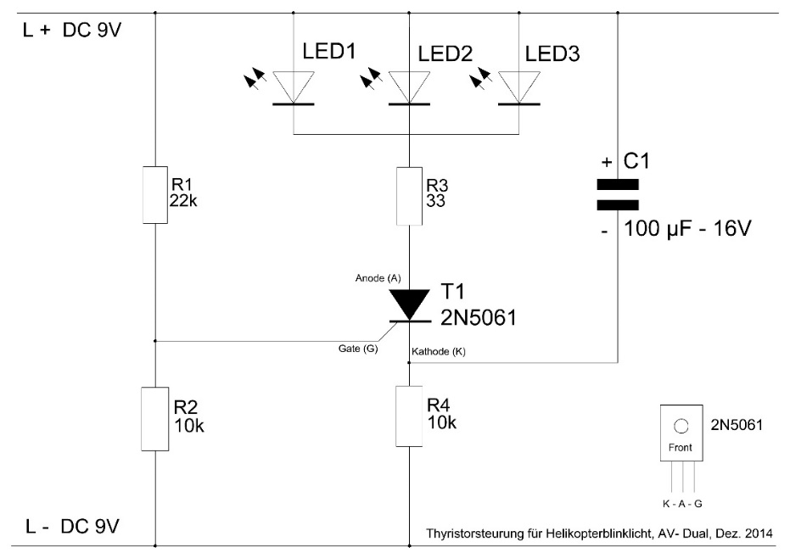
AVdual/BFPE
Hilfekarte

Bsp. 33 Ω

Farbe | 1. Ring | 2. Ring | Multiplikator | Toleranz
silber |  |  | 0,01 | ± 10%
gold |  |  | 0,1 | ± 5%
schwarz |  | 0 | 1
braun | 1 | 1 | 10 | ± 1%
rot | 2 | 2 | 100 | ± 2%
orange | 3 | 3 | 1.000
gelb | 4 | 4 | 10.000
grün | 5 | 5 | 100.000 | ± 0,5%
blau | 6 | 6 | 1.000.000
violett | 7 | 7 | 10.000.000
grau | 8 | 8 | 100.000.000
weiß | 9 | 9 | 1.000.000.000

Widerstandswert | Farbkombination
33 Ω | orange orange schwarz
10 kΩ
10 kΩ
22 kΩ
33
Ω
1
3
3
=
Lernfeld  LF 1 | Titel  Station 4 – Bauteile auswählen |  |  | ET1.01.13.05
Kompetenzbereiche:  - Werkstoffe, Material und Bauelemente auswählen und deren Eigenschaften kennen  - Werkzeuge und Messgeräte einsetzen  - Planungsunterlagen, Pläne und Schaltungen kennen, aufbauen und anwenden  - Arbeitsplatz einrichten, Arbeitsablauf planen, Sicherheitsvorschriften kennen und anwenden
  LernPROJEKT
  LernTHEMA
  LernSCHRITT
Kompetenzen:  - Ich kann Bauelemente und Bauteile erkennen und auswählen.  - Ich kann einfache elektrische Schaltungen erkennen und aufbauen. |  | Was Sie schon können sollten:  - Ich kann einfache elektrische Schaltungen aufbauen.  - Ich kann mit Messgeräten zur Spannungs- und Strommessung umgehen.
 |  | Wofür Sie das benötigen:
Wie Sie Ihr Können prüfen können:
- Siehe Lernwegeliste oder Lernschritt ET1.01.14.01

Station 4
Material: Schaltplan, Widerstandssammlung, Leuchtdioden, Thyristor, Kondensator
Aufgabe: Finden und sammeln Sie alle 4 Widerstände, die für die Herstellung der Schaltung notwendig sind, sowie den Thyristor und den Kondensator.

Vorgehen: Finden Sie aus der Widerstandssammlung die 4 Widerstände aus der Tabelle.
Notieren Sie dazu als erstes die Farbkombinationen der Widerstände.

Widerstandswert | Farbkombination
33 Ω
10 kΩ
10 kΩ
22 kΩ

Bei Schwierigkeiten finden Sie das Vorgehen auf dem Arbeitsblatt ET1.01.12.01 nochmals erklärt.

Für weitere Hilfe nehmen Sie Ihr Tabellenbuch und die Hilfekarte zur Hand.

Schaltplan:
AVdual/BFPE
Hilfekarte

Bsp. 33 Ω

Farbe | 1. Ring | 2. Ring | Multiplikator | Toleranz
silber |  |  | 0,01 | ± 10%
gold |  |  | 0,1 | ± 5%
schwarz |  | 0 | 1
braun | 1 | 1 | 10 | ± 1%
rot | 2 | 2 | 100 | ± 2%
orange | 3 | 3 | 1.000
gelb | 4 | 4 | 10.000
grün | 5 | 5 | 100.000 | ± 0,5%
blau | 6 | 6 | 1.000.000
violett | 7 | 7 | 10.000.000
grau | 8 | 8 | 100.000.000
weiß | 9 | 9 | 1.000.000.000

Widerstandswert | Farbkombination
33 Ω | orange orange schwarz
10 kΩ
10 kΩ
22 kΩ

Ω
33
3
3
=
1

Aussehen:

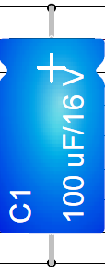
Kondensator Thyristor

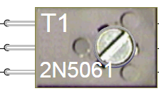

Lernfeld  LF 1 | Titel  Station 4 – Bauteile auswählen |  |  | ET1.01.13.05
Kompetenzbereiche:  - Werkstoffe, Material und Bauelemente auswählen und deren Eigenschaften kennen  - Werkzeuge und Messgeräte einsetzen  - Planungsunterlagen, Pläne und Schaltungen kennen, aufbauen und anwenden  - Arbeitsplatz einrichten, Arbeitsablauf planen, Sicherheitsvorschriften kennen und anwenden
  LernPROJEKT
  LernTHEMA
  LernSCHRITT
Kompetenzen:  - Ich kann Bauelemente und Bauteile erkennen und auswählen.  - Ich kann einfache elektrische Schaltungen erkennen und aufbauen. |  | Was Sie schon können sollten:  - Ich kann einfache elektrische Schaltungen aufbauen.  - Ich kann mit Messgeräten zur Spannungs- und Strommessung umgehen.
 |  | Wofür Sie das benötigen:
Wie Sie Ihr Können prüfen können:
- Siehe Lernwegeliste oder Lernschritt ET1.01.14.01

Station 4
Material: Schaltplan, Widerstandssammlung, Leuchtdioden, Thyristor, Kondensator
Aufgabe: Finden und sammeln Sie alle Bauteile, die auf dem Schaltplan vorhanden sind.

Vorgehen: Bestimmen Sie den Farbcode zu den einzelnen Widerständen.
Finden Sie die Leuchtdioden.
Achten Sie bei dem Kondensator auf die richtige Kapazität.
Der Thyristor ist nach der Nummernbezeichnung zu finden.

Bei Schwierigkeiten finden Sie das Vorgehen zu der Bestimmung der Widerstände auf dem Arbeitsblatt ET1.01.12.01 nochmals erklärt.

Für weitere Hilfe nehmen Sie Ihr Tabellenbuch oder die Hilfekarte zur Hand.

Schaltplan:
AVdual/BFPE
Hilfekarte

Aussehen:

Kondensator Thyristor

Lernfeld  LF 1 | Titel  Station 5 – Drahtbrücken löten |  |  | ET1.01.13.06
Kompetenzbereiche:  - Werkstoffe, Material und Bauelemente auswählen und deren Eigenschaften kennen  - Werkzeuge und Messgeräte einsetzen  - Planungsunterlagen, Pläne und Schaltungen kennen, aufbauen und anwenden  - Arbeitsplatz einrichten, Arbeitsablauf planen, Sicherheitsvorschriften kennen und anwenden
  LernPROJEKT
  LernTHEMA
  LernSCHRITT
Kompetenzen:  - Ich kann mich, die Werk- und Arbeitszeuge herrichten und organisieren um Arbeiten auszuführen.  - Ich kann Sicherheitsvorschriften beim Arbeiten an elektrischen Anlagen und Geräten benennen und einhalten. |  | Was Sie schon können sollten:  - Ich kann einfache elektrische Schaltungen aufbauen.  - Ich kann mit Messgeräten zur Spannungs- und Strommessung umgehen.
 |  | Wofür Sie das benötigen:
Wie Sie Ihr Können prüfen können:
- Siehe Lernwegeliste oder Lernschritt ET1.01.14.01

Station 5

Vorgehen:
Schritt 1: Lesen Sie in Einzelarbeit den Info Text zum Löten genau durch und unterstreichen Sie in jedem Absatz ein oder zwei Schlüsselworte, die Sie für entscheidend halten.

Info Text Löten: Beim Löten müssen einige Dinge berücksichtigt werden:

- Beim Löten entstehen durch das Verdampfen des Flussmittels im Elektroniklot Stoffe. Diese können bei schlechter Belüftung eingeatmet werden und zu gesundheitlichen Problemen führen. Deswegen muss der Arbeitsplatz gut belüftet werden.

- Obwohl kein bleihaltiges Lot mehr verwendet wird, muss auf sorgfältige Hygiene geachtet werden. Es können immer noch Stoffe über die Hände in der Körper gelangen. Deshalb ist jegliches Essen während des Lötens verboten.

- Nach dem Löten müssen die Hände sorgfältig mit Seife gewaschen werden.

- Der Lötkolben muss so benutzt und abgestellt werden, dass keine brennbaren Stoffe mit ihm in Berührung kommen können. So können Schmorstellen an Leitungen, Beschädigungen und schädliche Dämpfe vermieden werden.

- Sollte etwas Flussmittel auf die Haut gelangen, ist die Stelle sofort gründlich zu reinigen. Kommt das Flussmittel mit den Augen in Berührung ist nach dem Ausspülen unverzüglich ein Arzt aufzusuchen.

Schritt 2: Notieren Sie Ihre gewählten Schlüsselwörter und bedenken Sie noch einmal, warum gerade dieser Punkt wichtig ist.

Schritt 3: Stellen Sie sich in Ihrer Gruppe gegenseitig die notierten Schlüsselwörter vor und erklären Sie ihren Gruppenmitgliedern das Vorgehen beim Löten anhand der Begriffe. Diskutieren Sie Abweichungen mit Ihren Gruppenmitgliedern. Vielleicht ist ja beides wichtig.
Lernfeld  LF 1 | Titel  Station 5 – Drahtbrücken löten |  |  | ET1.01.13.06
Kompetenzbereiche:  - Werkstoffe, Material und Bauelemente auswählen und deren Eigenschaften kennen  - Werkzeuge und Messgeräte einsetzen  - Planungsunterlagen, Pläne und Schaltungen kennen, aufbauen und anwenden  - Arbeitsplatz einrichten, Arbeitsablauf planen, Sicherheitsvorschriften kennen und anwenden
  LernPROJEKT
  LernTHEMA
  LernSCHRITT
Kompetenzen:  - Ich kann mich, die Werk- und Arbeitszeuge herrichten und organisieren um Arbeiten auszuführen.  - Ich kann Sicherheitsvorschriften beim Arbeiten an elektrischen Anlagen und Geräten benennen und einhalten. |  | Was Sie schon können sollten:  - Ich kann einfache elektrische Schaltungen aufbauen.  - Ich kann mit Messgeräten zur Spannungs- und Strommessung umgehen.
 |  | Wofür Sie das benötigen:
Wie Sie Ihr Können prüfen können:
- Siehe Lernwegeliste oder Lernschritt ET1.01.14.01
Schritt 4: (Nur unter Aufsicht der Lehrkraft durchführen):

- Lassen Sie sich von Ihrer Lehrkraft die Lötanlage in Ihrem Elektrolabor genau erklären. Und den Lötvorgang einmal vorführen.

- Biegen Sie 3 Drahtbrücken wie an Station 2 gelernt.

- Löten Sie die Drahtbrücken unter Beachtung der Regeln fest.
Die Gruppenmitglieder, die gerade nicht löten, beobachten den Lötvorgang genau und notieren sich Dinge die Ihnen auffallen. (Das können Fehler sein, aber auch wichtige Momente beim Löten)

- Lassen Sie ihr Bauteil von der Lehrkraft überprüfen und notieren Sie sich Verbesserungsvorschläge.

Lernfeld  LF 1 | Titel  Selbsteinschätzung – Reflexion |  |  | ET1.01.13.07
Kompetenzbereiche:  - Werkstoffe, Material und Bauelemente auswählen und deren Eigenschaften kennen  - Werkzeuge und Messgeräte einsetzen  - Planungsunterlagen, Pläne und Schaltungen kennen, aufbauen und anwenden  - Arbeitsplatz einrichten, Arbeitsablauf planen, Sicherheitsvorschriften kennen und anwenden
  LernPROJEKT
  LernTHEMA
  LernSCHRITT
Kompetenzen:  - Ich kann mich, die Werk- und Arbeitszeuge herrichten und organisieren um Arbeiten auszuführen.  - Ich kann Sicherheitsvorschriften beim Arbeiten an elektrischen Anlagen und Geräten benennen und einhalten. |  | Was Sie schon können sollten:
 |  | Wofür Sie das benötigen:
Wie Sie Ihr Können prüfen können:
- Siehe Lernwegeliste oder Lernschritt ET1.01.14.01

Reflexion
Machen Sie für jede Ecke des Diagramms einen Punkt, je nachdem wie sie Ihre Fähigkeiten in diesem Punkt einschätzen. Je besser Sie etwas können, desto weiter außen wird der Punkt gemacht. Danach verbinden Sie alle Punkte und entscheiden Sie, ob Sie bereit sind die Schaltung herzustellen, oder ob Sie eine Station noch einmal bearbeiten sollten. Falls Sie unsicher sind, besprechen Sie das Diagramm mit ihrer Lehrkraft.
.
.
.
.
.
Lernfeld  LF 1 | Titel  Station 6 – Platine herstellen |  |  | ET1.01.13.08
Kompetenzbereiche:  - Werkstoffe, Material und Bauelemente auswählen und deren Eigenschaften kennen  - Werkzeuge und Messgeräte einsetzen  - Planungsunterlagen, Pläne und Schaltungen kennen, aufbauen und anwenden  - Arbeitsplatz einrichten, Arbeitsablauf planen, Sicherheitsvorschriften kennen und anwenden
  LernPROJEKT
  LernTHEMA
  LernSCHRITT
Kompetenzen:  - Ich kann Bauelemente und Bauteile erkennen und auswählen.  - Ich kann geeignete Messgeräte und -verfahren auswählen und elektrische Grundgrößen messen.  - Ich kann einfache elektrische Schaltungen erkennen und aufbauen.  - Ich kann mich, die Werk- und Arbeitszeuge herrichten und organisieren um Arbeiten auszuführen.  - Ich kann Sicherheitsvorschriften beim Arbeiten an elektrischen Anlagen und Geräten benennen und einhalten. |  | Was Sie schon können sollten:  - Ich kann sicher mit dem Lötkolben arbeiten.
 |  | Wofür Sie das benötigen:
Wie Sie Ihr Können prüfen können:
- Siehe Lernwegeliste oder Lernschritt ET1.01.14.01

Station 6
Aufgabe: Herstellen der Schaltung

Vorgehen:

- Bestimmen Sie anhand des Layoutplans, die Größe der Platine und sägen diese zu und entgraten sie.

- Platzieren Sie die Bauteile an der richtigen Stelle und biegen Sie die Drähte so, dass die Bauteile danach eingelötet werden können.
(Das Layout zeigt die Ansicht von hinten, Bauteile können also direkt gesteckt werden.)
Besprechen Sie Ihr Vorgehen mit Ihren Gruppenmitgliedern.

- Löten Sie die Bauteile ein.

Bei Problemen helfen Sie sich in Ihrer Gruppe oder fragen Sie die Lehrkraft.

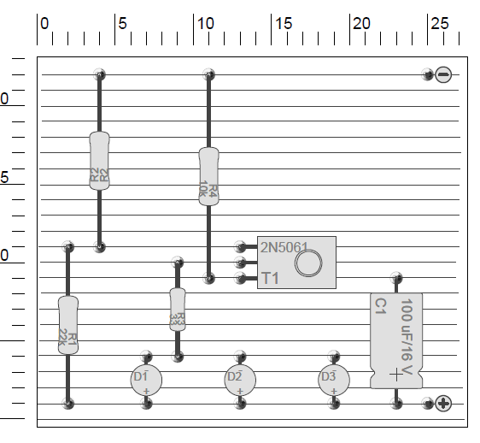
Layout von hinten:

Lernfeld  LF 1 | Titel  Station 6 – Platine herstellen |  |  | ET1.01.13.08
Kompetenzbereiche:  - Werkstoffe, Material und Bauelemente auswählen und deren Eigenschaften kennen  - Werkzeuge und Messgeräte einsetzen  - Planungsunterlagen, Pläne und Schaltungen kennen, aufbauen und anwenden  - Arbeitsplatz einrichten, Arbeitsablauf planen, Sicherheitsvorschriften kennen und anwenden
  LernPROJEKT
  LernTHEMA
  LernSCHRITT
Kompetenzen:  - Ich kann Bauelemente und Bauteile erkennen und auswählen.  - Ich kann geeignete Messgeräte und -verfahren auswählen und elektrische Grundgrößen messen.  - Ich kann einfache elektrische Schaltungen erkennen und aufbauen.  - Ich kann mich, die Werk- und Arbeitszeuge herrichten und organisieren um Arbeiten auszuführen.  - Ich kann Sicherheitsvorschriften beim Arbeiten an elektrischen Anlagen und Geräten benennen und einhalten. |  | Was Sie schon können sollten:  - Ich kann sicher mit dem Lötkolben arbeiten.
 |  | Wofür Sie das benötigen:
Wie Sie Ihr Können prüfen können:
- Siehe Lernwegeliste oder Lernschritt ET1.01.14.01

Station 6
Aufgabe: Herstellen der Schaltung

Vorgehen: (Für jedes Gruppenmitglied)

- Bestimmen Sie anhand des Layoutplans die Größe der Platine und sägen diese zu und entgraten sie.

- Platzieren Sie die Bauteile an der richtigen Stelle und biegen Sie die Drähte so, dass die Bauteile danach eingelötet werden können. Bedenken Sie, dass sie die Platine von vorne sehen, aber von hinten löten.
Besprechen Sie Ihr Vorgehen mit Ihren Gruppenmitgliedern.

- Löten Sie die Bauteile ein.

Bei Problemen helfen Sie sich in Ihrer Gruppe oder fragen Sie die Lehrkraft.

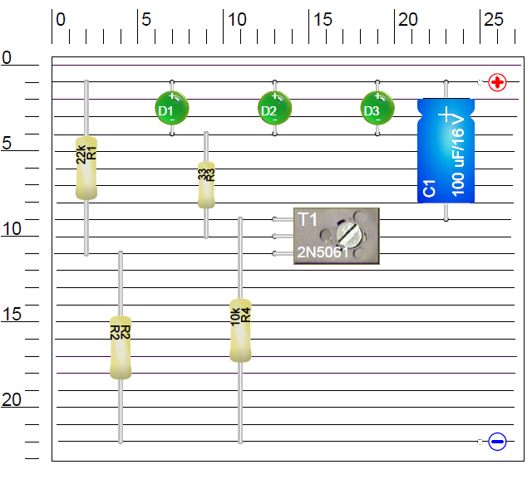
Layout:

Lernfeld  LF 1 | Titel  Station 6 – Platine herstellen |  |  | ET1.01.13.08
Kompetenzbereiche:  - Werkstoffe, Material und Bauelemente auswählen und deren Eigenschaften kennen  - Werkzeuge und Messgeräte einsetzen  - Planungsunterlagen, Pläne und Schaltungen kennen, aufbauen und anwenden  - Arbeitsplatz einrichten, Arbeitsablauf planen, Sicherheitsvorschriften kennen und anwenden
  LernPROJEKT
  LernTHEMA
  LernSCHRITT
Kompetenzen:  - Ich kann Bauelemente und Bauteile erkennen und auswählen.  - Ich kann geeignete Messgeräte und -verfahren auswählen und elektrische Grundgrößen messen.  - Ich kann einfache elektrische Schaltungen erkennen und aufbauen.  - Ich kann mich, die Werk- und Arbeitszeuge herrichten und organisieren um Arbeiten auszuführen.  - Ich kann Sicherheitsvorschriften beim Arbeiten an elektrischen Anlagen und Geräten benennen und einhalten. |  | Was Sie schon können sollten:  - Ich kann sicher mit dem Lötkolben arbeiten.
 |  | Wofür Sie das benötigen:
Wie Sie Ihr Können prüfen können:
- Siehe Lernwegeliste oder Lernschritt ET1.01.14.01

Station 6
Aufgabe: Herstellen der Schaltung

Vorgehen: (Für jedes Gruppenmitglied)

- Erstellen Sie anhand des Schaltplans ein Layout für die Schaltung und sägen Sie eine Platine zurecht und entgraten sie.

- Platzieren Sie die Bauteile an der richtigen Stelle und biegen Sie die Drähte so, dass die Bauteile danach eingelötet werden können. Bedenken Sie, dass sie dir Platine von vorne sehen, aber von hinten löten.
Besprechen Sie ihr Vorgehen mit ihren Gruppenmitgliedern.

- Löten Sie die Bauteile ein.

Bei Problemen helfen Sie sich in Ihrer Gruppe oder fragen Sie die Lehrkraft.

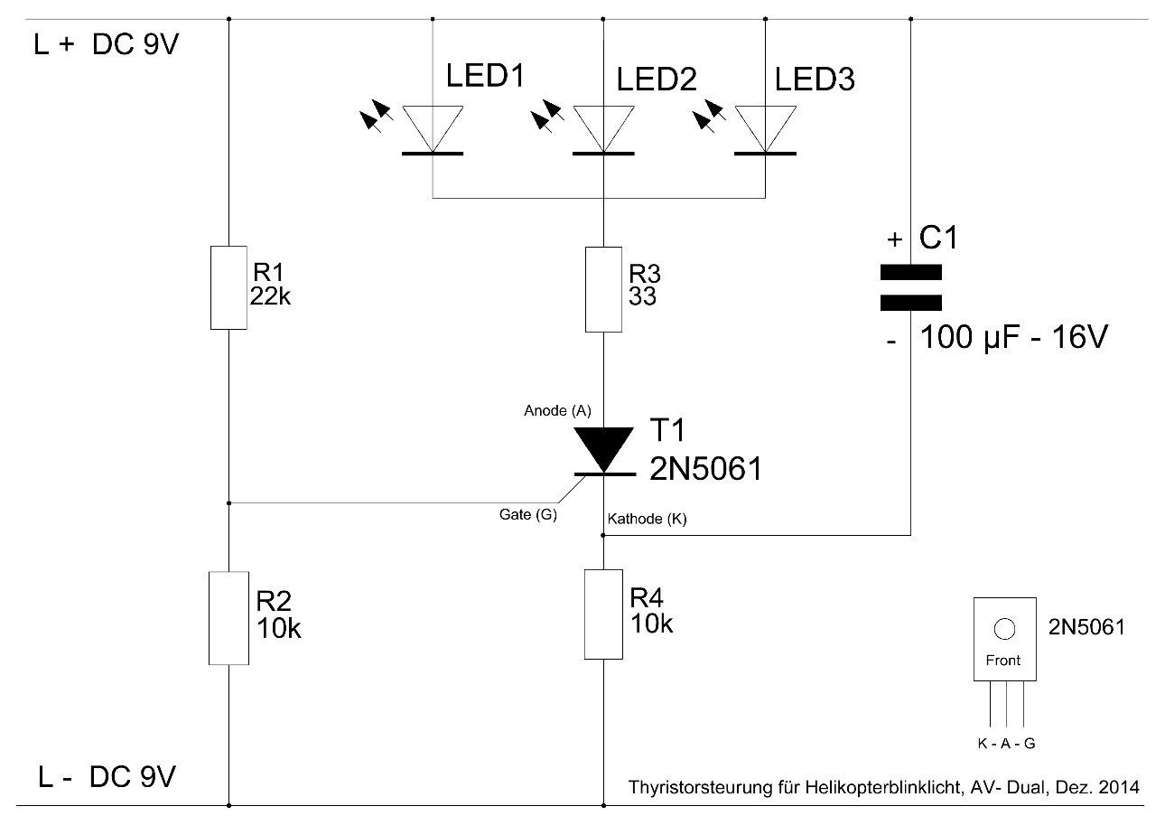
Schaltplan:
AVdual/BFPE
Lernfeld  LF 1 | Titel  Funktionstest |  |  | ET1.01.14
Kompetenzbereiche:  - Arbeitsplatz einrichten, Arbeitsablauf planen, Sicherheitsvorschriften kennen und anwenden  - Werkstoffe, Material und Bauelemente auswählen und deren Eigenschaften kennen  - Werkzeuge und Messgeräte einsetzen  - Planungsunterlagen, Pläne und Schaltungen kennen, aufbauen und anwenden
  LernPROJEKT
  LernTHEMA
  LernSCHRITT
Kompetenzen:  - Ich kann mich, die Werk- und Arbeitszeuge herrichten und organisieren um Arbeiten auszuführen.  - Ich kann Bauelemente und Bauteile erkennen und auswählen.  - Ich kann Ersatzteile auswählen oder anfertigen und austauschen.  - Ich kann das für meine Arbeit passende Werkzeug auswählen und verwenden.  - Ich kann geeignete Messgeräte auswählen und elektrische Grundgrößen messen.  - Ich kann Mess- und Prüfprotokolle erstellen. |  | Was Sie schon können sollten:  - Ich kann eine Platine mit verschiedenen Bauteilen anfertigen.  - Ich kann mit Messgeräten zur Spannungs-/Strommessung umgehen.
 |  | Wofür Sie das benötigen:
Wie Sie Ihr Können prüfen können:
- Siehe Lernwegeliste oder Lernschritt ET1.01.14.01
Phase | Zeit | Aufgabe | Hinweis
 | 60  Min. | Bearbeiten Sie das Arbeitsblatt zum Funktionstest Ihrer Platine.  Füllen Sie bei vorhandener Funktion Ihrer Messplatine das Messprotokoll aus. | ET1.01.14.01 A-C
 | 15  Min. | Die Schülerinnen und Schüler präsentieren Ihre gemachten Erfahrungen während des Funktionstests. Sie erläutern Ihre festgestellten Fehler und erklären, wie Sie diese behoben haben.
 |  | Ggf. Einbau der Platine in einen Hubschrauber oder ein anderes Objekt.

Hinweise für die Lehrkraft
In Abhängigkeit der Niveaustufen sollen von der Lehrkraft bei Problemen während des Funktionstests und der Fehlerbehebung unterschiedliche Unterstützungen angeboten werden (siehe untenstehende Tabelle). Ist eine Schülerin/ein Schüler mit dem kompletten Arbeitsauftrag fertig, soll sie/er ihre Platznachbarin bzw. seinen Platznachbarn unterstützen.
- Lehrkraft hilft.  - Vorhandener Fehler wird von der Lehrkraft angesagt.  - Schüler/in behebt den Fehler selbst. | - Checkliste wird vorgegeben.  - Für Kontrollmessungen erforderliche Messpunkte werden vorgegeben.  - Messwerte für die vorgegebenen Messpunkte werden vorgegeben.  - Schüler/in findet Fehler selbst und behebt ihn. | - Schüler/in bekommt eine funktionierende Vergleichsplatine.  - Schüler/in sucht relevante Messpunkte selbst.  - Aufgrund der Messwerte findet die Schülerin/der Schüler den Fehler selbst und behebt ihn.

Lernfeld  LF 1 | Titel  Funktionstest |  |  | ET1.01.14.01
Kompetenzbereiche:  - Arbeitsplatz einrichten, Arbeitsablauf planen, Sicherheitsvorschriften kennen und anwenden  - Werkstoffe, Material und Bauelemente auswählen und deren Eigenschaften kennen  - Werkzeuge und Messgeräte einsetzen  - Planungsunterlagen, Pläne und Schaltungen kennen, aufbauen und anwenden
  LernPROJEKT
  LernTHEMA
  LernSCHRITT
Kompetenzen:  - Ich kann mich, die Werk- und Arbeitszeuge herrichten und organisieren um Arbeiten auszuführen.  - Ich kann Bauelemente und Bauteile erkennen und auswählen.  - Ich kann Ersatzteile auswählen oder anfertigen und austauschen.  - Ich kann das für meine Arbeit passende Werkzeug auswählen und verwenden.  - Ich kann Mess- und Prüfprotokolle erstellen. |  | Was Sie schon können sollten:  - Ich kann eine Platine mit verschiedenen Bauteilen anfertigen.  - Ich kann mit Messgeräten zur Spannungs-/Strommessung umgehen.
 |  | Wofür Sie das benötigen:
Wie Sie Ihr Können prüfen können:
- Siehe Lernwegeliste oder Lernschritt ET1.01.14.01

Funktionstest der Platine
- Führen Sie eine Sichtprüfung Ihrer erstellten Platine durch. Achten Sie dabei auf den richtigen Einbau Ihrer Bauteile, sowie die Lötstellen.
- Testen Sie die Funktion Ihrer Platine.
Hat Ihre Platine die gewünschte Funktion, können Sie den Punkt 3 überspringen und als nächstes direkt den Punkt 4 bearbeiten.
Ist die gewünschte Funktion nicht erfüllt, bitten Sie die Lehrkraft um Hilfe und bearbeiten als nächstes den Punkt 3.
- Führen Sie gemäß den Anweisungen der Lehrkraft Änderungen an Ihrer Platine durch. Anschließend springen Sie zurück zu Punkt 2 und führen eine erneute Funktionsprüfung Ihrer Platine durch.
- Nachdem Ihre Platine die gewünschte Funktion erfüllt, füllen Sie das Messprotokoll aus.
- Informieren Sie sich nun bei Ihrem Lernpartner oder Ihrer Lernpartnerin nach dessen Fortschritten. Unterstützen Sie ihn ggf. bei der Durchführung seines Arbeitsauftrags.

Lernfeld  LF 1 | Titel  Funktionstest |  |  | ET1.01.14.01
Kompetenzbereiche:  - Arbeitsplatz einrichten, Arbeitsablauf planen, Sicherheitsvorschriften kennen und anwenden  - Werkstoffe, Material und Bauelemente auswählen und deren Eigenschaften kennen  - Werkzeuge und Messgeräte einsetzen  - Planungsunterlagen, Pläne und Schaltungen kennen, aufbauen und anwenden
  LernPROJEKT
  LernTHEMA
  LernSCHRITT
Kompetenzen:  - Ich kann mich, die Werk- und Arbeitszeuge herrichten und organisieren um Arbeiten auszuführen.  - Ich kann Bauelemente und Bauteile erkennen und auswählen.  - Ich kann Ersatzteile auswählen oder anfertigen und austauschen.  - Ich kann das für meine Arbeit passende Werkzeug auswählen und verwenden.  - Ich kann geeignete Messgeräte auswählen und elektrische Grundgrößen messen.  - Ich kann Mess- und Prüfprotokolle erstellen. |  | Was Sie schon können sollten:  - Ich kann eine Platine mit verschiedenen Bauteilen anfertigen.  - Ich kann mit Messgeräten zur Spannungs-/Strommessung umgehen.
 |  | Wofür Sie das benötigen:
Wie Sie Ihr Können prüfen können:
- Siehe Lernwegeliste oder Lernschritt ET1.01.14.01

Funktionstest der Platine
- Führen Sie eine Sichtprüfung Ihrer erstellten Platine durch. Achten Sie dabei auf den richtigen Einbau Ihrer Bauteile, sowie die Lötstellen.
- Testen Sie die Funktion Ihrer Platine.
Hat Ihre Platine die gewünschte Funktion, können Sie den Punkt 3 überspringen und als nächstes direkt den Punkt 4 bearbeiten.
Ist die gewünschte Funktion nicht erfüllt, fordern Sie bei der Lehrkraft eine Checkliste zur Fehlerüberprüfung an und bearbeiten als nächstes den Punkt 3.
- Führen Sie gemäß der Checkliste eine Fehlerüberprüfung an Ihrer Platine durch. Messen Sie an den vorgegebenen Messpunkten die Spannungswerte. Werten Sie die Messwerte aus, bestimmen den Fehler und beheben diesen.
Anschließend springen Sie zurück zu Punkt 2 und führen eine erneute Funktionsprüfung Ihrer Platine durch.
- Nachdem Ihre Platine die gewünschte Funktion erfüllt, füllen Sie das Messprotokoll aus.
- Informieren Sie sich nun bei Ihrem Lernpartner oder Ihrer Lernpartnerin nach dessen Fortschritten. Unterstützen Sie ihn ggf. bei der Durchführung seines Arbeitsauftrags.

Lernfeld  LF 1 | Titel  Funktionstest |  |  | ET1.01.14.01
Kompetenzbereiche:  - Arbeitsplatz einrichten, Arbeitsablauf planen, Sicherheitsvorschriften kennen und anwenden  - Werkstoffe, Material und Bauelemente auswählen und deren Eigenschaften kennen  - Werkzeuge und Messgeräte einsetzen  - Planungsunterlagen, Pläne und Schaltungen kennen, aufbauen und anwenden
  LernPROJEKT
  LernTHEMA
  LernSCHRITT
Kompetenzen:  - Ich kann mich, die Werk- und Arbeitszeuge herrichten und organisieren um Arbeiten auszuführen.  - Ich kann Bauelemente und Bauteile erkennen und auswählen.  - Ich kann Ersatzteile auswählen oder anfertigen und austauschen.  - Ich kann das für meine Arbeit passende Werkzeug auswählen und verwenden.  - Ich kann geeignete Messgeräte auswählen und elektrische Grundgrößen messen.  - Ich kann Mess- und Prüfprotokolle erstellen. |  | Was Sie schon können sollten:  - Ich kann eine Platine mit verschiedenen Bauteilen anfertigen.  - Ich kann mit Messgeräten zur Spannungs-/Strommessung umgehen.
 |  | Wofür Sie das benötigen:
Wie Sie Ihr Können prüfen können:
- Siehe Lernwegeliste oder Lernschritt ET1.01.14.01

Hilfekarte zum Funktionstest
Führen Sie die Messung an den markierten Punkten durch und vergleichen Sie die Ergebnisse mit Ihren vorgegeben Messwerten.

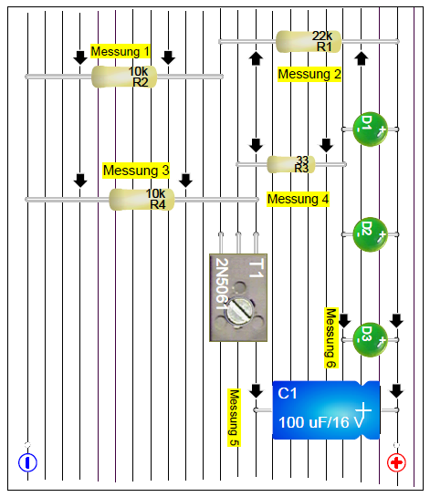

Lernfeld  LF 1 | Titel  Funktionstest |  |  | ET1.01.14.01
Kompetenzbereiche:  - Arbeitsplatz einrichten, Arbeitsablauf planen, Sicherheitsvorschriften kennen und anwenden  - Werkstoffe, Material und Bauelemente auswählen und deren Eigenschaften kennen  - Werkzeuge und Messgeräte einsetzen  - Planungsunterlagen, Pläne und Schaltungen kennen, aufbauen und anwenden
  LernPROJEKT
  LernTHEMA
  LernSCHRITT
Kompetenzen:  - Ich kann mich, die Werk- und Arbeitszeuge herrichten und organisieren um Arbeiten auszuführen.  - Ich kann Bauelemente und Bauteile erkennen und auswählen.  - Ich kann Ersatzteile auswählen oder anfertigen und austauschen.  - Ich kann das für meine Arbeit passende Werkzeug auswählen und verwenden.  - Ich kann geeignete Messgeräte auswählen und elektrische Grundgrößen messen.  - Ich kann Mess- und Prüfprotokolle erstellen. |  | Was Sie schon können sollten:  - Ich kann eine Platine mit verschiedenen Bauteilen anfertigen.  - Ich kann mit Messgeräten zur Spannungs-/Strommessung umgehen.
 |  | Wofür Sie das benötigen:
Wie Sie Ihr Können prüfen können:
- Siehe Lernwegeliste oder Lernschritt ET1.01.14.01

Funktionstest der Platine
- Führen Sie eine Sichtprüfung Ihrer erstellten Platine durch. Achten Sie dabei auf den richtigen Einbau Ihrer Bauteile, sowie die Lötstellen.
- Testen Sie die Funktion Ihrer Platine.
Hat Ihre Platine die gewünschte Funktion, können Sie den Punkt 3 überspringen und als nächstes direkt den Punkt 4 bearbeiten.
Ist die gewünschte Funktion nicht erfüllt, nehmen Sie eine von der Lehrkraft bereitgestellte Vergleichsplatine und bearbeiten als nächstes den Punkt 3.
- Messen Sie nun an Ihrer Platine und an der Vergleichsplatine an verschiedenen Messpunkten die Spannungen und werten die Messwerte aus. Bestimmen Sie aufgrund der Messwerte den Fehler und beheben diesen.
Anschließend springen Sie zurück zu Punkt 2 und führen eine erneute Funktionsprüfung Ihrer Platine durch.
- Nachdem Ihre Platine die gewünschte Funktion erfüllt, füllen Sie das Messprotokoll aus.
- Informieren Sie sich nun bei Ihrem Lernpartner oder Ihrer Lernpartnerin nach dessen Fortschritten. Unterstützen Sie ihn ggf. bei der Durchführung seines Arbeitsauftrags.

Anhang:
Schaltplan Helikopterblinklicht
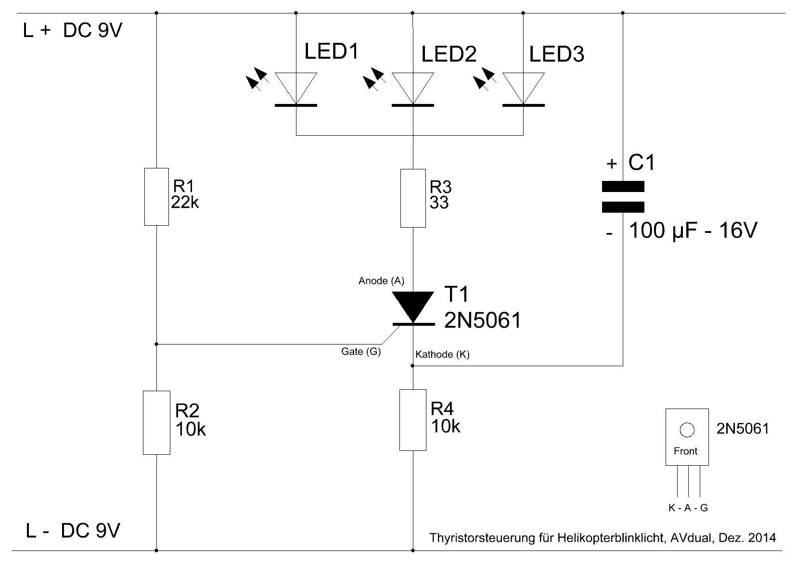
AVdual/BFPE

